Keramiko modulinė profesinio mokymo programa,
IV lygis

Teorinių ir praktinių užduočių
mokinio sąsiuvinis

Teorinių ir praktinių užduočių mokinio sąsiuvinis parengtas įgyvendinant iš Europos Sąjungos struktūrinių fondų lėšų bendrai finansuojamą projektą „Lietuvos kvalifikacijų sistemos plėtra (I etapas)“ (projekto Nr. 09.4.1-ESFA-V-734-01-0001).

Teorinių ir praktinių užduočių mokinio sąsiuvinio (Keramiko modulinė profesinio mokymo programa, IV lygis) autoriai patvirtina, kad šiame teorinių ir praktinių užduočių mokinio sąsiuvinyje pateiktos užduotys nepažeis autorių, kurių kūriniai naudojami, teisių ir visa užduotims rengti ir iliustruoti naudota literatūra ir šaltiniai yra pateikti sąsiuvinio gale.

Teorinių ir praktinių užduočių mokinio sąsiuvinio autoriai:
Alma Šmitaitė
Danutė Garlavičienė
Brigita Pranckevičiūtė-Firsunina

Modulis „Įvadas į profesiją”

TESTAS ĮSIVERTINTI GEBĖJIMAMS PRIEŠ PRADEDANT MOKYTIS

1. Parinktie du teisingus teiginius, kurie pilnai atspindi keramikos apibūdinimą:
- seniausia žmogaus rankomis sukurta medžiaga – baltas ar spalvotas molis;
- įvairūs buityje naudojami balti, spalvoti, dekoruoti ir nedekoruoti indai;
- balto ir spalvoto molio dirbiniai – buitiniai indai, interjero, architektūros elementai, dekoratyvinė plastika, laboratoriniai indai, ugniai atsparūs dirbiniai;
- universali taikomosios dekoratyvinės dailės šaka su skulptūros, tapybos, grafikos bei dizaino ir architektūros požymiais;
- vaizduojamosios dailės šaka, atspindinti individualų kūrėjo požiūrį į meną.

2. Parinkite tris bendruosius gebėjimus, labai svarbius keramikui dirbant kolektyve:
- pažinti savo krašto tradicijas;
- atpažinti naujas (rinkos) galimybes, pasitelkiant intuiciją, kūrybiškumą ir analitinius gebėjimus;
- mandagiai bendrauti su bendradarbiais, klientais;
- pritaikyti turimas žinias ir gebėjimus;
- atlikti informacijos paiešką internete;
- naudotis technologine keramikos gamybos ir apdirbimo įranga;
- planuoti darbus pagal pavestas užduotis.

3. Kurios galimybės neturės Keramiko profesinio mokymo programą baigęs asmuo?
- kurti privatų verslą;
- dirbti valstybinėje dailiosios keramikos įmonėje;
- dirbti individualiai;
- dirbti samdomu darbuotoju keramikos dirbtuvėse.

4. Kokia pagrindine veikla užsiima keramikas?
- šiuolaikinių keramikos ir kitų taikomosios dailės dirbinių pardavimas;
- keramikos dirbinių kūrimas;
- tradicinių ir šiuolaikinių keramikos dirbinių komponavimas ir gamyba;
- tradicinės keramikos dirbinių pristatymas į tautodailės salonus.

5. Kokių patalpų reikia individualioms keramiko dirbtuvėms?
- vienos nedidelės patalpos keramikos dirbinių lipdymui;
- vienos didelės patalpos formavimui, degimui ir sandėliavimui;
- vienos patalpos formavimui, dekoravimui, kitos – glazūravimui ir degimui;
- vienos patalpos gamybai, kitos – pardavimui.

6. Kuris vienas keramiko dirbtuvių įrenginys yra būtinas vykdant keramiko veiklą?
- glazūrų ruošimo stalas;
- molio plokščių gamybos valcai;
- žiedimo staklės;
- keramikos degimo krosnis;
- stūmoklinis presas.

7. Išskirkite tris keramiko saugos sistemos dalis:
- tvarkingi elektros prietaisų įžeminimo laidai;
- švarūs, nemolini darbo įrankiai;
- sušukuoti ir surišti plaukai, ploni lengvai plaunami rūbai;
- guminių ar karščiui atsparių pirštinių naudojimas pagal technologinį procesą;
- naudojamos asmeninės saugos priemonės, kurios apsaugo nuo kenksmingų, pavojingų veiksnių.

8. Kokios profesijos darbuotojui parengti skirta keramiko modulinė profesinio mokymo programa?
- keramikos dirbinių lipdytojui;
- žiedėjui;
- keramikos dirbinių dekoruotojui;
- kvalifikuotam keramikui;
- keramikos dirbinių vadybininkui.

9. Kuris teiginys apibūdina savaiminiu būdu įgytą keramiko kvalifikacijai būdingą gebėjimą?
- planuoti kūrybinių idėjų įgyvendinimo technologinius procesus;
- įsigilinti į gamybos procesą gaminant keramikos dirbinį;
- intuityviai gaminti keramikos dirbinį;
- parinkti keramikos dirbinio gamybos technologiją;
- išvengti technologinių klaidų;
- kontroliuoti praktinius kūrybinių idėjų įgyvendinimo procesus.

10. Užbaikite sakinį teisingu teiginiu „Keramikos dirbinio gamybos proceso organizavimą sudaro...“:
- medžiagų paruošimas ir žmonių suskirstymas į darbo vietas;
- įrengimų parinkimas, žaliavų užsakymas, darbo patalpų paruošimas;
- medžiagų, įrengimų, įrankių ir gamybos technologijų parinkimas, reikalingų sąlygų sudarymas;
- projekto aptarimas, darbo paskirstymas ir medžiagų pristatymas.

Modulis „Keramikos dirbinių projektavimas”

1 užduotis. PRISKIRKITE KERAMIKOS DIRBINĮ IŠ 1-os LENTELĖS ATITINKAMAI KERAMIKOS RŪŠIAI IŠ 2-os LENTELĖS.
1 lentelė. Keramikos dirbiniai.  Keramikos dirbiniai  a) šamotinė plyta  b) vieno degimo vazonas gėlėms auginti  c) porcelianinė vaza  d) keramikinis puodelis arbatai |  | 2 lentelė. Keramikos rūšys.  Keramikos rūšys  I. glazūruota keramika  II. aukščiausios rūšies keramika  III. ugniai atspari keramika  IV. terakota

2 užduotis. KURIE KERAMIKOS DIRBINIAI PRISKIRIAMI TRADICINEI LIETUVIŲ KERAMIKAI?
- raku keramika;
- porcelianas;
- raugo keramika;
- juodoji keramika;
- terakota.

3 užduotis. ĮVARDINKITE KERAMIKINIO INDO (ĄSOČIO, PUODYNĖS) DALIŲ PAVADINIMUS 1-me PAVEIKSLE.
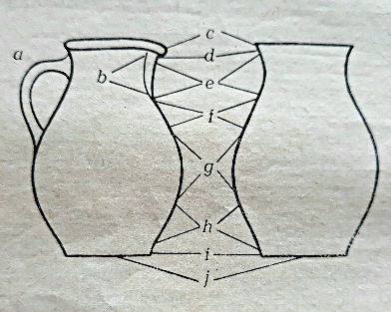
1 pav. Indo dalių pavadinimai. Iliustracijos šaltinis: Kudirka, J. (1973). Lietuvos puodžiai ir puodai. Vilnius: Leidykla „Mintis“, 28 psl.
- .
- .
- .
- .
- .
- .
- .
- .
- .
- .

4 užduotis. SUSKIRSTYKITE KERAMIKOS DIRBINIUS IŠ 3-os LENTELĖS PAGAL PANAUDOJIMĄ ATITINKAMOMS DIRBINIŲ GRUPĖMS IŠ 4-os LENTELĖS.
3 lentelė. Keramikos dirbiniai.  Keramikos dirbiniai  a) vazonas  b) aguonmalė  c) puodynė  d) ąsotis |  | 4 lentelė. Keramikos dirbinių grupės pagal panaudojimą.  Keramikos dirbinių grupės  I. indai maistui gaminti  II. indai maistui laikyti  III. indai maistui paduoti  IV. keramikos dirbiniai interjerui, atsitiktiniai, žaislai

5 užduotis. PASKIRSTYKITE KERAMIKOS DIRBINIUS, PATEIKTUS 2-7-ame PAVEIKSLUOSE, Į DAILIŲJŲ KERAMIKOS DIRBINIŲ GRUPES.
- buitiniai indai;
- dekoratyviniai dirbiniai;
- architektūriniai, abstraktūs dirbiniai.
I. 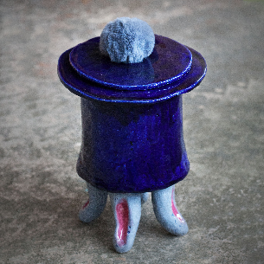  2 pav. Keramikos dirbinys. Iliustracijos šaltinis: Kauno taikomosios dailės mokyklos absolventų darbai. Nuotrauka: Astridos Čivilienės | II. 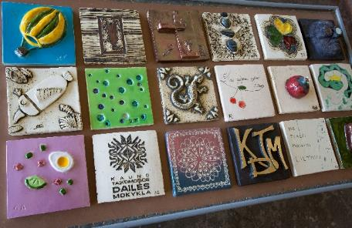  3 pav. Keramikos dirbiniai. Iliustracijos šaltinis: Kauno taikomosios dailės mokyklos absolventų darbai. Nuotrauka: Astridos Čivilienės | III. 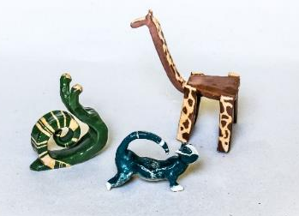  4 pav. Keramikos dirbiniai. Iliustracijos šaltinis: Kauno taikomosios dailės mokyklos absolventų darbai. Nuotrauka: Kristinos Valasevičienės
IV. 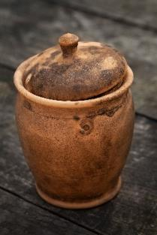  5 pav. Keramikos dirbinys. Iliustracijos šaltinis: Kauno taikomosios dailės mokyklos absolventų darbai. Nuotrauka: Astridos Čivilienės | V. 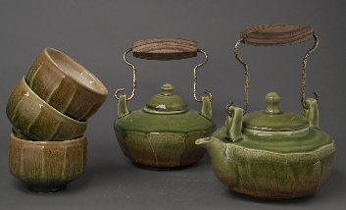  6 pav. Keramikos dirbiniai. Iliustracijos šaltinis: Kauno taikomosios dailės mokyklos absolventų darbai. Nuotrauka: Raimundo Bulotos | VI. 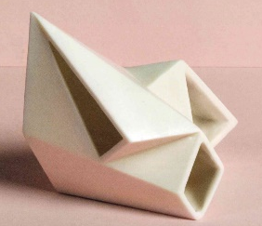  7 pav. Keramikos dirbinys, Dougall Paulson. Iliustracijos šaltinis: Morris, T. (2018). New Wave Clay: Ceramic Design, Art and Architecture. Amsterdam: Frame. 214 psl.

6 užduotis. KURIS TRADICINIS BUITINIS INDAS BUVO DEKORUOJAMAS DAUGIAUSIAI?
- Lekis;
- ąsotis;
- palivonėlis;
- dubenėlis;
- puodas.

7 užduotis. KURIOMIS PAGRINDINĖMIS PIEŠIMO TAISYKLĖMIS REIKIA VADOVAUTIS, NORINT PIEŠINYJE PERTEIKTI GEOMETRINĘ, BUITINĘ AR GAMTINĘ FORMĄ?
- perspektyvos perteikimu;
- stilizacijos taisyklėmis;
- faktūros perteikimu;
- proporcijų nustatymu;
- modelių komponavimau.

8 užduotis. NUPIEŠKITE MODELĮ SU ELIPSĖMIS PAGAL 8-to PAVEIKSLO PIEŠINĮ. KOKS TAI PIEŠIMO MODELIS?
Užduoties tikslas – nupiešti vazą naudojantis grafinėmis priemonėmis.
Užduotis: pagal 8-to paveikslo piešinį aprašyti vazos piešimą remiantis pagrindinėmis piešimo taisyklėmis.
Užduotį atlikite atsakydami į pateiktus klausimus:
- kaip nustatomos vazos proporcijos?
- kurioje popieriaus vietoje komponuojamas vienas modelis?
- kaip nustatomi vazos dugnelio, kaklelio ir briaunos elipsių ilgiai?
- kas yra elipsė, kuri elipsė vaizduojama plačiausia?
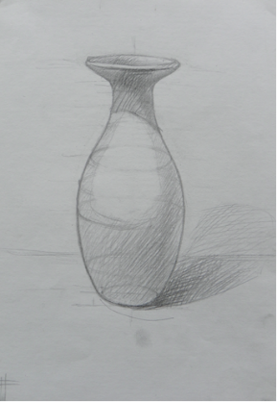
8 pav. Piešinys. Iliustracijos šaltinis: Kauno taikomosios dailės mokyklos absolventų darbai. Nuotrauka: Almos Šmitaitės

9 užduotis. PARINKITE KETURIS APIBŪDINIMUS, TINKANČIUS 9-to PAVEIKSLO TAPYBOS DARBUI APIBŪDINTI:
- monochrominė tapyba;
- šaltos spalvos;
- chromatinių spalvų deriniai;
- blankios, niuansuotos spalvos;
- šiltas koloritas;
- tamsus koloritas;
- kelių modelių natiurmortas.
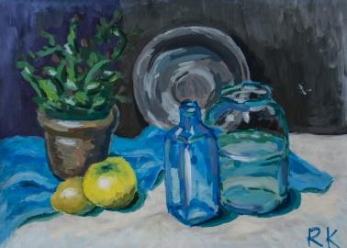
9 pav. Tapybos darbas. Iliustracijos šaltinis: Kauno taikomosios mokyklos absolventų darbai. Nuotrauka: Astridos Čivilienės

10 užduotis. PALYGINKITE SKIRTINGŲ SPALVŲ, BET VIENODO DYDŽIO IR FORMOS KERAMIKOS DIRBINIUS. KAIP KEIČIASI KERAMIKOS DIRBINIO SPALVA ŠEŠĖLYJE?
Užduoties tikslas – palyginti skirtingų spalvų, bet vienodo dydžio ir formos keramikos dirbinius.
Užduotis: palyginti šviesiai oranžinės ir tamsiai mėlynos spalvos keramikos dirbinius. Remiantis spalvų teorijos žiniomis, aprašyti, kaip keičiasi dirbinio forma keičiantis spalvai.
Užduotį atlikite atsakydami į pateiktus klausimus:
- kokios spalvos yra šviesiai oranžinė ir tamsiai mėlyna?
- kuris keramikos dirbinys atrodys didesnis ir lengvesnis?
- kuris keramikos dirbinys atrodys mažesnis ir sunkesnis?
- kuri spalva išryškina plastinę formą, o kuri pabrėžia siluetą?

11 užduotis. KIEKVIENAM KERAMIKOS DIRBINIO FORMOS ESKIZUI SU PJŪVIU, PAVAIZDUOTAM 10-12-ame PAVEIKSLUOSE, PRISKIRKITE KERAMIKOS DIRBINĮ, PAVAIZDUOTĄ 13-15-ame PAVEIKSLUOSE.
a | b | c
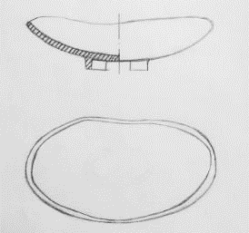 | 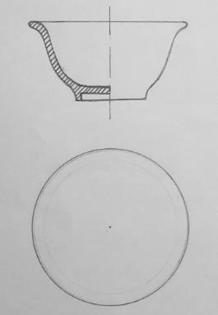 | 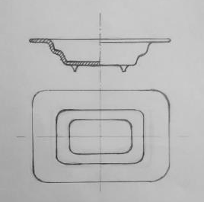
10 pav. Eskizas su pjūviu. Iliustracijos šaltinis: Kauno taikomosios dailės mokyklos absolventų darbai. Nuotrauka: Almos Šmitaitės | 11 pav. Eskizas su pjūviu. Iliustracijos šaltinis: Kauno taikomosios dailės mokyklos absolventų darbai. Nuotrauka: Almos Šmitaitės | 12 pav. Eskizas su pjūviu. Iliustracijos šaltinis: Kauno taikomosios dailės mokyklos absolventų darbai. Nuotrauka: Almos Šmitaitės
I. | II. |  | III.
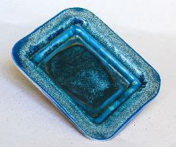 | 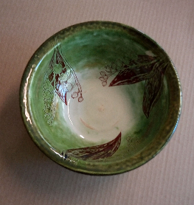 |  | 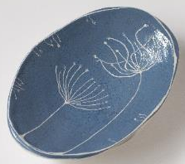
13 pav. Keramikos dirbinys. Iliustracijos šaltinis: Kauno taikomosios dailės mokyklos absolventų darbai. Nuotrauka: Kristinos Valasevičienės | 14 pav. Keramikos dirbinys. Iliustracijos šaltinis: Kauno taikomosios dailės mokyklos absolventų darbai. Nuotrauka: Astridos Čivilienės |  | 15 pav. Keramikos dirbinys. Iliustracijos šaltinis: Kauno taikomosios dailės mokyklos absolventų darbai. Nuotrauka: Kristinos Valasevičienės

12 užduotis. PARINKITE ŠEŠIS TEISINGUS TEIGINIUS APIE KERAMIKOS DIRBINIŲ FORMOS, DEKORO KOMPONAVIMĄ IR SPALVINĮ SPRENDIMĄ:
- komponuojant keramikos dirbinį svarbiausia yra forma (nevykusios formos neišgelbės ir dekoras);
- ornamentas – puošyba, bet ne būtinybė;
- dekoruojami tik plokšti keramikos dirbiniai;
- spalviniai ieškojimai atliekami baigiamąjame etape, kai išspręstos kitos kompozicijos problemos;
- keramikos dirbiniui būtinas dekoras;
- keramikinio indo dekoro vietą ir kompoziciją lemia ąsos, snapeliai ir kitos funkcinės indo dalys;
- spalva turi būti graži ir visiems patikti;
- spalva daro poveikį keramikos dirbinio dydžiui, proporcijoms;
- ornamentas neturi užgožti natūralaus medžiagos grožio, formos.

13 užduotis. KIEKVIENĄ SĄVOKĄ AR TERMINĄ IŠ 5-os LENTELĖS PRISKIRKITE ATITINKAMAI GAMYBOS MEDŽIAGŲ IR TECHNOLOGIJŲ GRUPEI IŠ 6-os LENTELĖS.
5 lentelė. Sąvokos, terminai.  Sąvokos, terminai Sąvokos,terminai  a) glazūravimo kriaušė k) angoba  b) raku l) majolika  c) dekolis m) mufelis  d) redukcija n) transparentinė  e) termopora r) šablonavimas  f) liesiklis s) šamotas  g) piroskopas š) valcai  h) šlikeris t) kraklė  i) liustra u) emaliai  j) grafito technika v) presavimas |  | 6 lentelė. Gamybos medžiagų ir technologijų grupės.  Gamybos medžiagų ir technologijų grupės  I. Formavimo medžiagos, technologijos  II. Dekoravimo medžiagos, technologijos  III. Glazūravimo medžiagos, technologijos  IV. Degimo technologijos

14 užduotis. PAGAL KERAMIKOS DIRBINIO IŠORĘ PARINKITE FORMAVIMO MEDŽIAGĄ, FORMAVIMO IR DEKORAVIMO TECHNOLOGIJĄ KERAMIKOS DIRBINIAMS FORMUOTI.
Užduoties tikslas – parinkti formavimo medžiagą, formavimo ir dekoravimo technologiją.
Užduotis:
1. Pagal 16-19-me paveiksluose pavaizduotų keramikos dirbinių išorę parinkite formavimo medžiagą ir technologiją.
2. Remdamiesi teorinėmis žiniomis ir atsižvelgdami į šių dirbinių dekorą, parinkite dekoravimo technologiją.
Užduoties atlikimo žingsniai:
- įvardinkite keramikos dirbinių rūšį;
- apibūdinkite keramikos dirbinių išorę;
- parinkite formavimo medžiagą ir technologiją;
- parinkite dekoravimo technologiją.
I. 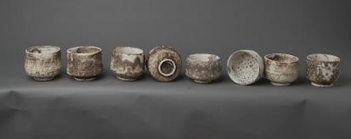  16 pav. Keramikos dirbiniai. Iliustracijos šaltinis: Kauno taikomosios dailės mokyklos absolventų darbai. Nuotrauka: Raimundo Bulotos | II. 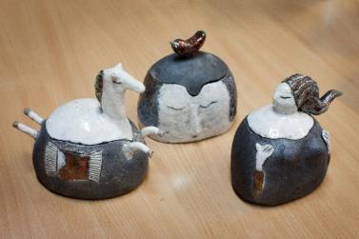  17 pav. Keramikos dirbiniai. Iliustracijos šaltinis: Kauno taikomosios dailės mokyklos absolventų darbai. Nuotrauka: Astridos Čivilienės
III. 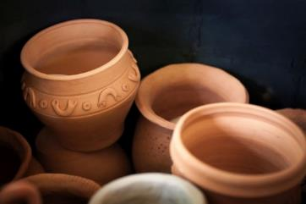  18 pav. Keramikos dirbiniai. Iliustracijos šaltinis: Kauno taikomosios dailės mokyklos absolventų darbai. Nuotrauka: Astrida Čivilienė | IV. 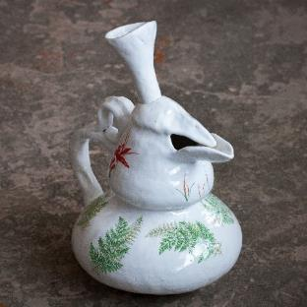  19 pav. Keramikos dirbinys. Iliustracijos šaltinis: Kauno taikomosios dailės mokyklos absolventų darbai. Nuotrauka: Astridos Čivilienės

15 užduotis. PERSKAITYKITE PATEIKTĄ INFORMACIJĄ. PAAIŠKINKITE, KOKIU TIKSLU NAUDOJAMOS NEPLASTIŠKOS KERAMINĖS ŽALIAVOS?
Iš plastiško molio suformuotas didelis storesnėmis sienelėmis dirbinys džiūdamas labiau traukiasi ir galimos deformacijos bei plyšiai. Šamotinio molio plastiškumas mažesnis, sykiu mažesnė deformacijų ir plyšimų tikimybė.

16 užduotis. KIEKVIENAI KERAMIKOS DIRBINIŲ GRUPEI PRISKIRKITE FORMAVIMO MEDŽIAGĄ IR GAMYBOS TECHNOLOGIJĄ. PAGRĮSKITE PASIRINKIMĄ:
- didelis kiekis vienodų, nedidelių keramikos dirbinių;
- asimetriški raku keramikos dirbiniai;
- didelės asimetriškos lėkštės;
- simetriški, centruoti keramikos dirbiniai;
- stačiakampiai dekoratyvūs dirbiniai.

17 užduotis. KIEKVIENAI KERAMIKOS DIRBINIO FORMAVIMO TECHNOLOGIJAI IŠ 7-os LENTELĖS PRISKIRKITE FORMAVIMO MEDŽIAGAS IŠ 8-os LENTELĖS.
7 lentelė. Keramikos dirbinio formavimo technologijos.  Formavimo technologijos  a) lipdymas iš molio gabalo  b) lipdymas iš molio volelių  c) figūrinis lipdymas-skobimas  d) lipdymas gipso formose  e) liejimas  f) žiedimas  g) konstravimas iš molio plokščių |  | 8 lentelė. Formavimo medžiagos.  Formavimo medžiagos  I. Liejimo šlikeris  II. Plastiškas molis  III. Šamotinis molis

18 užduotis. SUGRUPUOKITE APDAILOS MEDŽIAGAS, KURIOS YRA NAUDOJAMOS KARTU TAIKANT SKIRTINGAS APDAILOS TECHNOLOGIJAS:
- angoba;
- poglazūriniai dažai;
- glazūra;
- liustra.

19 užduotis. ATRINKITE DEKORAVIMO, GLAZŪRAVIMO TECHNOLOGIJAS IŠ 9-os LENTELĖS, KURIOMS NEGALITE PRISKIRTI DEKORAVIMO MEDŽIAGOS, IR PAAIŠKINKITE, KODĖL.
- angobos;
- poglazūriniai dažai;
- glazūros;
- liustros.
9 lentelė. Keramikos dirbinių dekoravimo, glazūravimo technologijos.
 | Technologijos
a) | plastiški dekoravimai
b) | ažūras
c) | angobavimas
d) | dekoravimas poglazūriniais dažais
e) | dekoravimas dekoliais
f) | liustravimas
g) | purškimas
h) | glazūravimas teptuku
i) | glazūravimas kriauše

20 užduotis. ĮVARDINKITE GLAZŪRAVIMO TECNOLOGIJAS, KURIAS PASIRINKTUMĖTE GAMINDAMI KERAMIKOS DIRBINIUS, PAVAIZDUOTUS 20-22-ame PAVEIKSLUOSE.
a) 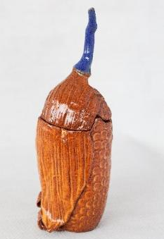  20 pav. Keramikos dirbinys. Iliustracijos šaltinis: Kauno taikomosios dailės mokyklos absolventų darbai. Nuotrauka: Astridos Čivilienės | b) 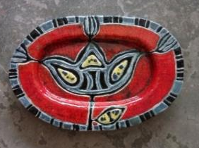  21 pav. Keramikos dirbinys. Iliustracijos šaltinis: Kauno taikomosios dailės mokyklos absolventų darbai. Nuotrauka: Astridos Čivilienės | c) 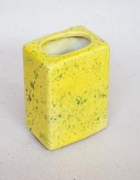  22 pav. Keramikos dirbinys. Iliustracijos šaltinis: Kauno taikomosios dailės mokyklos absolventų darbai. Nuotrauka: Kristinos Valasevičienės

21 užduotis. IŠVARDINKITE, KOKIE DEKORAVIMO BŪDAI PARINKTI KERAMIKOS DIRBINIO, PAVAIZDUOTO 23-ame PAVEIKSLE, GAMYBOJE.
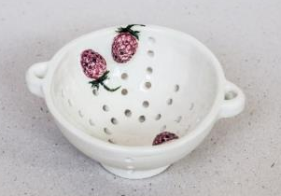
23 pav. Keramikos dirbinys. Iliustracijos šaltinis: Kauno taikomosios dailės mokyklos absolventų darbai. Nuotrauka: Kristinos Valasevičienės

22 užduotis. EILĖS TVARKA PATEIKITE IR ARGUMENTUOKITE KERAMIKOS DIRBINIO KOMPOZICIJOS PRISTATYMĄ:
- keramikos dirbinio formos projekcijos iš viršaus piešinys;
- spalviniai deriniai;
- dekoro komponavimas;
- keramikos dirbinio formos projekcijos iš šono ar priekio / galo piešinys su pjūviu.

23 užduotis. EILĖS TVARKA IŠVARDINKITE, KĄ PRIVALOMA PATEIKTI PRISTATANT KERAMIKOS DIRBINIO PROJEKTĄ:
- dirbinio piešinį;
- dekoravimo būdą;
- dirbinio formos projekcijos iš šono ar priekio / galo piešinyį su pjūviu;
- spalvinį sprendimą;
- glazūravimo būdą;
- degimo būdą;
- dirbinio degimo defektus;
- dirbinio formos projekcijos iš viršaus piešinį;
- dirbinio dekorą;
- dirbinio džiovinimo deformacijas;
- formavimo būdą.

24 užduotis. ARGUMENTUOKITE, KODĖL PRISTATANT KERAMIKOS DIRBINIO PROJEKTĄ SVARBU PATEIKTI FORMAVIMO IR APDAILOS TECHNOLOGIJAS?

Modulis „Keramikos dirbinių formavimas”

1 užduotis. KAS YRA MOLIS IR KAIP KEIČIASI JO PAGRINDINĖ SAVYBĖ KERAMIKUI GAMINANT KERAMIKOS DIRBINIUS?

2 užduotis. Į KURĮ IŠ IŠVARDINTŲ KRITERIJŲ BŪTINA ATKREIPTI DĖMESĮ PIRMIAUSIA ĮSIGYJANT MOLĮ KERAMIKOS DIRBINIŲ FORMAVIMUI?
- molio spalvą;
- šamoto kiekį;
- šamoto dydį;
- degimo temperatūrą;
- kainą.

3 užduotis. KOKIA KERAMINĖ MEDŽIAGA RUOŠIAMA PATEIKTAME TEKSTE, AR GALIMA JĄ ĮSIGYTI JAU PARUOŠTĄ NAUDOJIMUI (IŠ ŠIOS KERAMINĖS MEDŽIAGOS KERAMIKOS DIRBINIAI FORMUOJAMI GIPSO FORMOSE)?
„25 kg. sumaišyti su 8 l. vandens ir 120 g. priedo FSC 2500. Jei gaunamas per didelis tirštumas, reikia įpilti daugiau vandens, kol gaunamas reikiamos konsistencijos , priedą FSC 2500 įmaišyti proporcingai vandens kiekiui. Būtina viską gerai išmaišyti ir paruoštą rekomenduojama naudoti sekančią dieną.“
Citata. Šaltinis: https://baltaxia.lt/lt/produktas/slikeris-liejimui-25-kg/

4 užduotis. KOKIAIS BŪDAIS IR KURĮ IŠ LIESIKLIŲ KERAMIKAS GALI PASIGAMINTI PATS?

5 užduotis. APIBŪDINKITE KIEKVIENOS GIPSO PRIEMONĖS PRITAIKYMĄ KERAMIKO PRAKTIKOJE:
- gipso plokštė;
- gipso modeliai;
- gipso formos;
- gipso štampukai.

6 užduotis. IŠ 1-3-io PAVEIKSLO PARINKTI GIPSO FORMĄ KERAMIKOS DIRBINIŲ LIEJIMUI IR JĄ APIBŪDINTI.
a) 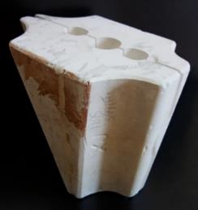  1 pav. Gipso forma. Iliustracijos šaltinis: http://molds-making.eu/gipsas/ | b) 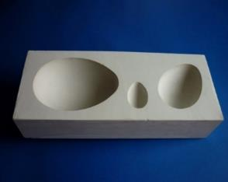  2 pav. Gipso forma. Iliustracijos šaltinis: http://www.keramikams.lt/index.php?option=com_virtuemart&view=productdetails&virtuemartproduct_id=2525&virtuemart_category_id=314&lang=lt | c) 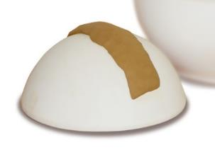  3 pav. Gipso forma. Iliustracijos šaltinis: http://www.keramikams.lt/index.php?option=com_virtuemart&view=productdetails&virtuemart_product_id=2042&virtuemart_category_id=314&lang=lt

7 užduotis. SURASTI INFORMACIJĄ: KAS LIETUVOJE GAMINA GIPSO FORMAS? KUR BŪTŲ GALIMA UŽSAKYTI SUDĖTINĘ KELIŲ DALIŲ GIPSO FORMĄ?

8 užduotis. APRAŠYKITE GIPSO PRIEMONĖS 8x8x8 cm GAMYBOS TECHNOLOGIJĄ.

9 užduotis. PASKIRSTYKITE KERAMIKO DARBO ĮRANKIUS IR PRIEMONES IŠ 4-10- to PAVEIKSLŲ Į GRUPES:
- lipdymo, konstravimo įrankiai;
- liejimo įrankiai ir priemonės;
- žiedimo, tekinimo įrankiai.
I. 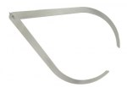  4 pav. Įrankis. Iliustracijos šaltinis: http://www.keramikams.lt/index.php?option=com_virtuemart&view=category&virtuemart_category_id=20&lang=lt | II. 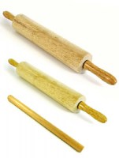  5 pav. Įrankiai. Iliustracijos šaltinis: http://www.keramikams.lt/index.php?option=com_virtuemart&view=category&virtuemart_category_id=20&lang=lt | III. 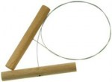  6 pav. Įrankis. Iliustracijos šaltinis: http://www.keramikams.lt/index.php?option=com_virtuemart&view=category&virtuemart_category_id=72&lang=lt
IV. 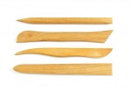  7 pav. Įrankiai. Iliustracijos šaltinis: http://www.keramikams.lt/index.php?option=com_virtuemart&view=category&virtuemart_category_id=86&lang=lt | V. 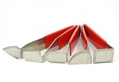  8 pav. Įrankiai. Iliustracijos šaltinis: http://www.keramikams.lt/index.php?option=com_virtuemart&view=category&virtuemart_category_id=89&lang=lt | VI. 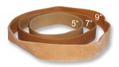  9 pav. Darbo priemonės. Iliustracijos šaltinis: http://www.keramikams.lt/index.php?option=com_virtuemart&view=category&virtuemart_category_id=341&lang=lt
VII. 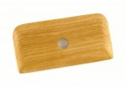
10 pav. Įrankis. Iliustracijos šaltinis: http://www.keramikams.lt/index.php?option=com_virtuemart&view=category&virtuemart_category_id=69&lang=lt

10 užduotis. KOKIA PRIEMONĖ NAUDOJAMA GIPSO UŽTVARUI PARUOŠTI, KAI REIKIA IŠLIETI 15 cm SKERSMENS, 10 cm AUKŠČIO MODELIO GIPSO FORMĄ?
- kartonas;
- linoleumas;
- medinės lentelės;
- plastiškas molis.

11 užduotis. GIPSO PLOKŠTĖS LIEJIMAS. ATLIKĘ UŽDUOTĮ, ATSAKYKITE Į KLAUSIMĄ: KAM NAUDOJAMA GIPSO PLOKŠTĖ?
Užduoties tikslas – išlieti gipso plokštę.
Užduotis: naudoti prieinamas buitines (nebenaudojamas) priemones ir statybinį gipsą. Remiantis teorija apie gipso masės paruošimą ir gipso priemonių gamybą išlieti mini gipso plokštę.
Užduoties detalizavimas:
- išvardinkite kokias buitines priemones naudosite užduočiai atlikti. Ką būtinai turite atlikti darbo pradžioje?
- išvardinkite gipso masės paruošimo eigą, atsakydami į klausimus. Kaip paruošti gipsą prieš gaminimą? Kiek reikia vandens? Ar gipsą pilti į vandenį, ar vandenį į gipsą?
- išvardinkite, kokius veiksmus atliksite darbo pabaigoje? Kodėl?

12 užduotis. IŠ SAUSO MOLIO PARUOŠKITE FORMAVIMO MEDŽIAGĄ LIPDYMUI. KOKS MOLIS TINKAMAS FORMAVIMUI?
Užduoties tikslas – paruošti formavimo medžiagą iš atmirkyto molio.
Užduotis: aprašyti, kaip sunaudoti visus molio (formavimo, džiovinimo broko) likučius. Remiantis žiniomis apie molio, gipso savybes, taikant molio minkymo taisykles, paruošti molį lipdymui.
Užduoties detalizavimas:
- aprašyti, kaip paruošiami sauso molio likučiai, atsakant į klausimus: kodėl molis turi būti visiškai sausas? Kodėl didelį molio gabalą reikia susmulkinti?
- aprašyti, kaip paruošiamas molis tinkamas lipdymui. Rašant atsakyti į klausimus: kodėl sausas molis užpilamas vandeniu? Kodėl gipso plokštė naudojama per daug minkštam moliui nusausinti?
- aprašyti, kaip paskutiniame etape paruošiamas molis lipdymui, aptariant molio minkymą.

13 užduotis. PARUOŠKITE ŠAMOTINĮ MOLĮ. KODĖL GERIAU ŠAMOTINĮ MOLĮ PASIRUOŠTI PAČIAM?
Užduoties tikslas – paruošti šamotinį molį.
Užduotis: naudojant formavimo, džiovinimo broko likučiu, taikant žinias apie plastiškas ir neplastiškas formavimo medžiagas, lavinant molio minkymo įgūdžius, paruošti šamotinį molį raugo keramikos dirbinių formavimui.
Užduoties detalizavimas:
- aprašyti, kaip ruošiamas šamotas iš molio likučių, akcentuojant: kodėl iš nedegto molio? Kaip susmulintas molis degamas, kokioje temperatūroje ir kodėl?
- aprašyti, kaip įvedamas šamotas į plastišką molį, atsakant į klausimus: kiek šamoto turi būti raku keramikos dirbinio formavimo masėje? Kokius liesiklius dar galima naudoti ruošiant raugo keramikos formavimo masę?
- aprašyti, kada geriausia naudoti paruoštą šamotinį molį ir kodėl.

14 užduotis. SUFORMUOKITE DANGTELĮ NEDIDELIAM KERAMIKOS DIRBINIUI.
Užduoties tikslas – formuoti keramikos dirbinį su dangteliu vienoje formoje.
Užduotis: iš 11-15-to paveikslų keramikos dirbinių parinkti dominuojantį dangtelio formavimo būdą ir aprašyti jo formavimą remiantis technologinėmis žiniomis.
Užduoties žingsniai atsakant į klausimus:
- kokiu formavimo būdu gaminami dirbiniai su dangteliais vienoje formoje?
- kuriuo gamybos metu suformuojamas dangtelis?
- kaip užtikrinamas dangtelio stabilumas ir vieta?
I. 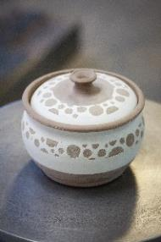  11 pav. Keramikos dirbinys. Iliustracijos šaltinis: Kauno taikomosios dailės mokyklos absolventų darbai. Nuotrauka: Astridos Čivilienės |  | II. 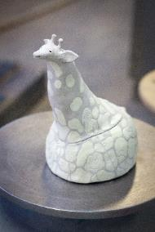  12 pav. Keramikos dirbinys. Iliustracijos šaltinis: Kauno taikomosios dailės mokyklos absolventų darbai. Nuotrauka: Astridos Čivilienės |  |  | III. 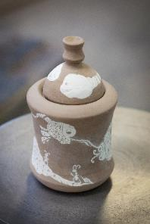  13 pav. Keramikos dirbinys. Iliustracijos šaltinis: Kauno taikomosios dailės mokyklos absolventų darbai. Nuotrauka: Astridos Čivilienės
 | IV. 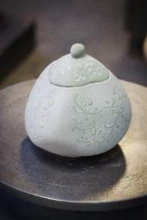  14 pav. Keramikos dirbinys. Iliustracijos šaltinis: Kauno taikomosios dailės mokyklos absolventų darbai. Nuotrauka: Astridos Čivilienės |  |  | V. 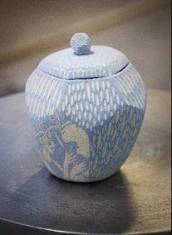  15 pav. Keramikos dirbinys. Iliustracijos šaltinis: Kauno taikomosios dailės mokyklos absolventų darbai. Nuotrauka: Astridos Čivilienės

15 užduotis. PABAIKITE SAKINIUS APIE KERAMIKOS DIRBINIO ŽIEDIMĄ IR TEKINIMĄ:
- įcentruoti lengviau minkštą molį, bet sunkiau ;
- kad žiedžiama forma būtų stabili, išlaikyti ;
- cilindras, plečiamas iš vidaus, ;
- žiestas gaminys nuo ratilo nupjaunamas ;
- sutvirtėję gaminiai apdailinami tekinant ;
- nutekinto gaminio kojelės aukštis .

16 užduotis. IŠVARDINKITE PLATAUS IR SIAURAKAKLIO DIRBINIO ŽIEDIMO IR TEKINIMO YPATUMUS.

17 užduotis. APRAŠYKITE KIEKVIENO KONSTRAVIMO IŠ MOLIO PLOKŠTĖS BŪDĄ, IŠRYŠKINDAMI PAGRINDINĮ ASPEKTĄ. ATLIKUS UŽDUOTĮ, ATSAKYTI Į KLAUSIMĄ: KOKS ESMINIS KONSTRAVIMO IŠ VIENOS MOLIO PLOKŠTĖS DALYKAS?
1 lentelė. Konstravimo iš vienos molio plokštės būdai.
 | Konstravimo būdai
a) | molio plokštę įklojant į išlenktą pagrindą
b) | molio plokštę uždedant ant formuojamojo pagrindo
c) | spaudžiant molio plokštę į storą poroloną
d) | apskritimo formos molio plokštę dedant ant žiedimo ratilo

18 užduotis. KONSTRUOTI 30 cm AUKŠČIO IR 10 cm SKERSMENS VAZĄ. ATLIKUS UŽDUOTĮ, ATSAKYTI Į KLAUSIMĄ: KURIOS PRIEMONĖS PALENGVINA KERAMIKINĖS VAZOS KONSTRAVIMĄ?
Užduoties tikslas – konstruoti 30 cm aukščio ir 10 cm skersmens keramikinę vazą, išskiriant konstravimo būdo pasirinkimo priežastį.
Užduotis: pagal pateiktas medžiagas ir priemones priimkite sprendimą, kurią konstravimo iš molio plokščių technologiją naudosite ir ją aprašykite.
Formavimo medžiaga ir priemonės: šamotinis molis; medinės juostelės, kočėlas, laikraštis, plastikinis 30 cm aukščio ir 8 cm skersmens vamzdis.
Užduoties detalizavimas:
- aprašyti molio plokštės formavimą, akcentuojant tokio kočiojimo priežastis ir klaidų pasekmes;
- aprašyti vazos konstravimą argumentuojant priemonių panaudojimą;
- aprašyti, kaip užbaigti vazos konstravimą ir džiovinti keramikos dirbinį.

19 užduotis. KERAMIKOS DIRBINIAMS IŠ 2-os LENTELĖS PASKIRKITE SERIJINĖS GAMYBOS (PRAMONINIŲ) KERAMIKOS DIRBINIŲ FORMAVIMO BŪDĄ IŠ 3-ios LENTELĖS.
2 lentelė. Keramikos dirbiniai.  Keramikos dirbiniai  a) didesnis kiekis vienodų atvirų indų  b) sienų apdailos plytelės  c) reljefinės plytelės  d) didelis kiekis netaisyklingų formų, nedideli dirbiniai  e) reljefinės dekoravimo detalės  f) grindų apdailos plytelės  g) medaliai  h) apvalios formos nedideli dirbiniai |  | 3 lentelė. Serijinės gamybos (pramoninių) keramikos dirbinių formavimo būdai.  Formavimo būdai  I. Liejimas  II. Štampavimas  III. Šablonavimas  IV. Presavimas

20 užduotis. ATRINKTI TEISINGUS TEIGINIUS APIE LIEJIMO TECHNOLOGIJĄ:
- liejama gipso formoje iš 32-38 % drėgnumo šlikerio;
- liejama, kai reikia ypatingos formos vienetinio dirbinio;
- išpilant iš formos šlikerį stebėti, kad nebūtų šlikerio nutekėjimų ant gaminio sienelių;
- po pusvalandžio šlikerio perteklius išpilamas;
- šlikeris supilamas į drėgną gipso formą;
- sutvirtėjęs gaminys išimamas iš formos;
- nuo šlikerio ir gipso formos drėgnumo bei gipso formos poringumo priklauso laiko trukmė, per kurią susidaro reikiamo storio sienelės.

21 užduotis. IŠ TRIJŲ VIENODŲ KERAMIKOS FORMŲ PAGAMINTI SKIRTINGAS VAZAS. ATLIKĘ UŽDUOTĮ PARAŠYKITE: KĄ BŪTINA ATLIKTI ŠIUO BŪDU FORMUOJANT UŽDAROS FORMOS KERAMIKOS DIRBINĮ?
Užduoties tikslas – aprašyti, kaip gali būti panaudota vieno modelio gipso forma formuojant skirtingus keramikos dirbinius.
Užduotis: iš 16-18-me paveiksle pavaizduotų keramikos dirbinių nustatykite keramikos dirbinių formavimo technologiją ir aprašykite, kaip suformuotos trys skirtingos vazos.
Užduoties detalizavimas:
- taikant technologines žinias aprašyti, kaip suformuotos dirbinių formos;
- aprašyti, ką reikia atlikti, kad trys vienodos formos taptų skirtingomis vazomis.
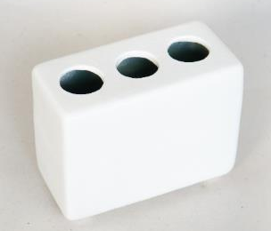  16 pav. Keramikos dirbinys. Iliustracijos šaltinis: Kauno taikomosios dailės mokyklos absolventų darbai. Nuotrauka: Kristinos Valasevičienės | 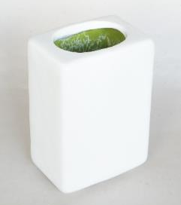  17 pav. Keramikos dirbinys. Iliustracijos šaltinis: Kauno taikomosios dailės mokyklos absolventų darbai. Nuotrauka: Kristinos Valasevičienės | 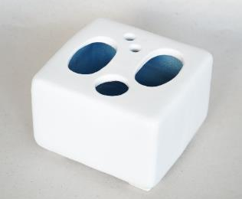  18 pav. Keramikos dirbinys. Iliustracijos šaltinis: Kauno taikomosios dailės mokyklos absolventų darbai. Nuotrauka: Kristinos Valasevičienės

Modulis „Keramikos dirbinių apdaila”

1 užduotis. PASKIRSTYTI IŠVARDINTAS DEKORAVIMO MEDŽIAGAS IR PRIEMONES Į GRUPES 1-oje LENTELĖJE.
- liustra;
- balta angoba;
- bespalvė glazūra;
- spalvota angoba;
- molis, šlikeris;
- auksas;
- dekolės;
- poglazūriniai dažai;
- spalvota glazūra.
1 lentelė. Dekoravimo medžiagos.
I. Nedegto keramikos dirbinio dekoravimo medžiagos | II. Degto keramikos dirbinio dekoravimo medžiagos | III. Glazūruoto keramikos dirbinio dekoravimo medžiagos

2 užduotis. KURIOMIS DEKORAVIMO TECHNOLOGIJOMIS DEKORUOTI 1-3-io PAVEIKSLO KERAMIKOS DIRBINIAI?
- auksavimu;
- liustravimu;
- angobavimu;
- skulptavimu
- dekoravimu ažūru;
- sgrafito technika;
- reljefiniu dekoravimau.
I. | II. | III.
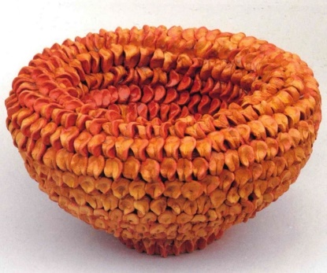 | 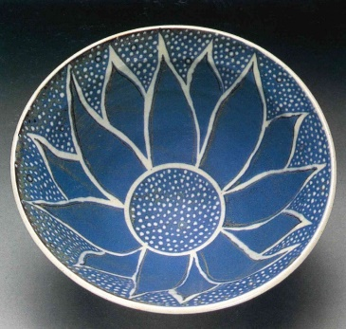 | 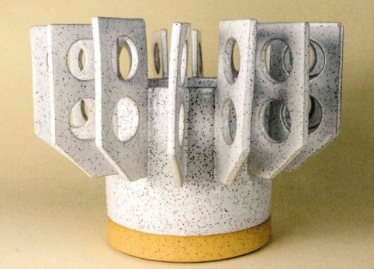
1 pav. Keramikos dirbinys, Priscilla Hollingsworth. Iliustracijos šaltinis: Tourtillott, S. (2003). 500 Bowls. New York: Lark Books. 397 psl. | 2 pav. Keramikos dirbinys, Theresa Yondo. Iliustracijos šaltinis: Tourtillott, S. (2003). 500 Bowls. New York: Lark Books. 26 psl. | 3 pav. Keramikos dirbinys, Ben Medansky. Iliustracijos šaltinis: Morris, T. (2018). New Wave Clay: Ceramic Design, Art and Architecture. Amsterdam: Frame. 207 psl.

3 užduotis. KURIE 4-7-me PAVEIKSLUOSE KERAMIKOS DIRBINIAI DEKORUOTI VIRŠGLAZŪRINIU DEKORAVIMO BŪDU LIUSTRAVIMU?
a) 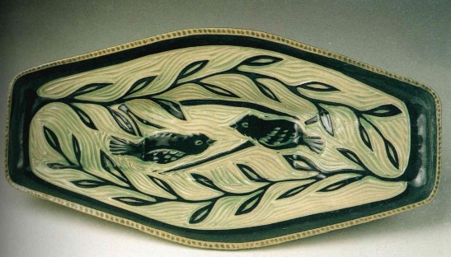  4 pav. Keramikos dirbinys, Ruchika Madan. Iliustracijos šaltinis: Tourtillott, S. (2003). 500 Bowls. New York: Lark Books. 61 psl. | b) 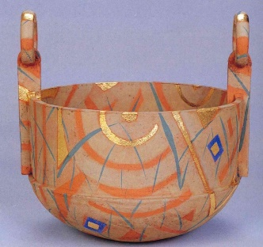  5 pav. Keramikos dirbinys, Jannie Bireline. Iliustracijos šaltinis: Tourtillott, S. (2003). 500 Bowls. New York: Lark Books. 322 psl.
c) 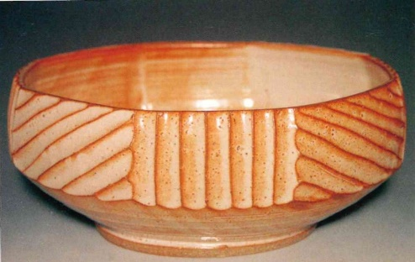  6 pav. Keramikos dirbinys, Stephen Sell. Iliustracijos šaltinis: Tourtillott, S. (2003). 500 Bowls. New York: Lark Books. 82 psl. | d) 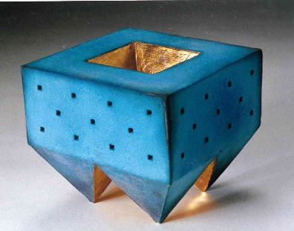  7 pav. Keramikos dirbinys, David L.Warren. Iliustracijos šaltinis: Tourtillott, S. (2003). 500 Bowls. New York: Lark Books. 396 psl.

4 užduotis. PASKIRSTYTI DEKORAVIMO TECHNOLOGIJAS Į GRUPES 2-oje LENTELĖJE:
- angobavimas;
- auksavimas;
- dekolių klijavimas;
- dekoravimas poglazūriniais dažais;
- plastiškas dekoravimas;
- angobavimas spalvotomis angobomis.
2 lentelė. Dekoravimo technologijos.
I. Dekoravimo technologija prieš glazūravimą | II. Dekoravimo technologija po glazūravimo

5 užduotis. KOKIU DEKORAVIMO BŪDU DEKORUOJAMAS 8-to PAVEIKSLO KERAMIKOS DIRBINYS?
- auksavimu;
- sgrafito technika;
- glazūravimu.
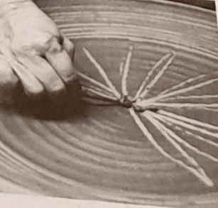
8 pav. Lėkštės dekoravimas. Iliustracijos šaltinis: Peterson, S. (1995). The craft and art of clay. London: Laurence King. 111 psl.

6 užduotis. KURIE ĮRENGINAI, ĮRANKIAI IR PRIEMONĖS NAUDOJAMI GLAZŪRUOJANT PURŠKIMO BŪDU?
- kempinė;
- elektrinis pulverizatorius;
- teptukas;
- rankinis purkštuvas;
- turnetė;
- samtis;
- glazūravimo kriaušė.

7 užduotis. KOKIUS ĮRENGINIUS IR PRIEMONES BŪTŲ GALIMA NAUDOTI DEKORUOJANT 9-o PAVEIKSLO KERAMIKOS DIRBINĮ?
- teptuką;
- štampuką;
- turnetę;
- glazūravimo kriaušę.
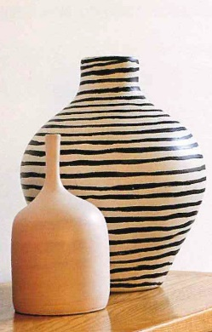
9 pav. Keramikos dirbiniai, Wiliam Staite Murray. Iliustracijos šaltinis: Freiberg, A. (1999). Living with ceramics. New York: Rizzoli. 170 psl.

8 užduotis. KURIOS DEKORAVIMO PRIEMONĖS NAUDOJAMOS DEKORUOJANT AŽŪRU, KURIOS – TAPYBINIU DEKORAVIMO BŪDU? SURAŠYKITE Į 3-ą LENTELĘ.
- trafaretas;
- teptukas;
- poglazūrinis pieštukas;
- glazūravimo kriaušė;
- dekoravimo štampukas;
- peiliukas;
- kempinė.
3 lentelė. Pagrindinės ir pagalbinės dekoravimo priemonės.
I. Ažūrinio dekoro priemonės | II. Tapybinio dekoro priemonės

9 užduotis. PADENGTI KERAMIKOS DIRBINĮ SPALVOTA ANGOBA. KADA GALIMA ANGOBUOTĄ KERAMIKOS DIRBINĮ DEKORUOTI SGRAFITO TECHNIKA RAIŽANT IR SKUTINĖJANT?
Užduoties tikslas – angobuoti keramikos dirbinį spalvota angoba.
Užduotis: padengti keramikos dirbinį angoba naudojant techninį įrengimą. Remiantis teorinėmis žiniomis, pasirinkti angobavimo būdą ir aprašyti šią technologiją.
Užduotį atlikite atsakydami į pateiktus klausimus:
- kokie darbo įrankiai, priemonės ir techniniai įrengimai naudojami angobuojant?
- kokio drėgnumo keramikos dirbinys dengiamas angoba?
- kodėl angobuojamas keramikos dirbinys ant turnetės dedamas su lentele?
- kiek sluoksnių purškiama angoba?

10 užduotis. KUO SKIEDŽIAMI POGLAZŪRINIAI DAŽAI?
- vandeniu;
- terpentinu;
- spiritu;
- actu.

11 užduotis. KOKIAIS DEKORAVIMO BŪDAIS DEKORUOTI 10-14-to PAVEIKSLO KERAMIKOS DIRBINIAI?
- tapybiniu dekoravimu;
- liustravimu;
- dekoravimau ažūru;
- plastišku dekoravimu;
- dekoravimu dekoliais.
I. 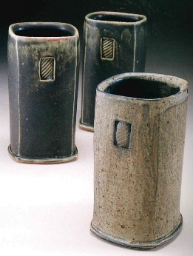  10 pav. Keramikos dirbiniai, Margaret Patterson. Iliustracijos šaltinis: Tourtillott, S. (2004). 500 Cups. New York: Lark Books. 262 psl. | II. 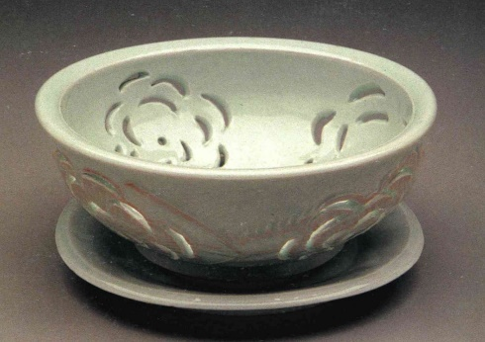  11 pav. Keramikos dirbinys, Louise Rosenfield. Iliustracijos šaltinis: Tourtillott, S. (2003). 500 Bowls. New York: Lark Books. 346 psl. | III. 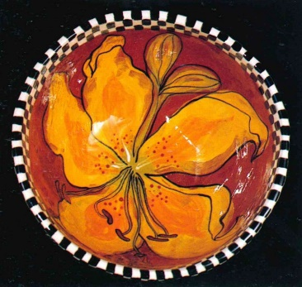  12 pav. Keramikos dirbinys, Linda J. Gleason. Lily. Iliustracijos šaltinis: Tourtillott, S. (2003). 500 Bowls. New York: Lark Books. 140 psl.
IV. 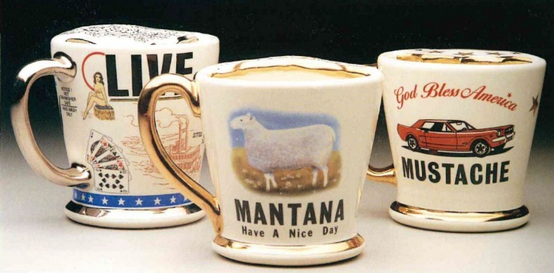  13 pav. Keramikos dirbiniai, Jeremy M. Kane. Iliustacijos šaltinis: Tourtillott, S. (2004). 500 Cups. New York: Lark Books. 196 psl. |  | V. 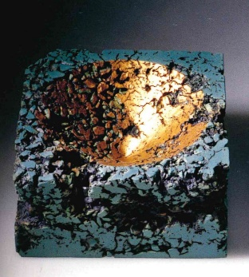  14 pav. Keramikos dirbinys, Wolfgang Vegas. Iliustracijos šaltinis: Tourtillott, S. (2003). 500 Bowls. New York: Lark Books. 215 psl.

12 užduotis. IŠ 15-17-to PAVEIKSLŲ KERAMIKOS DIRBINIŲ PASIRINKITE VIENĄ DIRBINĮ, KURIS DEKORUOTAS PRIEŠ FORMAVIMĄ, IR APRAŠYKITE ŠĮ DEKORAVIMO BŪDĄ. KAS SVARBIAUSIA DEKORUOJANT ŠIUO DEKORAVIMO BŪDU?
Užduoties tikslas – dekoruoti plastišku dekoravimo būdu.
Užduotis: remdamiesi teorinėmis žiniomis, aprašykite pasirinkto dekoravimo būdo technologiją.
Užduotį atlikite atsakydami į pateiktus klausimus:
- kokiais dekoravimo būdais dekoruoti keramikos dirbiniai?
- apibūdinkite dekoravimo įrankius ir priemonės;
- aprašykite pasirinkto keramikos dirbinio dekoravimo technologiją.
a) 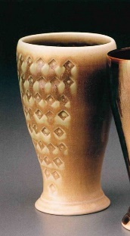  15 pav. Keramikos dirbinys, Lucy Fagella. Iliustracijos šaltinis: Tourtillott, S. (2004). 500 Cups. New York: Lark Books. 25 psl. | b) 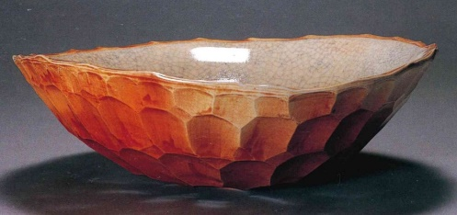  16 pav. Keramikos dirbinys, Tony Moore. Iliustracijos šaltinis: Tourtillott, S. (2003). 500 Bowls. New York: Lark Books. 82 psl. | c) 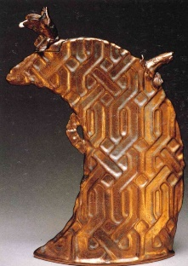  17 pav. Keramikos dirbinys, O' Brien Tyrrell. Iliustracijos šaltinis: Tourtillott, S. (2002). 500 Teapots. New York: Lark Books. 347 psl.

13 užduotis. KIEKVIENAM DEKORAVIMO BŪDUI ANGOBA 4-je LENTELĖJE PARINKITE TINKAMĄ APIBŪDINIMĄ.
4 lentelė. Angobavimo būdai.
 | Apibūdinimas |  |  | Angobavimo būdas
a) | viso paviršiaus dengimas |  | I. | Rezervuotas
b) | skutinėjimas linijomis arba plokštumomis |  | II. | Ištisinis
c) | vietomis vašku ar riebalais padengto paviršius dengiamas |  | III. | Sgrafito
d) | dekoruojama su gumine kriauše ar dekoravimo švirkštu |  | IV. | Įspaudžiamasis
e) | dekoruojami dirbinio paviršiaus grioveliai |  | V. | Klojamasis
f) | dekoruojama teptuku |  | VI. | Tapybinis

14 užduotis. IŠ 18-20-to PAVEIKSLŲ KERAMIKOS DIRBINIŲ PARINKITE DIRBINĮ, DEKORUOTĄ POGLAZŪRINIO DEKORAVIMO BŪDU. APIBŪDINKITE ŠĮ DEKORAVIMO BŪDĄ. KOKIA GLAZŪRA GLAZŪRUOJAMAS ŠIA TECHNIKA DEKORUOTAS KERAMIKOS DIRBINYS?
Užduoties tikslas – dekoruoti keramikos dirbinį poglazūriniu dekoravimo būdu.
Užduotis: pasirinkę poglazūriniu dekoravimo būdu dekoruotą keramikos dirbinį, remdamiesi teorinėmis žiniomis, aprašykite šį dekoravimo būdą.
Užduotį atlikite atsakydami į klausimus:
- koks tai dekoravimo būdas?
- kokios naudojamos dekoravimo medžiagos ir technologijos?
- ar būtina išdžiovinti keramikos dirbinį prieš dekoravimą?
a) 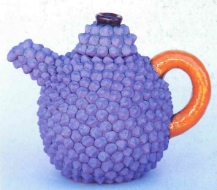  18 pav. Keramikos dirbinys, Priscilla Hollingsworth.. Iliustracijos šaltinis:Tourtillott, S. (2002). 500 Teapots. New York: Lark Books. 349 psl. | b) 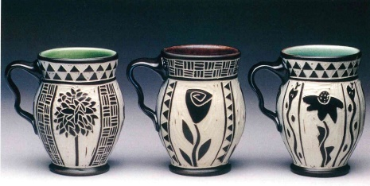  19 pav. Keramikos dirbinys, Karen Newgard. Iliustracijos šaltinis:Tourtillott, S. (2002). 500 Teapots. New York: Lark Books. 18 psl. | c) 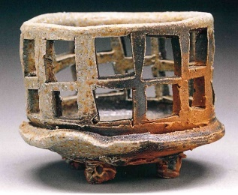  20 pav. Keramikos dirbinys, Daven Hee. Iliustracijos šaltinis: Tourtillott, S. (2003). 500 Bowls. New York: Lark Books. 33 psl.

15 užduotis. KOKIOS DEKORAVIMO MEDŽIAGOS IR PRIEMONĖS NAUDOTOS 21-mo PAVEIKSLO KERAMIKOS DIRBINIO DEKORAVIMUI? KOKIE TAI DEKORAVIMO BŪDAI?
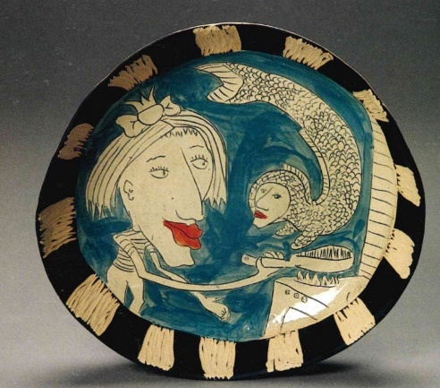
21 pav. Keramikos dirbinys, Laura Jean McLaughlin. Iliustracijos šaltinis: Tourtillott, S. (2003). 500 Bowls. New York, Lark Books. 230 psl.

16 užduotis. KOKIAIS VIRŠGLAZŪRINIO DEKORAVIMO BŪDAIS DEKORUOTI 22-23-io PAVEIKSLŲ KERAMIKOS DIRBINIAI? KOKIOS ASMENINĖS SAUGOS PRIEMONĖS BŪTINOS DIRBANT SU VIRŠGLAZŪRINIO DEKORAVIMO MEDŽIAGA?
a) 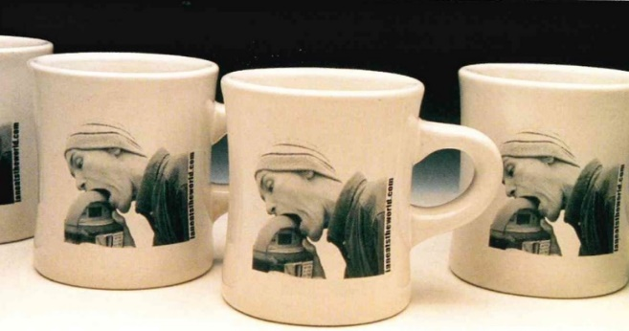  22 pav. Keramikos dirbiniai, Ian C. Anderson. Iliustracijos šaltinis: Tourtillott, S. (2004). 500 Cups. New York: Lark Books. 166 psl. | b) 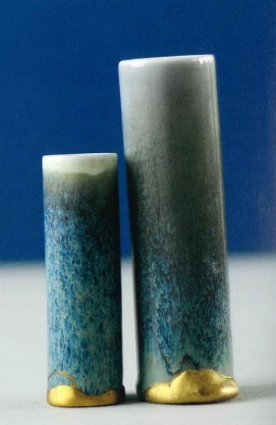  23 pav. Keramikos dirbiniai, Reiko Kaneko. Iliustracijos šaltinis: Morris, T. (2018). New Wave Clay: Ceramic Design, Art and Architecture. Amsterdam: Frame. 274 psl.

17 užduotis. KURIS 24-25-to PAVEIKSLŲ KERAMIKOS DIRBINYS GLAZŪRUOTAS, KURIS NE? KAS YRA GLAZŪRA IR KOKIA PAGRINDINĖ JOS PASKIRTIS?
a) 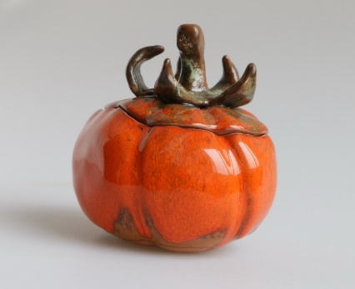  24 pav. Keramikos dirbinys. Iliustracijos šaltinis: Kauno taikomosios mokyklos absolventų darbai. Nuotrauka: Astridos Čivilienės. | b) 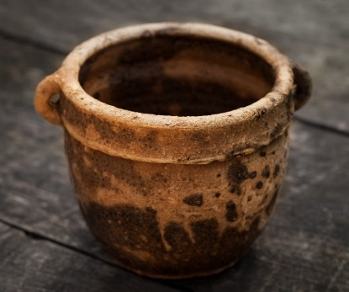  25 pav. Keramikos dirbinys. Iliustracijos šaltinis: Kauno taikomosios mokyklos absolventų darbai. Nuotrauka: Astridos Čivilienės.

18 užduotis. SUSKIRSTYKITE 26-29-to PAVEIKSLŲ GLAZŪRŲ PAVYZDŽIUS Į GRUPES:
- matinė;
- efektinė;
- transparentinė;
- raku.
I. 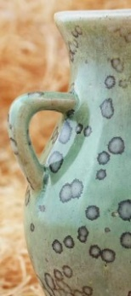  26 pav. Glazūros pavyzdys. Iliustracijos šaltinis: http://www.keramikams.lt/index.php?option=com_virtuemart&view=category&virtuemart_category_id=201&lang=lt | II. 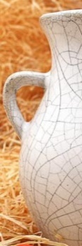  27 pav. Glazūros pavyzdys. Iliustracijos šaltinis: http://www.keramikams.lt/index.php?option=com_virtuemart&view=category&virtuemart_category_id=201&lang=lt | III. 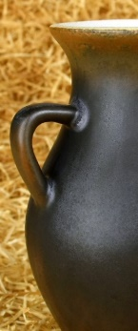  27 pav. Glazūros pavyzdys. Iliustracijos šaltinis: http://www.keramikams.lt/index.php?option=com_virtuemart&view=productdetails&virtuemart_product_id=1936&virtuemart_category_id=201&lang=lt | IV. 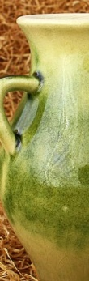  28 pav. Glazūros pavyzdys. Iliustracijos šaltinis: http://www.keramikams.lt/index.php?option=com_virtuemart&view=category&virtuemart_category_id=304&lang=lt | V. 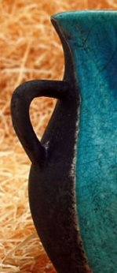  29 pav. Glazūros pavyzdys. Iliustracijos šaltinis: http://www.keramikams.lt/index.php?option=com_virtuemart&view=category&virtuemart_category_id=115&lang=lt

19 užduotis. 5-je LENTELĖJE SUSKIRSTYKITE TEIGINIUS APIE GLAZŪRAS Į DVI GRUPES.
5 lentelė. Glazūrų palyginimo.
 | Teiginiai | I. Tinkanti sąlyčiui su maistu | II. Netinkanti sąlyčiui su maistu
a) | Bešvinė, bespalvė, blizgi glazūra
b) | Pagal ES reikalavimus draudžiama naudoti indų glazūravimui
c) | Glazūra reguoja su rūgštimi ir actu
d) | Efektinė, meninė glazūra
e) | Glazūros sudėtyje nėra švino, borakso oksidų

20 užduotis. IŠ PATEIKTŲ KERAMIKOS DIRBINIŲ GAMYBOS TECHNOLOGIJŲ ATRINKITE GLAZŪRAVIMO TECHNOLOGIJAS:
- mirkymas;
- angobavimas;
- purškimas;
- laistymas;
- formavimas;
- tepimas;
- retušavimas.

21 užduotis. KIEKVIENAM GLAZŪRAVIMO BŪDUI 6-je LENTELĖJE PARINKITE BŪTINĄ ĮRANKĮ AR PRIEMONĘ.
6 lentelė. Glazūravimo būdai, įrankiai ir priemonės.
 | Glazūravimo būdai: | Įrankiai ir priemonės
 |  | I. Samtis | II. Glazūravimo žnyplės | III. Purkštuvas | IV. Teptukas | V. Turnetė | VI. Glazūravimo kriaušė
a) | mirkymas
b) | purškimas
c) | liejimas
d) | tepimas

22 užduotis. 30-me PAVEIKSLE MATOTE MIRKYMO GLAZŪRAVIMO TECHNOLOGIJĄ. APRAŠYKITE KELIS ŠIOS TECHNOLGIJOS GLAZŪRAVIMO BŪDUS. AR GALIMA ŠIA GLAZŪRAVIMO TECHNOLOGIJA KERAMIKOS DIRBINĮ NUGLAZŪRUOTI SKIRTINGOMIS SPALVOMIS?
Užduoties tikslas – glazūruoti keramikos dirbinį.
Užduotis: remdamiesi teorinėmis glazūravimo technologijų žiniomis, aprašykite mirkymo technologijos glazūravimo būdus.
Užduotį atlikite atsakydami į pateiktus klausimus:
- kada naudojamos glazūravimo žnyplės?
- kokie keramikos dirbiniai glazūruojami šiais mirkymo būdais?
- ar galima, keramikos dirbinį glazūruojant vienu iš šių būdų, taikyti ir kitą glazūravimo technologiją?
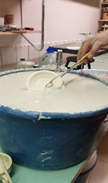
30 pav. Glazūravimas. Iliustracijos šaltinis: JB keramikos manufaktūra. Nuotrauka: Brigitos Pranckevičiūtės-Firsuninos.

23 užduotis. 10-je LENTELĖJE KIEKVIENAM GLAZŪRAVIMO DEFEKTUI PARINKITE JO ATSIRADIMO PRIEŽASTĮ.
10 lentelė. Defektai ir jų atsiradimo priežastys.
 | Defektas |  |  | Defekto atsiradimo priežastis
a) | padengto glazūra dirbinio paviršiuje kieti grumsteliai |  | I. | Per tiršta glazūra ar per ilgai glazūroje laikytas dirbinys glazūruojant mirkymo būdu
b) | netolygiai padengtas dirbinio paviršius, vietomis prasišviečia dirbinio šukė |  | II. | Neperkošta glazūra
c) | padengta glazūra sutrūkinėja, vietomis nutrupa |  | III. | Dulkėtas dirbinio paviršius glazūravimo metu
d) | padengto glazūra dirbinio paviršiuje atsiranda ,,adatos efektas“ – smulkios, neglazūruotos pūslelės |  | IV. | Blogai išmaišyta ar per skysta glazūra

24 užduotis. IŠ SAUSŲ GLAZŪROS MILTELIŲ PARUOŠKITE GLAZŪRĄ KERAMIKOS DIRBINIŲ GLAZŪRAVIMUI. KAIP PATIKRINAMAS GLAZŪROS TIRŠTUMAS PRIEŠ GLAZŪRAVIMĄ?
Užduoties tikslas – paruošti glazūrą.
Užduotis: naudojant tinkamus įrankius ir saugos priemones, paruošti glazūrą remiantis teorinėmis žiniomis.
Užduoties žingsniai atsakant į klausimus:
- kokios asmeninės saugos priemonės naudojamos ruošiant glazūrą?
- kaip ir kokio tirštumo ruošiama glazūra?

25 užduotis. PARUOŠKITE SKIRTINGŲ GLAZŪRŲ BANDYMUS. KODĖL BŪTINA DARYTI IR GLAZŪRAVIMO BANDYMUS?
Užduoties tikslas – paruošti glazūros bandymus.
Užduotis: paruošti bespalvės-blizgančios, transparentinės, meninės-efektinės ir raku glazūros bandymus.
Užduoties atlikimas atsakant į klausimus:
- ar visų glazūrų bandymams atlikti tinka vienodos molio plokštelės?
- kodėl bandymams glazūrą dengiame skirtingais sluoksniais?
- ar visus bandymus pakanka išdegti antrą (glazūrinį) degimą?

26 užduotis. KURIE TEIGINIAI APIBŪDINA KERAMIKOS DIRBINIŲ GLAZŪRAVIMĄ PURŠKIMO BŪDU?
- padengus glazūra dirbinio dugną, jis statomas ant turnetės ir sukant ją glazūruojama nuo viršaus link apačios;
- tai ekonomiškiausias glazūravimo būdas;
- naudojamas elektrinis oro kompresorius su purkštuvu;
- purškiama glazūravimo kameroje;
- glazūruojami dideli dirbiniai, skirtingomis glazūromis, norint išgauti švelnius glazūrų perėjimus;
- po purškimo nereikia nuvalyti keramikos dirbinio kojelės;
- šis būdas dažniausiai taikomas dekoruojant dirbinius;
- naudojamas rankinis purkštuvas;
- purkštuvas laikomas statmenai dirbiniui tokiu atstumu, kad glazūra lengvai lietųsi, bet netekėtų;
- purškimo būdu glazūruojamas siauro, aukšto keramikos dirbinio vidus.

27 užduotis. 11-je LENTELĖJE KIEKVIENAM GLAZŪRAVIMO DEFEKTUI PARINKITE BŪDĄ, KAIP IŠVENGTI AR PAŠALINTI DEFEKTĄ.
11 lentelė. Glazūravimo defektai.
 | Glazūravimo defektai |  | Defektų šalinimas
a) | glazūruotame paviršiuje sušokusi glazūra | I. | Viešutinį sluoksnį nuskusti peiliuku
b) | glazūruotame paviršiuje glazūros nuobėgos | II. | Nuvalyti dulkes prieš glazūravimą
c) | nutrupėjusi glazūra | III. | Atsagiai kelti glazūruotus dirbinius

Modulis „Keramikos dirbinių degimas“

1 užduotis. REMDAMIESI PATEIKTAIS APRAŠYMAIS, ĮRAŠYKITE KERAMIKOS DIRBINIŲ DŽIŪVIMO TARPSNIŲ PAVADINIMUS:
- šiame džiūvimo tarpsnyje formavimo masė nesitraukia, laisvasis vanduo išgaruoja, formavimo masė tampa porėta. Šis tarpsnis vadinamas džiūvimo tarpsniu;
- šiame džiūvimo tarpsnyje formavimo masėje yra daug vandens, kuris difuzijos būdu iš vidinio molio sluoksnio patenka į išorinį ir garuoja tik paviršiuje. Formavimo masė traukiasi tolygiai. Šis tarpsnis vadinamas džiūvimo tarpsniu;
- šiame džiūvimo tarpsnyje išgarinto vandens kiekis didesnis už molio susitraukimą. Poros palaipsniui netenka vandens ir užsipildo oru, formavimo masė sustandėja ir nustoja trauktis. Šis tarpsnis vadinamas džiūvimo tarpsniu.

2 užduotis. KURIS IŠ IŠVARDINTŲ BŪDŲ TINKA, NORINT DŽIOVINTI KERAMIKOS DIRBINĮ DRĖGMĖS ABSORBAVIMO BŪDU?
- kai keramikos dirbinys formuojamas iš šamotinio molio;
- kai keramikos dirbinys formuojamas naudojant gipso formas;
- kai keramikos dirbinys formuojamas ant drėgmei nepralaidžių plokščių.

3 užduotis. PARINKITE TRIS TEISINGUS TEIGINIUS APIE KERAMIKOS DIRBINIŲ DŽIOVINIMO PROCESĄ:
- šiltame ore dirbinys džiūsta greičiau nei šaltame;
- dirbinys džiūsta greičiau, jei gera oro cirkuliacija;
- drėgname ore dirbinys džiūsta geriau nei sausame;
- dirbinys greičiau džiūsta šiltoje, neventiliuojamoje patalpoje nei šaltoje gerai ventiliuojamoje;
- dirbinys plonomis sienelėmis džiūsta greičiau už dirbinį storomis sienelėmis.

4 užduotis. UŽPILDYKITE 1-mą LENTELĘ, ĮRAŠYDAMI PO TRIS DAŽNIAUSIAI PASITAIKANČIAS DEFEKTŲ ATSIRADIMO PRIEŽASTIS KIEKVIENAM DIRBINIŲ GAMYBOS ETAPUI.
1 lentelė. Keramikos dirbinių defektų atsiradimo priežastys.
I. Pirmas etapas  (formavimas, džiovinimas) | II. Antras etapas  (pirmas degimas) | III.Trečias etapas  (glazūrinis degimas)

5 užduotis. KAS GALI ATSITIKTI KERAMIKOS DIRBINIUI, KAI JIS PATENKA Į NEPALANKIAS DŽIOVINIMO SĄLYGAS? 2-je LENTELĖJE KIEKVIENAI PASEKMEI PARINKITE NEPALANKIAS DŽIOVINIMO SĄLYGAS.
2 lentelė. Keramikos dirbinių džiovinimo defektų atsiradimo priežastys
Nepalankios džiovinimo sąlygos | Pasekmės
a) 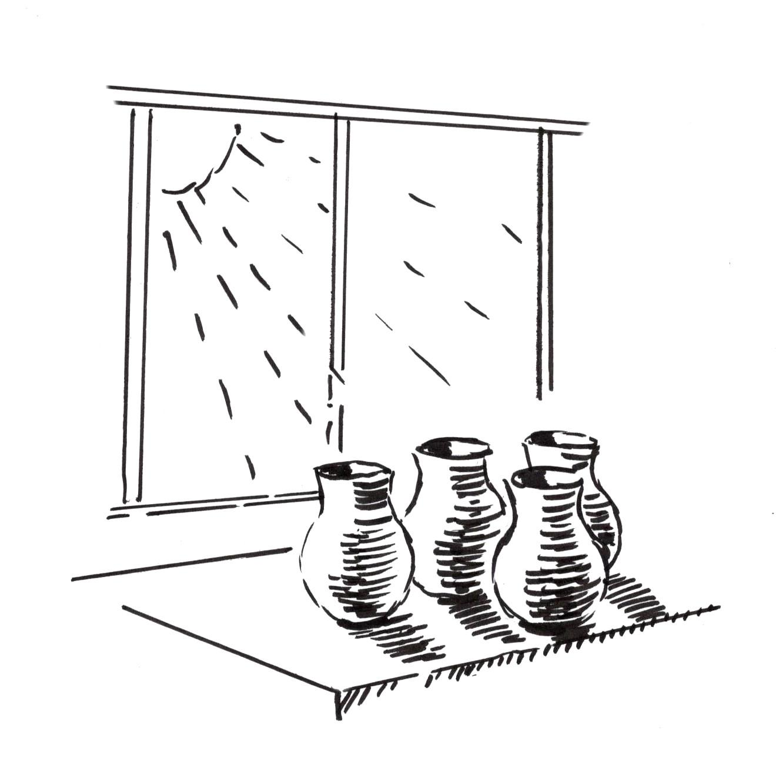  1 pav. Tiesioginiai saulės spinduliai. Iliustracijos šaltinis: Kauno taikomosios dailės mokykla. Iliustracija: Danutės Garlavičienės | I. 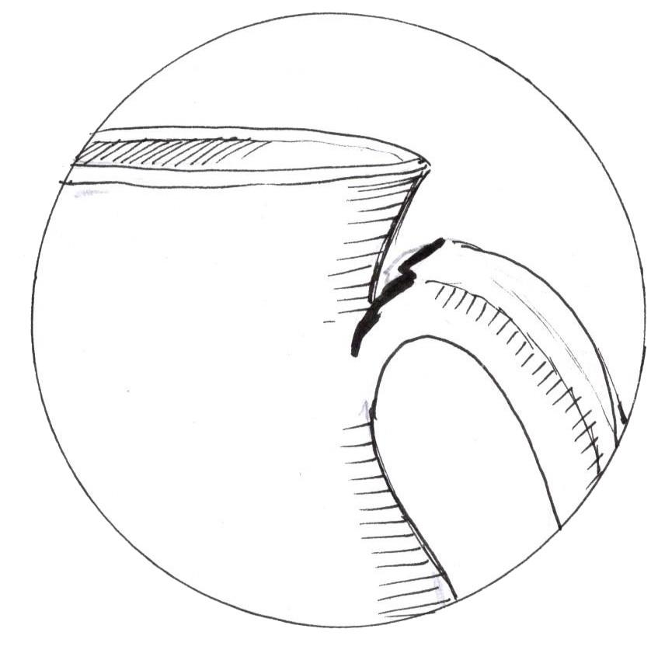  9 pav. Įtrūkusi ąselė. Iliustracijos šaltinis: Kauno taikomosios dailės mokykla. Iliustracija: Danutės Garlavičienės
b) 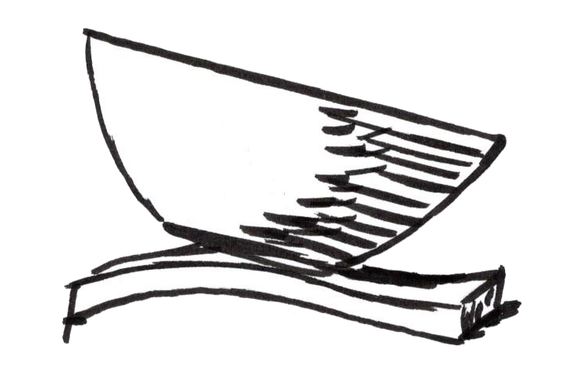  2 pav. Kreivas padėklas. Iliustracijos šaltinis: Kauno taikomosios dailės mokykla. Iliustracija: Danutės Garlavičienės | II. 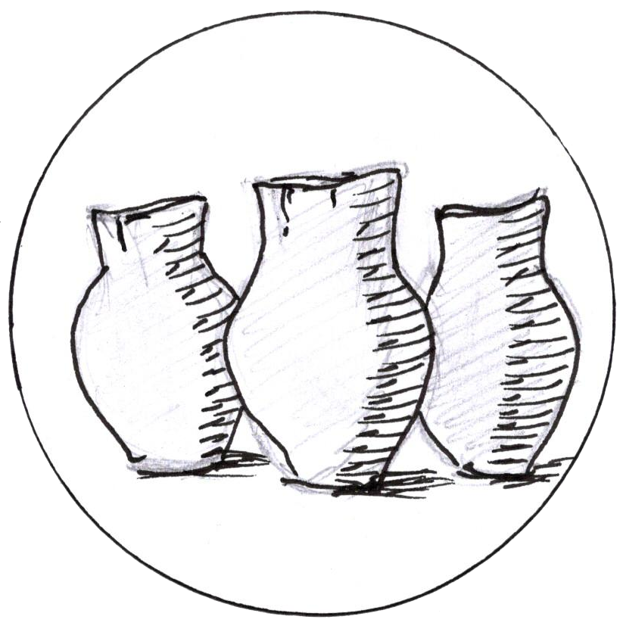  10 pav. Deformuoti dirbiniai. Iliustracijos šaltinis: Kauno taikomosios dailės mokykla. Iliustracija: Danutės Garlavičienės
c) 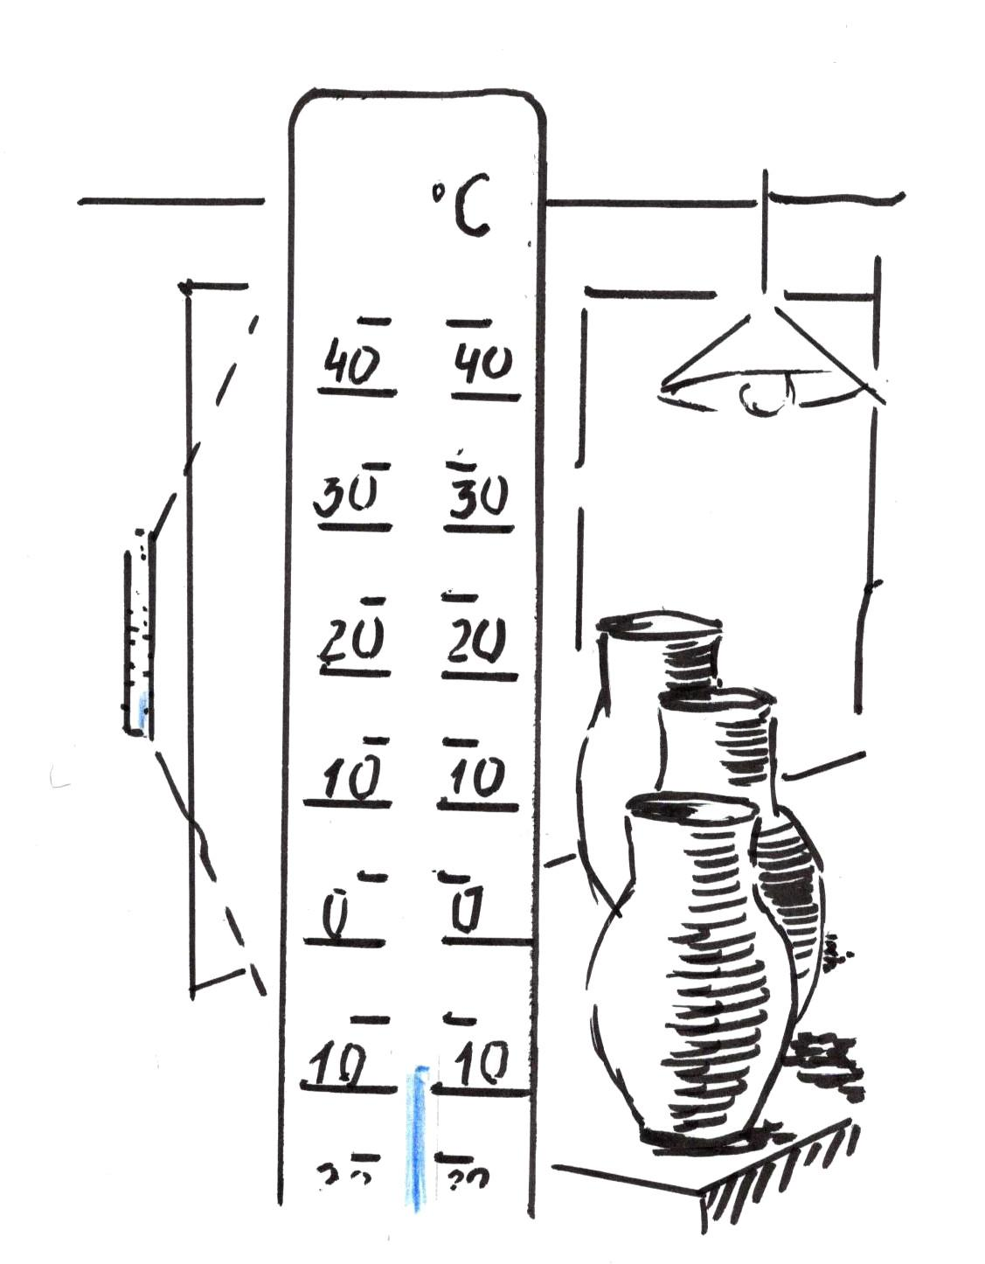  3 pav. Neigiama oro temperatūra. Iliustracijos šaltinis: Kauno taikomosios dailės mokykla. Iliustracija: Danutės Garlavičienės | III. 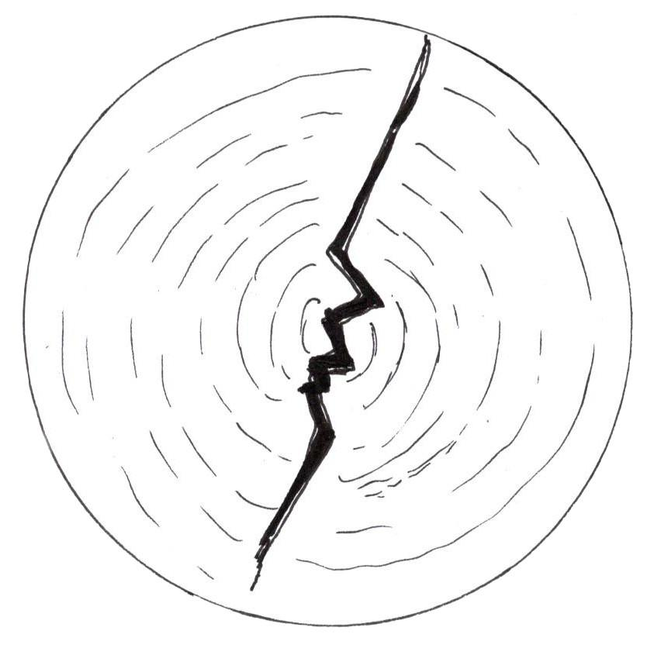  11 pav. Įtrūkęs dugnas. Iliustracijos šaltinis: Kauno taikomosios dailės mokykla. Iliustracija: Danutės Garlavičienės
d) 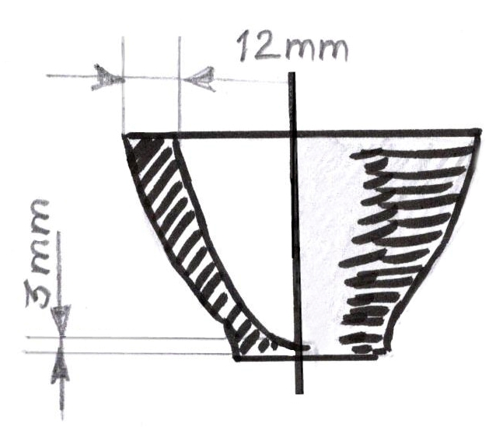  4 pav. Labai plonas dugnas. Iliustracijos šaltinis: Kauno taikomosios dailės mokykla. Iliustracija: Danutės Garlavičienės | IV. 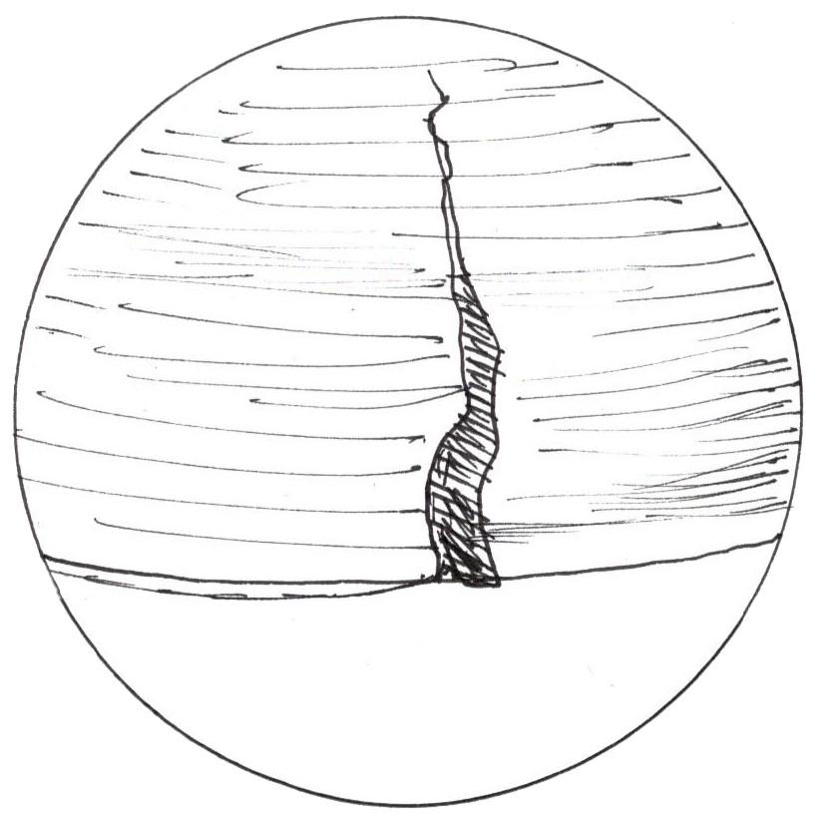  12 pav. Įtrūkęs dirbinio kraštas. Iliustracijos šaltinis: Kauno taikomosios dailės mokykla. Iliustracija: Danutės Garlavičienės
e) 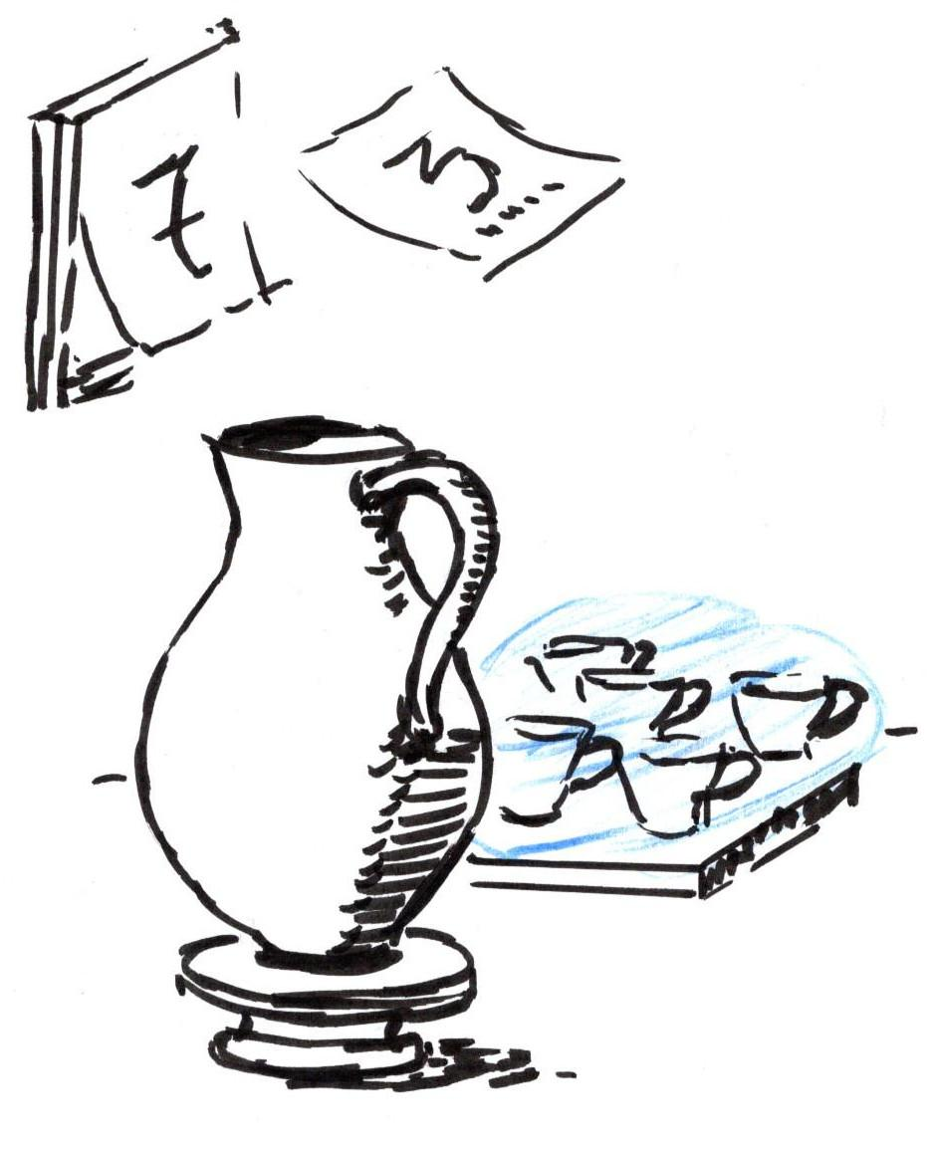  5 pav. Dirbinys paliktas neuždengtas. Iliustracijos šaltinis: Kauno taikomosios dailės mokykla. Iliustracija: Danutės Garlavičienės | V. 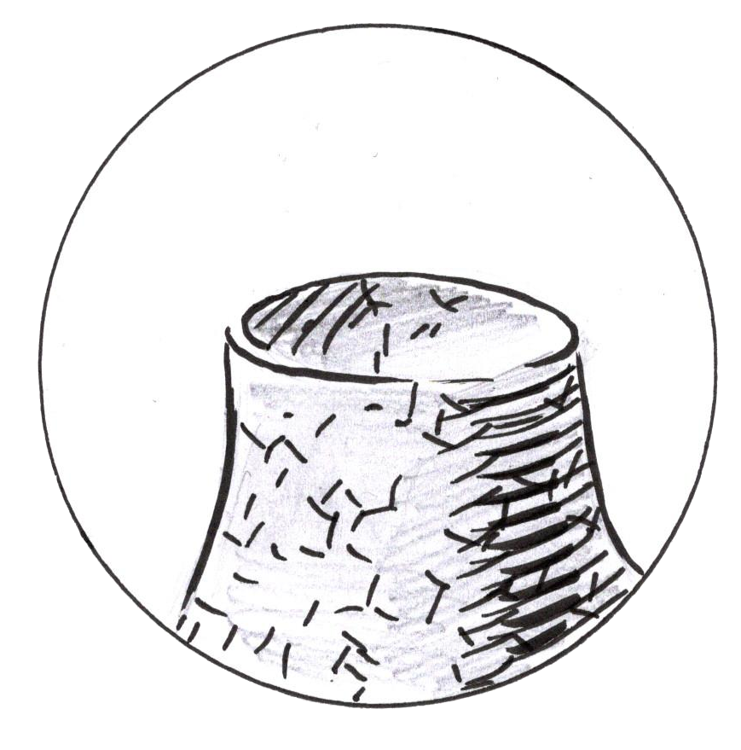  13 pav. Suaižėjęs dirbinys. Iliustracijos šaltinis: Kauno taikomosios dailės mokykla. Iliustracija: Danutės Garlavičienės
f)  6 pav. Dirbinys per ilgai paliktas ant gipso formos. Iliustracijos šaltinis: Kauno taikomosios dailės mokykla. Iliustracija: Danutės Garlavičienės | VI. 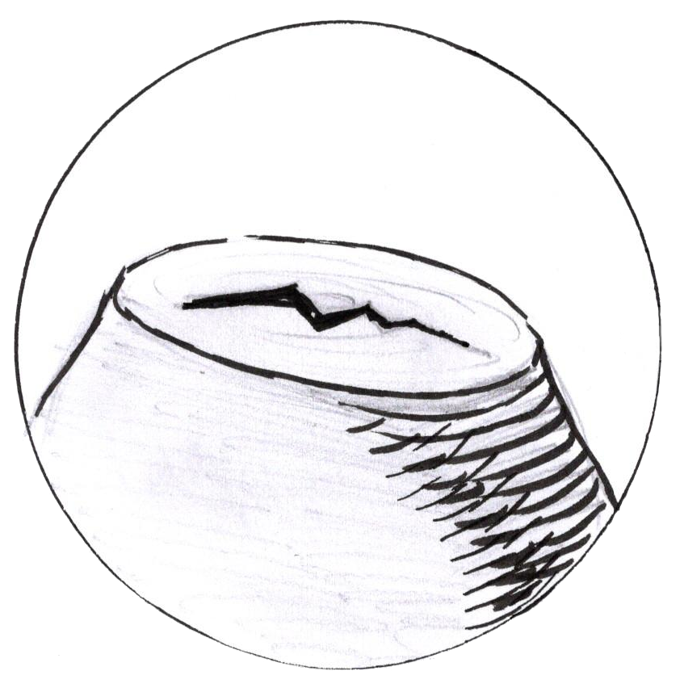  14 pav. Įtrūkęs dirbinio dugnelis. Iliustracijos šaltinis: Kauno taikomosios dailės mokykla. Iliustracija: Danutės Garlavičienės
g)  7 pav. Dirbiniai sudėti vienas ant kito. Iliustracijos šaltinis: Kauno taikomosios dailės mokykla. Iliustracija: Danutės Garlavičienės | VII. 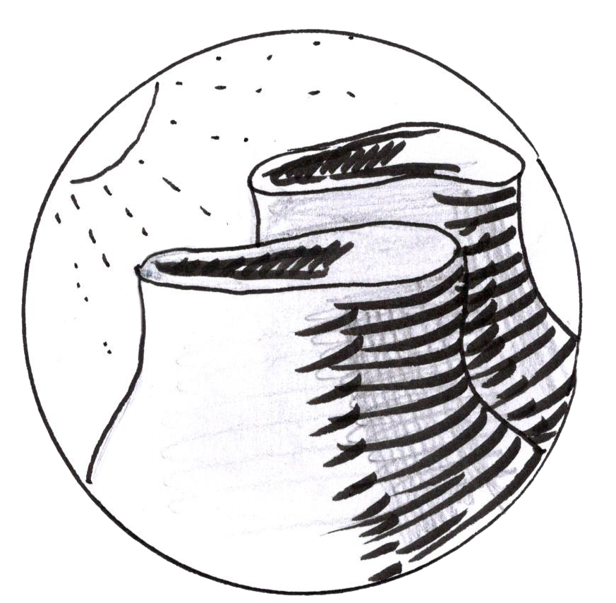  15 pav. Dirbinio deformacija dėl netolygaus džiūvimo. Iliustracijos šaltinis: Kauno taikomosios dailės mokykla. Iliustracija: Danutės Garlavičienės
h) 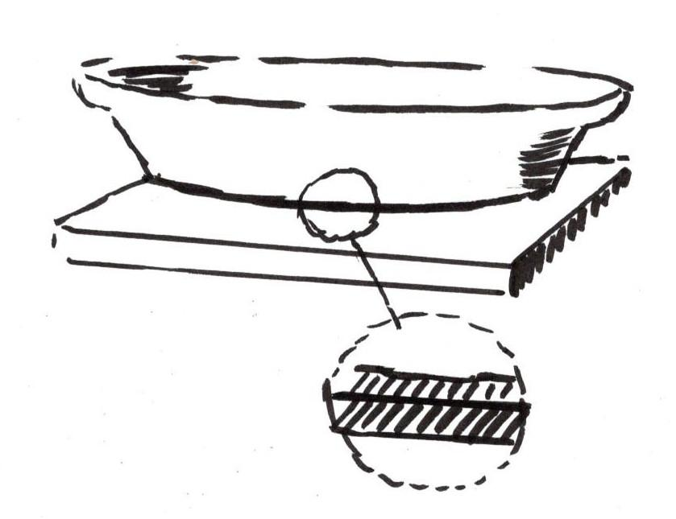  8 pav. Džiovinant didelį dirbinį po juo nebuvo paberta smėlio. Iliustracijos šaltinis: Kauno taikomosios dailės mokykla. Iliustracija: Danutės Garlavičienės | VIII. 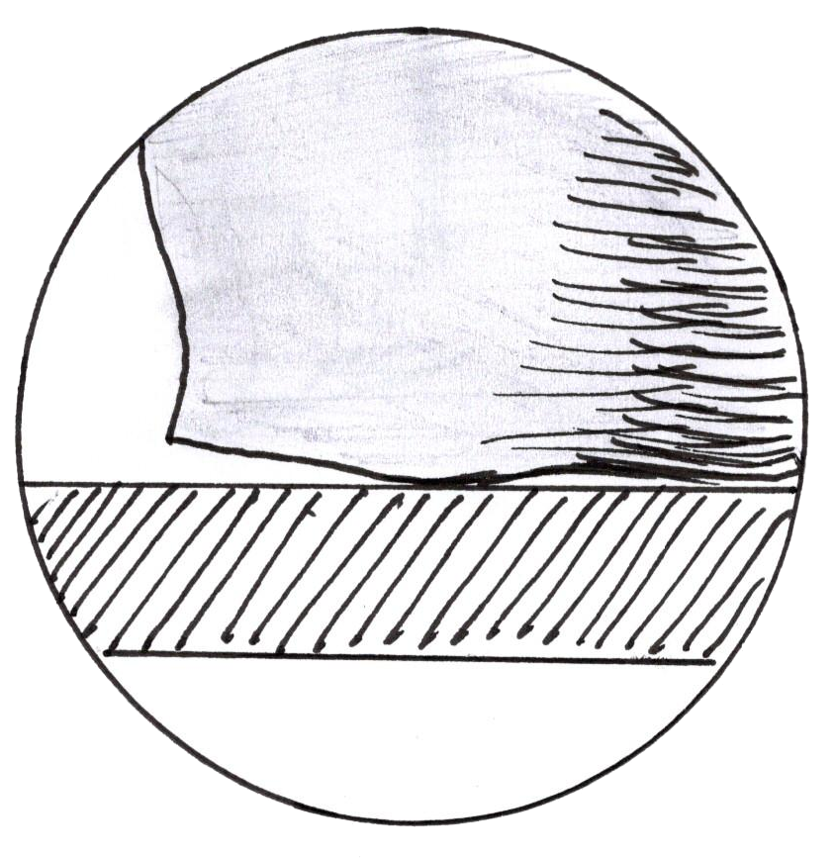  16 pav. Kreivas dirbinio dugnas. Iliustracijos šaltinis: Kauno taikomosios dailės mokykla. Iliustracija: Danutės Garlavičienės

6 užduotis. APIBŪDINKITE, KAS ATSITINKA, KERAMIKOS DIRBINIAMS PIRMO DEGIMO METU IŠVARDINTOSE SITUACIJOSE. AR GALIMA PAŠALINTI DEGIMO DEFEKTĄ?
- keramikos dirbiniai degti per žemoje temperatūroje;
- keramikos dirbiniai degti per aukštoje temperatūroje;
- keramikos dirbiniai liečiasi prie kaitinimo spiralių degimo metu;
- plokšti ar plačiadugniai keramikos dirbiniai su kojelėmis degti ant nelygaus pagrindo.

7 užduotis. APIBŪDINKITE, KAS ATSITINKA, KERAMIKOS DIRBINIAMS GLAZŪRINIO DEGIMO METU IŠVARDINTOSE SITUACIJOSE:
- glazūruoti keramikos dirbiniai degti per žemoje temperatūroje;
- glazūruoti keramikos dirbiniai degti per aukštoje temperatūroje;
- keramikos dirbiniai buvo glazūruoti nesilaikant technologinių reikalavimų;
- glazūruoti keramikos dirbiniai pakrauti degimui nesilaikant reikalavimų.

8 užduotis. APIBŪDINKITE 17-19-to PAVEIKSLŲ GLAZŪRŲ DEFEKTUS, JŲ ATSIRADIMO PRIEŽASTIS.
a) | b) | c)
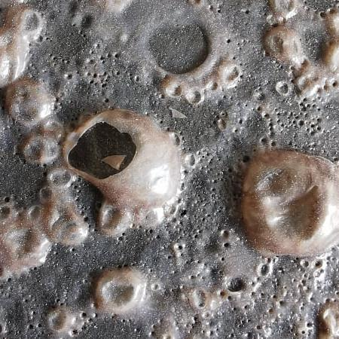  17 pav. Glazūros burbulai. Iliustracijos šaltinis: Kauno taikomosios dailės mokykla. Nuotrauka: Danutės Garlavičienės | 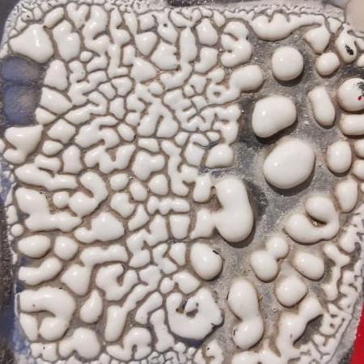  18 pav. „Sušokusi“ glazūra. Iliustracijos šaltinis: Kauno taikomosios dailės mokykla. Nuotrauka: Danutės Garlavičienės | 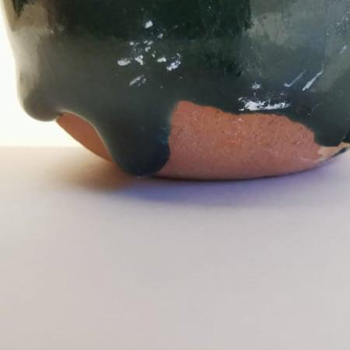  19 pav. Nutekėjusi glazūra. Iliustracijos šaltinis: Kauno taikomosios dailės mokykla. Nuotrauka: Danutės Garlavičienės

9 užduotis. LIETO KERAMIKOS DIRBINIO RETUŠAVIMUI PARINKĘ ĮRANKIUS IR PRIEMONES, APRAŠYKITE JO APDAILĄ. KADA NEGALIMA RETUŠUOTI LIETO KERAMIKOS DIRBINIO?
Užduoties tikslas – retušuoti liejimo būdu suformuotą keramikos dirbinį.
Užduotis: parinkti retušavimo įrankius ir priemones. Remiantis teorinėmis žiniomis, aprašyti lieto keramikos dirbinio retušavimą.
Užduotį atlikite atsakydami į pateiktus klausimus:
- kada lietas keramikos dirbinys išimamas iš gipso formos?
- kokie įrankiai ir priemonės naudojami lietų keramikos dirbinių retušavimui?
- kaip apdailinami lieti keramikos dirbiniai?

10 užduotis. KERAMIKOS DIRBINIAI RETUŠUOJAMI FORMAVIMO METU IR SAUSI. KOKIE ĮRANKIAI IR PRIEMONĖS NAUDOJAMI SAUSŲ KERAMIKOS DIRBINIŲ RETUŠAVIMUI? APIBŪDINKITE TOKIO RETUŠAVIMO PRIVALUMUS IR TRŪKUMUS.
Užduoties tikslas – retušuoti išdžiūvusius keramikos dirbinius.
Užduotis: remdamiesi teorinėmis žiniomis, apibūdinkite sausų dirbinių retušavimą, naudojamus įrankius ir priemones.
Užduotį atlikite atsakydami į pateiktus klausimus:
- kada retušuojami išdžiūvę keramikos dirbiniai?
- kokie įrankiai ir priemonės naudojami retušavimui?
- kodėl sausus dirbinius retušuoti reikia labai atsargiai?

11 užduotis. KURIO 20-22-o PAVEIKSLO KERAMIKOS DIRBINIO, PO PIRMO DEGIMO, KOJELES LENGVIAUSIA IŠLYGINTI, NETURINT ELEKTRINIO ŠLIFUOKLIO, KAD DIRBINYS LYGIAI STOVĖTŲ?
a) 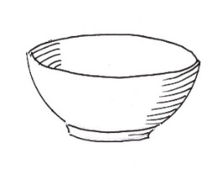 | b) 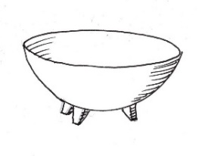 | c) 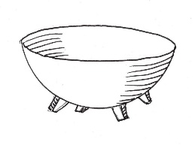
20 pav. Dirbinys, turintis vieną sąlyčio su plokštuma tašką. Iliustracijos šaltinis: Kauno taikomosios dailės mokykla. Iliustracija: Danutės Garlavičienės | 21 pav. Dirbinys, turintis tris sąlyčio su plokštuma taškus. Iliustracijos šaltinis: Kauno taikomosios dailės mokykla. Iliustracija: Danutės Garlavičienės | 22 pav. Dirbinys, turintis keturis (ar daugiau) sąlyčio su plokštuma taškus. Iliustracijos šaltinis: Kauno taikomosios dailės mokykla. Iliustracija: Danutės Garlavičienės

12 užduotis. APIBŪDINKITE DŽIOVINIMO SĄLYGAS, ATSIŽVELGDAMI Į KERAMIKOS DIRBINIŲ DYDĮ, FORMĄ IR KIEKĮ. KAIP PASIKEISTŲ DŽIOVINIMO SĄLYGOS, JEI DIRBINIAI BŪTŲ SU ATSIKIŠUSIOMIS DEKORATYVINĖMIS DETALĖMIS?
Užduoties tikslas – džiovinti keramikos dirbinius.
Užduotis: palyginkite didelės plokščios lėkštės ir kelių smulkių vazelių džiovinimo sąlygas.
Užduotį atlikite atsakydami į pateiktus klausimus:
- kokioje aplinkoje geriausiai džiovinti keramikos dirbinius?
- kokių papildomų priemonių reikia džiovinant kai kuriuos dirbinius?
- kaip skiriasi didelių ir smulkių dirbinių džiovinimo sąlygos?

13 užduotis. SUDĖKITE 23-25-me PAVEIKSLE PAVAIZDUOTUS DIRBINIUS DŽIOVINIMUI, PASIRINKDAMI REIKIAMĄ PRIEMONĘ.
- Iš storo audinio susuktas žiedas;
- Padėklas su smėlio sluoksniu;
- Gipso plokštė.
- 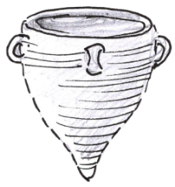 | - 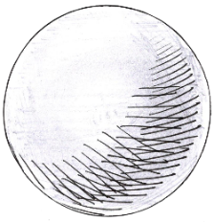 | - 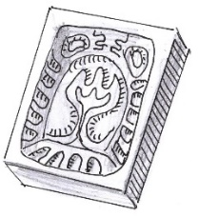
23 pav. Smailiadugnė vaza. Iliustracijos šaltinis: Kauno taikomosios dailės mokykla. Iliustracija: Danutės Garlavičienės | 24 pav. Keramikinis rutulys. Iliustracijos šaltinis: Kauno taikomosios dailės mokykla. Iliustracija: Danutės Garlavičienės | 25 pav. Keramikinė plytelė. Iliustracijos šaltinis: Kauno taikomosios dailės mokykla. Iliustracija: Danutės Garlavičienės

14 užduotis. UŽPILDYKITE 3-ią LENTELĘ, ĮRAŠYDAMI 26-me PAVEIKSLE PAVAIZDUOTŲ KERAMIKOS DIRBINIŲ PAKROVIMO PRIEMONIŲ NUMERIUS.
I.  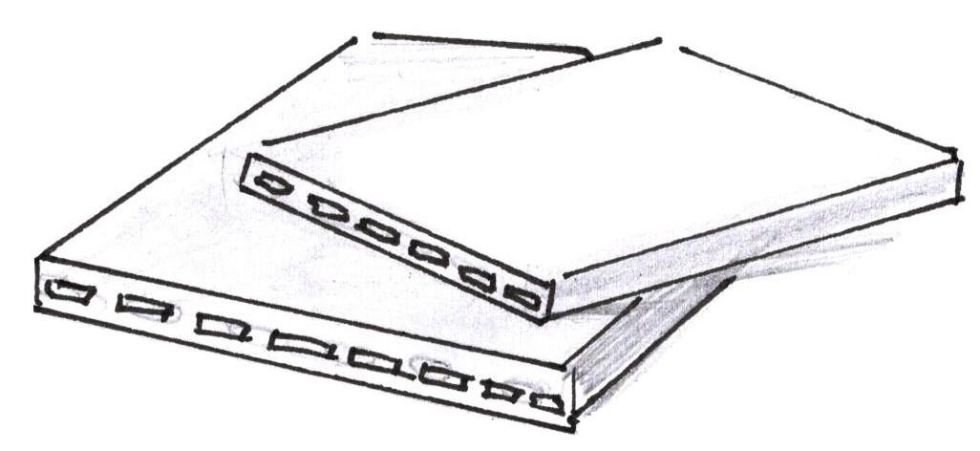 | II.  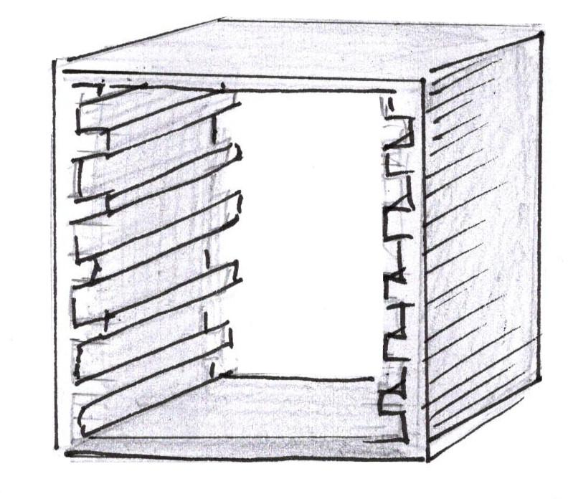 | III.  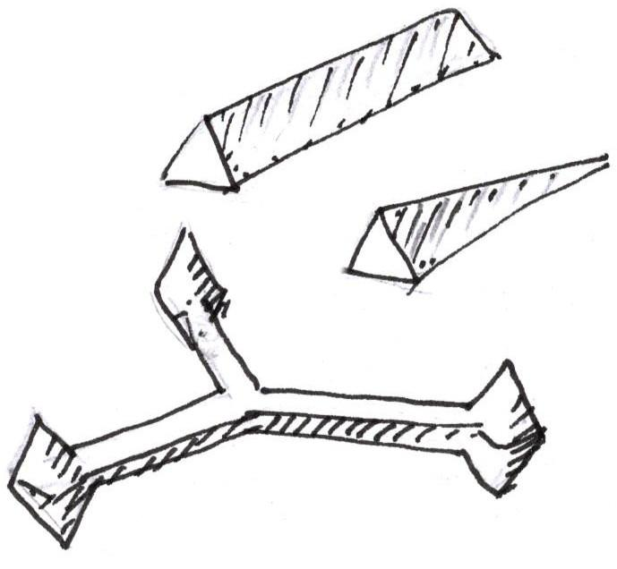 | IV.  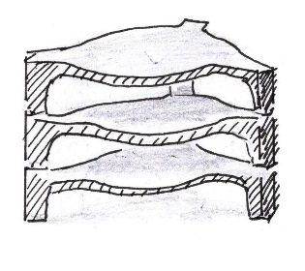
V.  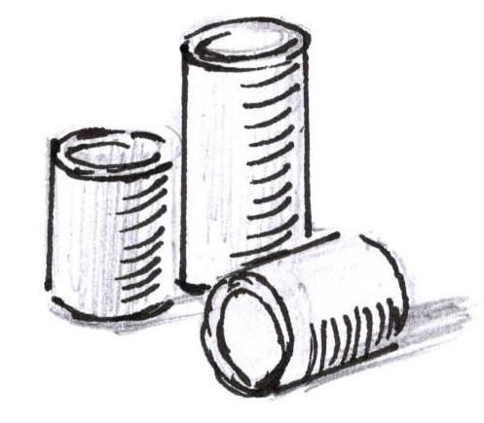 | VI.  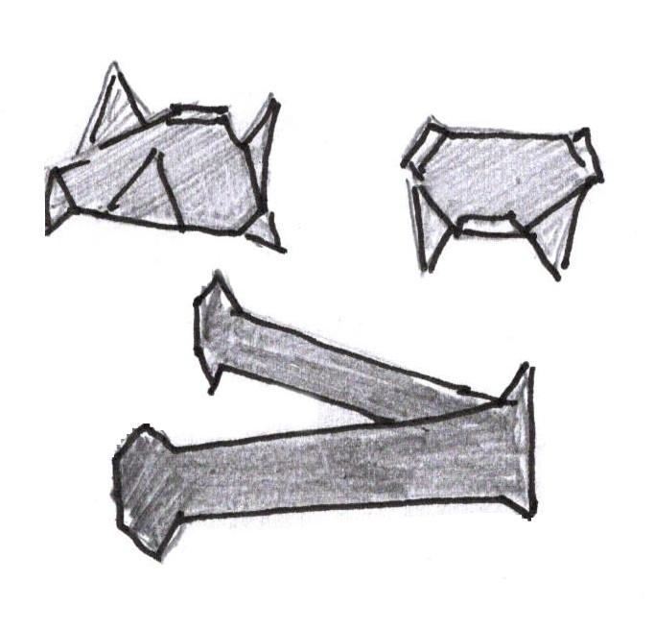 | VII.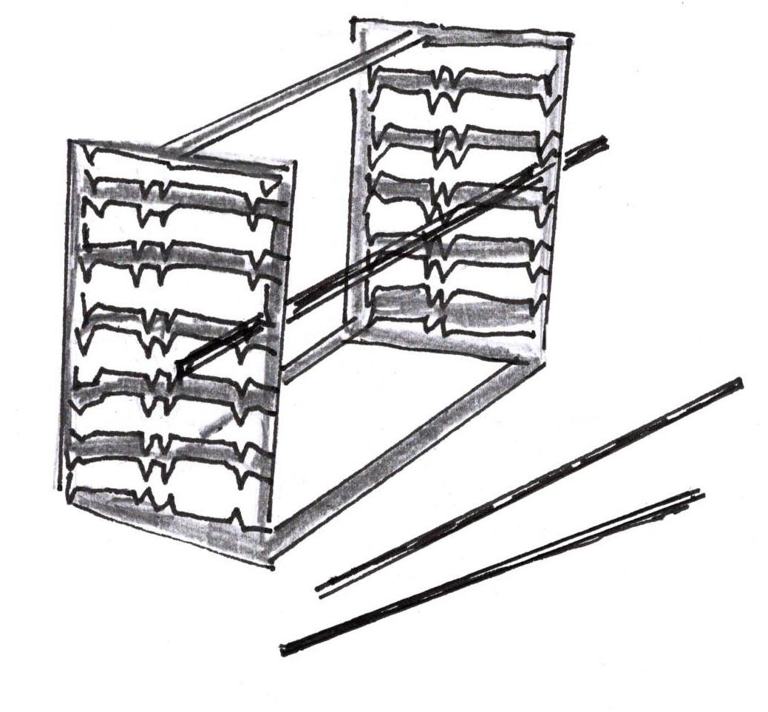
26 pav. Krosnies pakrovimo įranga ir priemonės. Iliustracijos šaltinis: Kauno taikomosios dailės mokykla. Iliustracija: Danutės Garlavičienės
3 lentelė. Krosnies pakrovimo įranga ir priemonės.
 | Pakrovimo įranga ir priemonės | Iliustracijos Nr.
a) | pakrovimo lentynos
b) | lentynų kojelės
c) | metaliniai kepimo stovai su kepimo strypais
d) | metaliniai trikojai
e) | keramikinės atramėlės
f) | stovai plytelėms degti
g) | stovai lėkštėms degti

15 užduotis. PAKRAUKITE ELEKTRINĘ KERAMIKOS DEGIMO KROSNĮ GLAZŪRINIAM DEGIMUI. KAIP TURI BŪTI PARUOŠTAS GLAZŪRUOTAS KERAMIKOS DIRBINYS DEGIMUI?
Užduoties tikslas – pakrauti keramikos dirbinius glazūriniam degimui.
Užduotis: naudodamiesi 27-28-to paveikslų iliustracijomis, aprašykite glazūruotų keramikos dirbinių pakrovimą į krosnį degimui, kai yra įvairių dydžių, aukščių ir formų glazūruoti keramikos dirbiniai.
Užduoties žingsniai:
- aprašyti keramikos dirbinių rūšiavimo priežastis;
- aprašyti, kodėl glazūruoti keramikos dirbiniai negali liestis tarpusavyje;
- aprašyti, kaip naudojamos lentynų kojelės.
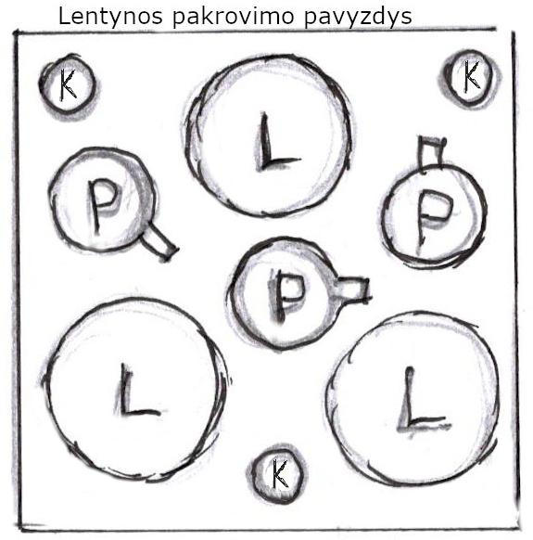
27 pav. Lentynos pakrovimo pavyzdys. Iliustracijos šaltinis: Kauno taikomosios dailės mokykla. Iliustracija: Danutės Garlavičienės
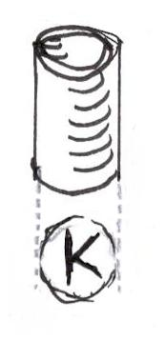 | 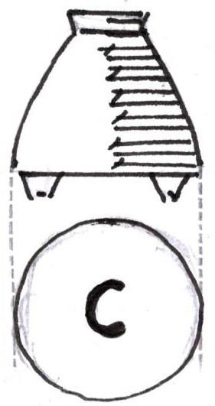 | 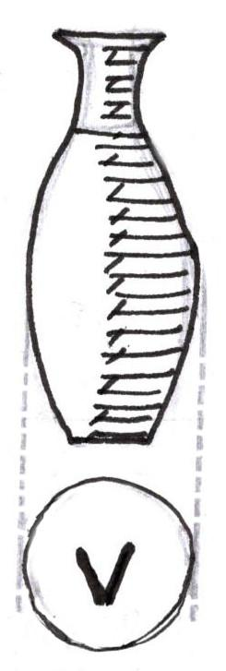 | 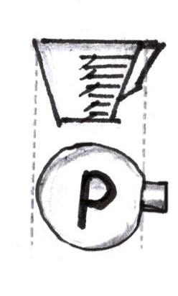 | 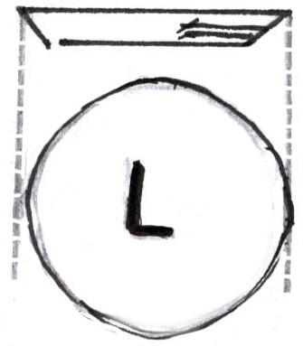
Lentynos kojelė | Cukrinė | Vaza | Puodelis | Lėkštė
28 pav. Dirbinių žymėjimo pavyzdys. Iliustracijos šaltinis: Kauno taikomosios dailės mokykla. Iliustracija: Danutės Garlavičienės

16 užduotis. PARINKITE TRIS TEISINGUS TEIGINIUS, KURIE APIBŪDINTŲ LIUSTRUOTŲ, DEKORUOTŲ DEKOLĖMIS KERAMIKOS DIRBINIŲ PAKROVIMO Į KROSNĮ TREČIAM DEGIMUI SĄLYGAS:
- pakrauti keramikos dirbiniai gali liestis vieni su kitais;
- kraunant krosnį kvėpavimo takų apsaugai naudoti kaukę su angliniais filtrais;
- keramikos dirbiniai imami atsargiai, neliečiant dekoruoto paviršiaus;
- pakrovimo lentynų paviršius padengiamas izoliacinu tirpalu kaolino pagrindu;
- keramikos dirbiniai kraunami vienas ant kito, kad daugiau tilptų į krosnį.

17 užduotis. KURIE TRYS IŠ PATEIKTŲ TEIGINIŲ APIBŪDINA TINKAMĄ KERAMIKOS DIRBINIŲ PAKAVIMĄ?
- keramikos dirbiniai pakuojami taip, kad transportuojant nejudėtų pakuotėje;
- kad daugiau tilptų pakuotėje, keramikos dirbiniai dedami be pakavimo medžiagos;
- lėkštus, plokščius keramikos dirbinius saugiau pakuoti vertikalius su perdengimais;
- dirbiniams apsaugoti naudojamos papildomos pakavimo medžiagos: burbulinis polietilenas, popierius;
- keramikos dirbinys, dangtelis pakuojami atskirose pakuotėse.

18 užduotis. UŽPILDYKITE 4-tą LENTELĘ, ĮRAŠYDAMI 29-me PAVEIKSLE PAŽYMĖTŲ PAGRINDINIŲ ELEKTRINĖS KERAMIKOS DEGIMO KROSNIES DALIŲ NUMERIUS.
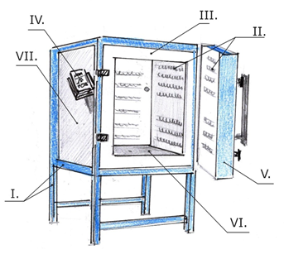
29 pav. Elektrinė keramikos degimo krosnis. Iliustracijos šaltinis: Kauno taikomosios dailės mokykla. Iliustracija: Danutės Garlavičienės
4 lentelė. Elektrinės keramikos degimo krosnies pagrindinių sudedamųjų dalių pavadinimai.
 | Krosnies dalys | Krosnies dalies Nr.
a) | Mufelis
b) | Rėmas
c) | Korpusas
d) | Durelės
e) | Kaitinimo elementai
f) | Programatorius
g) | Apsauginė pado plytelė

19 užduotis. PAKRAUTI LAUKO, MALKOMIS KŪRENAMĄ JUODOSIOS KERAMIKOS DEGIMO KROSNĮ DEGIMUI. KOKIOS MALKOS NAUDOJAMOS PASKUTINIAME JUODOSIOS KERAMIKOS DEGIMO ETAPE?
Užduoties tikslas – pakrauti keramikos dirbinius juodosios keramikos degimui.
Užduotis: remdamiesi praktiniais juodosios keramikos degimo įgūdžiais, aprašykite sausų keramikos dirbinių pakrovimą į lauko, malkomis kūrenamą keramikos degimo krosnį dirbinių degimui.
Užduotį atlikite atsakydami į pateiktus klausimus:
- kaip turi būti paruošta juodosios keramikos degimo krosnis degimui?
- kokios pakrovimo lentynos naudojamos?
- kaip kraunami keramikos dirbiniai į juodosios keramikos degimo krosnį?
- kodėl tarp dirbinių reikia palikti oro tarpus?

20 užduotis. PARUOŠKITE RAUGĄ IR KERAMIKOS DEGIMO KROSNĮ RAUGO KERAMIKOS DEGIMUI. KADA KERAMIKOS DIRBINYS „PASIPUOŠIA“ RAUGO DEKORU?
Užduoties tikslas – paruošti raugą ir keramikos degimo krosnį raugo keramikos degimui.
Užduotis: remdamiesi praktiniais raugo keramikos degimo įgūdžiais, aprašykite raugo paruošimą ir krosnies pakrovimą raugo keramikos degimui.
Užduotį atlikite atsakydami į klausimus:
- iš ko ir kaip paruošiamas raugas?
- kokias saugos priemones turėti degant raugo keramiką?
- kokios keramikos degimo krosnys naudojamos raugo keramikos degimui?
- kaip pakraunami dirbiniai raugo keramikos degimui?
- kokie įrankiai ir priemonės naudojami raugo keramikos degimui?

21užduotis. IŠVARDINKITE TRIS PAGRINDINIUS KERAMIKOS DEGIMO PROCESO ETAPUS IR JUOS APIBŪDINKITE.

22 užduotis. PAGAL 30-to PAVEIKSLO ILIUSTRACIJAS SURAŠYKITE TEMPERATŪROS MATAVIMO PRIETAISŲ IR PRIEMONIŲ NUMERIUS.
I. 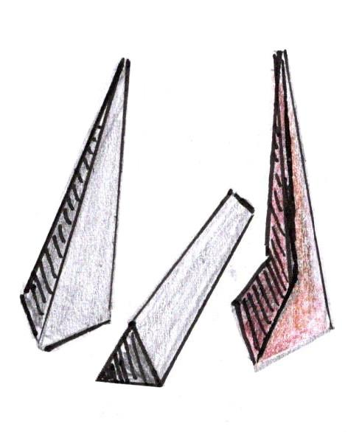 | II. | III. 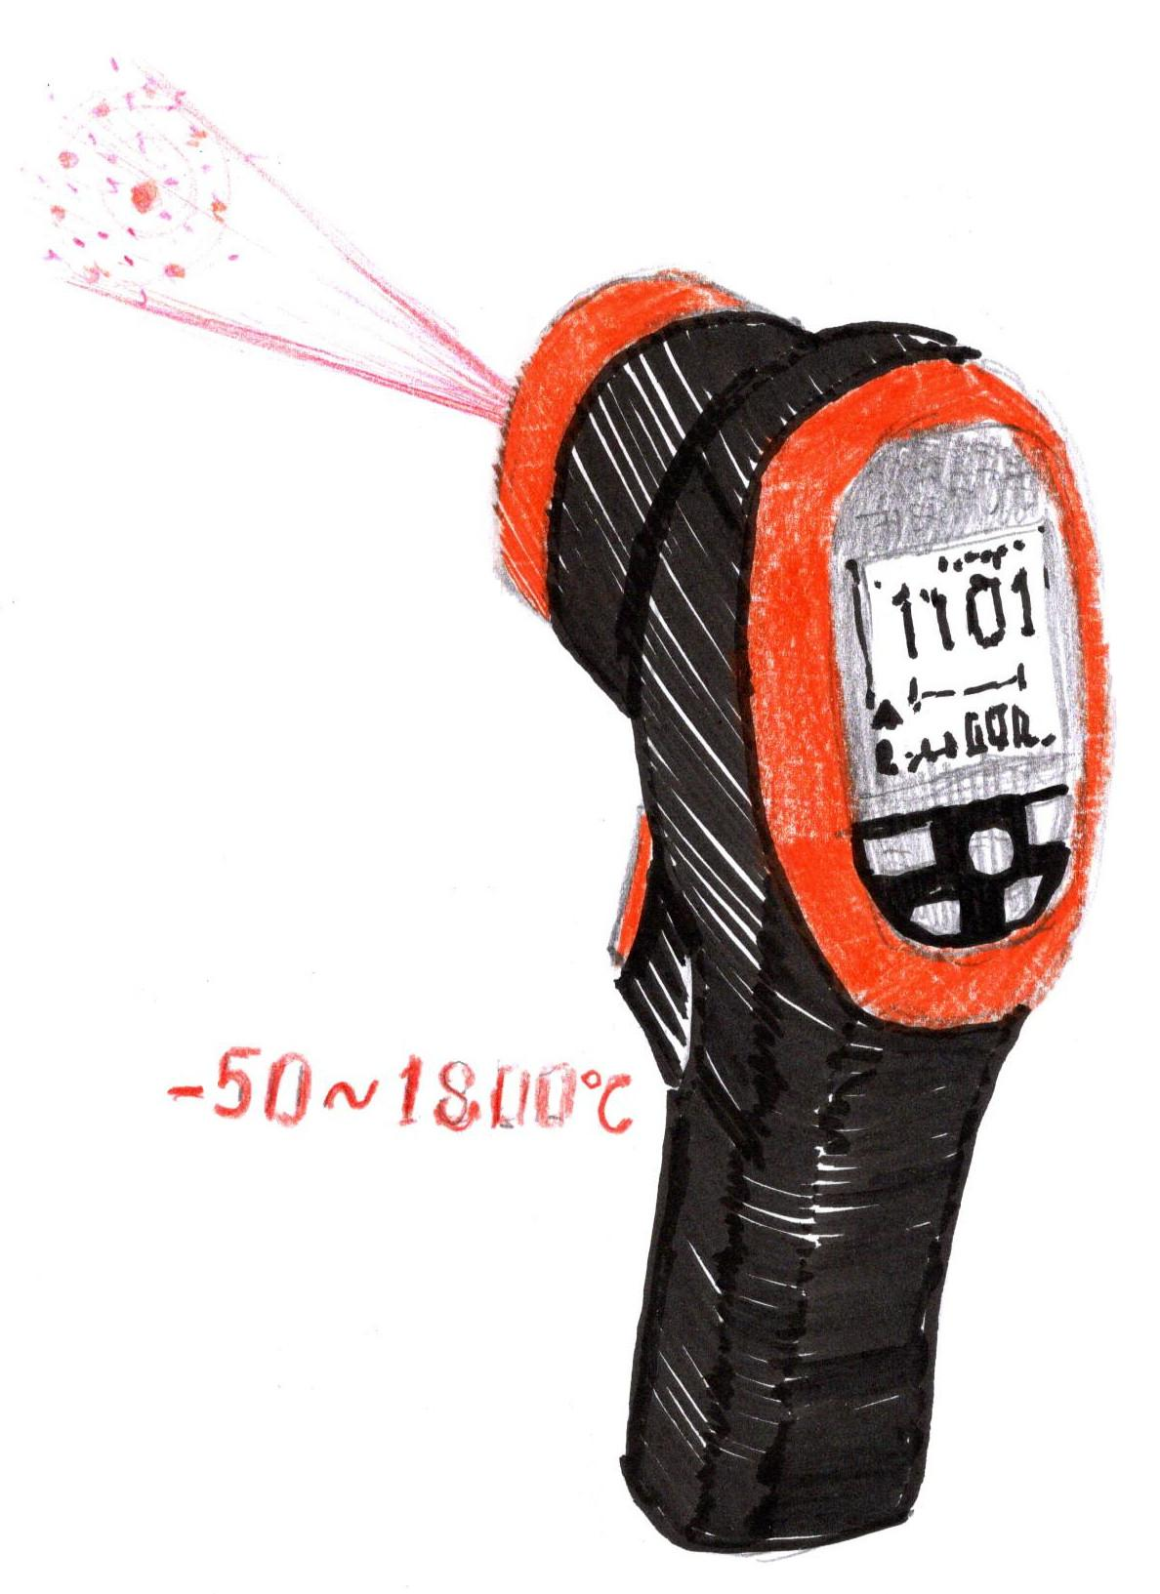 | IV. 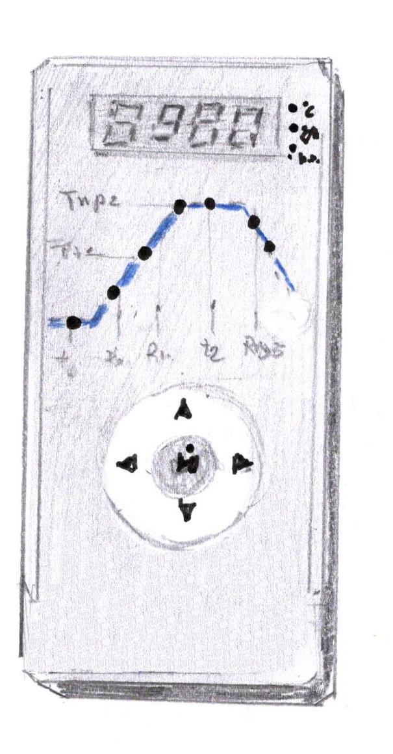
30 pav. Temperatūros matavimo priemonės ir prietaisai. Iliustracijos šaltinis: Kauno taikomosios dailės mokykla. Iliustracija: Danutės Garlavičienės
- keramikiniai piroskopai paveiksle pažymėti numeriu;
- elektrinės krosnies kontroleris paveiksle pažymėtas numeriu;
- termopora paveiksle pažymėta numeriu;
- nuotolinis nešiojamas skaitmeninis pirometras paveiksle pažymėtas numeriu.

23 užduotis. PARINKITE MATAVIMO PRIETAISĄ IR PAŽYMĖKITE PRIETAISO STATYMO VIETĄ 31-34-me PAVEIKSLUOSE PAVAIZDUOTOSE KROSNYSE:
- elektrinės krosnies kontroleris su termopora;
- keramikiniai piroskopai;
- nuotolinis nešiojamas skaitmeninis pirometras su termopora.
I.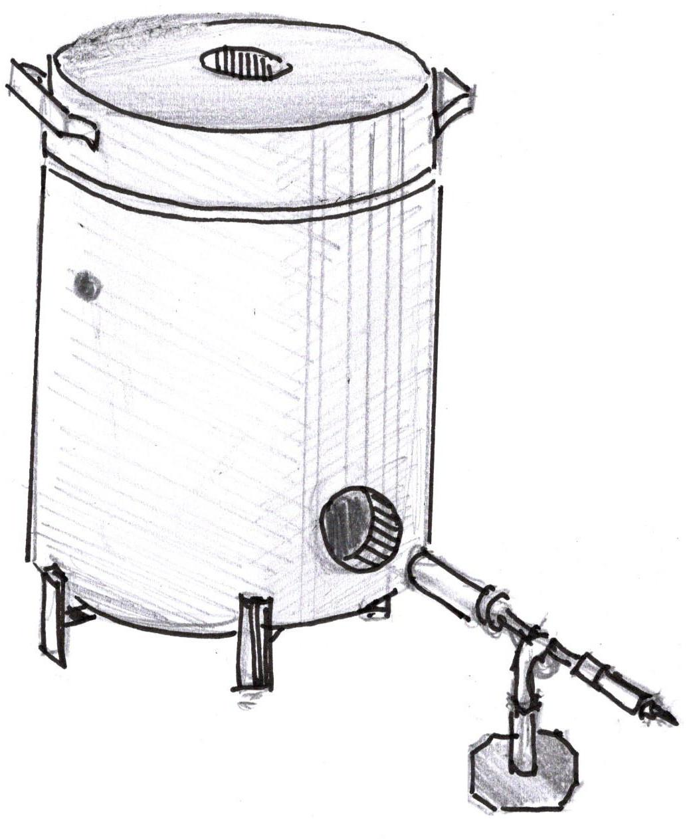  31 pav. Dujomis kūrenama krosnis. Iliustracijos šaltinis: Kauno dailės mokykla. Iliustracija: Danutės Garlavičienės | II.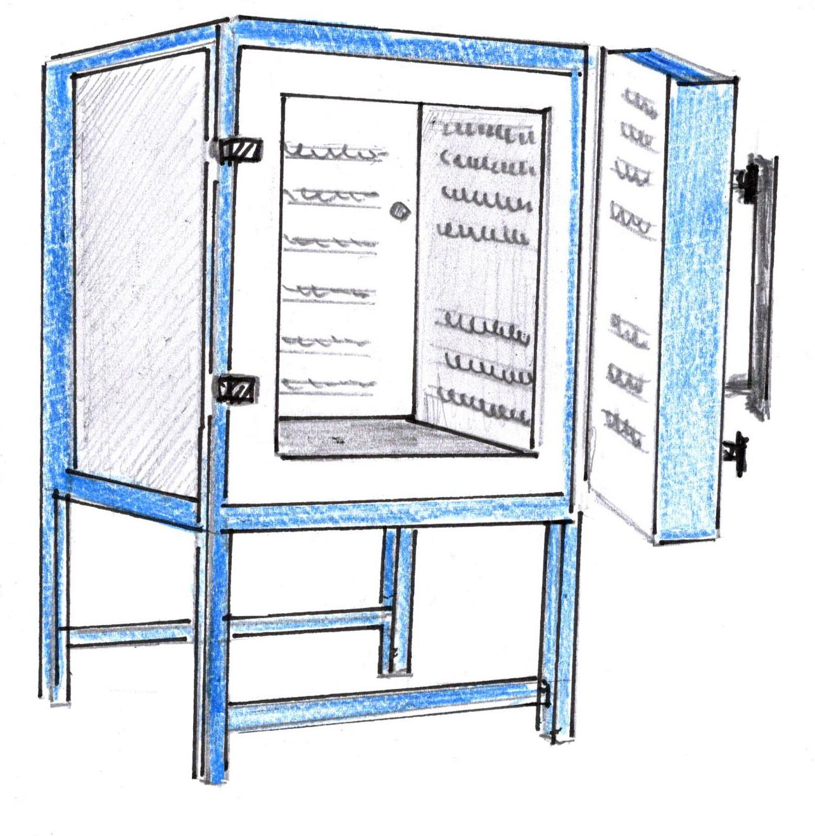  32 pav. Elektrinė krosnis. Iliustracijos šaltinis: Kauno dailės mokykla. Iliustracija: Danutės Garlavičienės
III.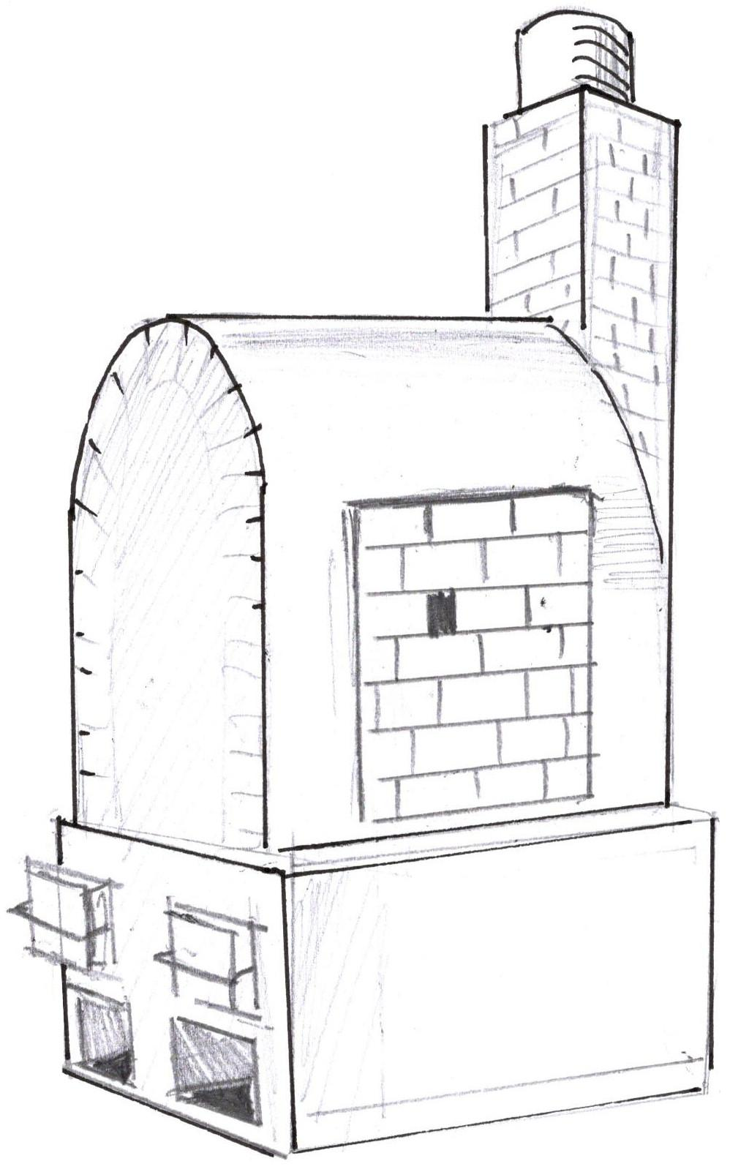  33 pav. Malkomis kūrenama lauko krosnis. Iliustracijos šaltinis: Kauno dailės mokykla. Iliustracija: Danutės Garlavičienės | IV.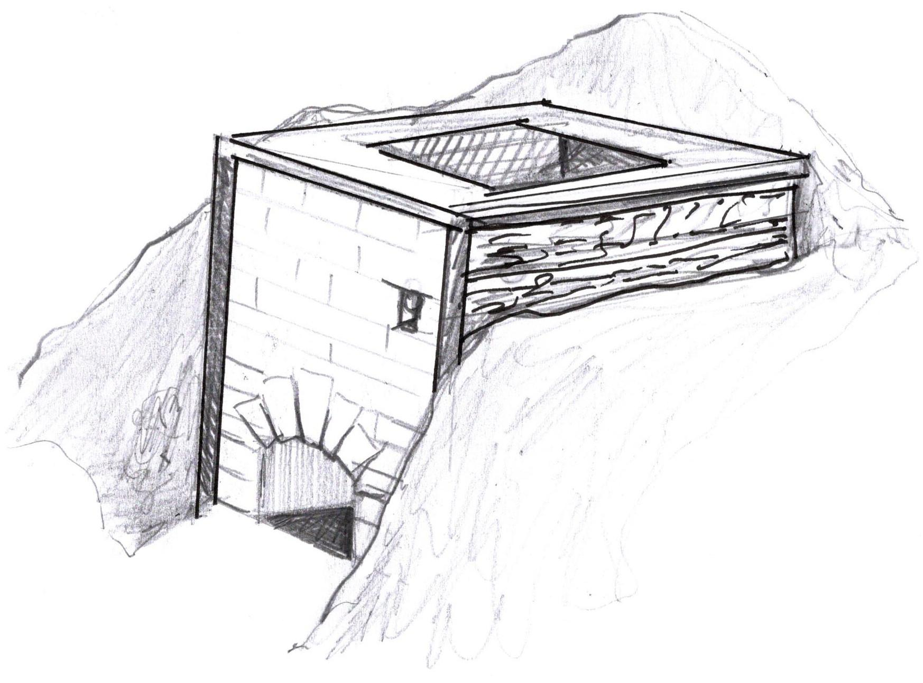  34 pav. Juodosios keramikos krosnis. Iliustracijos šaltinis: Kauno dailės mokykla. Iliustracija: Danutės Garlavičienės
24 užduotis. APIBŪDINKITE SAUSŲ KERAMIKOS DIRBINIŲ PIRMĄ (TERAKOTINĮ) DEGIMĄ ELEKTRINĖJE KERAMIKOS DEGIMO KROSNYJE, ATSAKYDAMI Į KLAUSIMUS:
- koks temperatūrinis režimas taikomas terakotiniam degimui?
- kaip kontroliuojamas degimo rėžimas?
- kiek laiko degami dirbiniai pirmo degimo režimu?
- kaip aušinama krosnis po degimo?
- kuo šis degimas skiriasi nuo antro (glazūrinio) degimo?

25 užduotis. REDUKUOKITE KERAMIKOS DIRBINĮ. KĄ REIKIA ATLIKTI PASKUTINIAME ETAPE, KAD REDUKCIJOS METU ĮGYTI EFEKTAI NENUDEGTŲ?
Užduoties tikslas – degti raku keramikos dirbinį.
Užduotis: remdamiesi praktiniais raku keramikos degimo įgūdžiais, aprašykite keramikos dirbinio redukciją.
Užduotį atlikite atsakydami į pateiktus klausimus:
- kokiose keramikos degimo krosnyse degami (antrą degimą) raku keramikos dirbiniai?
- kaip pakraunami raku keramikos dirbiniai antram degimui?
- kokias saugumo ir raku keramikos degimo priemonės reikia turėti degimo metu?
- kaip redukuojami keramikos dirbiniai?

26 užduotis. PARAŠYKITE DU SVARBIAUSIUS PARAMETRUS, Į KURIUOS BŪTINA ATSIŽVELGTI RENKANTIS GLAZŪRINIO DEGIMO REŽIMĄ.

27 užduotis. PERSKAITYKITE APRAŠYTAS SITUACIJAS IR ATSAKYKITE Į KLAUSIMUS:
- sausi keramikos dirbiniai pakraunami į krosnį pirmam degimui. Vietoj pirmo (terakotinio) režimo buvo parinktas antro (glazūrinio) degimo režimas.
Kas nutiks keramikos dirbiniams?

- glazūruoti keramikos dirbiniai pakraunami į krosnį antram degimui. Nustatant degimo režimą, vietoj glazūrinio parinktas pirmo degimo režimas.
Kas nutiks glazūrai?

- liustruoti, dekolėmis dekoruoti keramikos dirbiniai pakraunami į krosnį trečiam degimui. Nustatant trečio degimo režimą parinktas glazūrinio degimo režimas.
Kas nutiks dirbinių liustrams ir dekolėms?

28 užduotis. KIEKVIENAI RAKU TECHNIKAI IŠ 35-38-to PAVEIKSLO PARINKITE ATITINKANTĮ RAKU KERAMIKOS DIRBINĮ.
- Japoniškas raku; | - 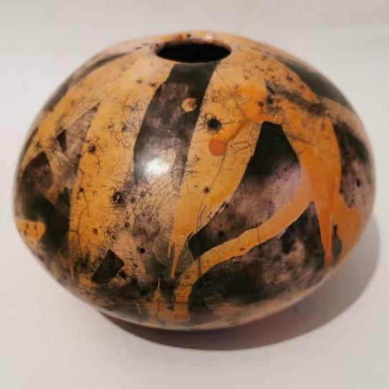  35 pav. Raku keramikos vaza. Iliustracijos šaltinis: Kauno dailės mokykla. Nuotrauka: Danutė Garlavičienė
- „nuogas“ raku (naked raku); | - 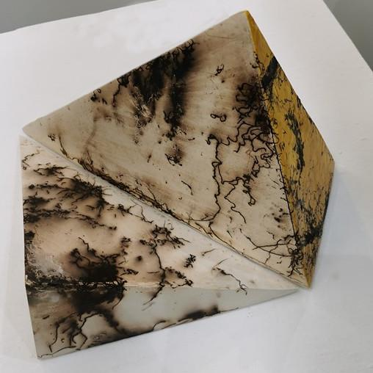  36 pav. Dekoratyvinis raku keramikos dirbinys . Iliustracijos šaltinis: Kauno dailės mokykla. Nuotrauka: Danutė Garlavičienė
- „arklio plauko“ raku (horse hair raku); | - 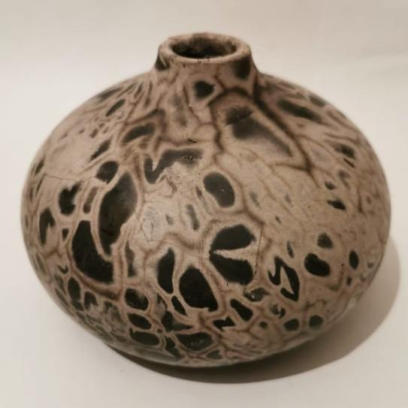  37 pav. Raku keramikos vaza su kakleliu. Iliustracijos šaltinis: Kauno dailės mokykla. Nuotrauka: Danutė Garlavičienė
- „saldus“ raku (dolce arba sweet raku). | - 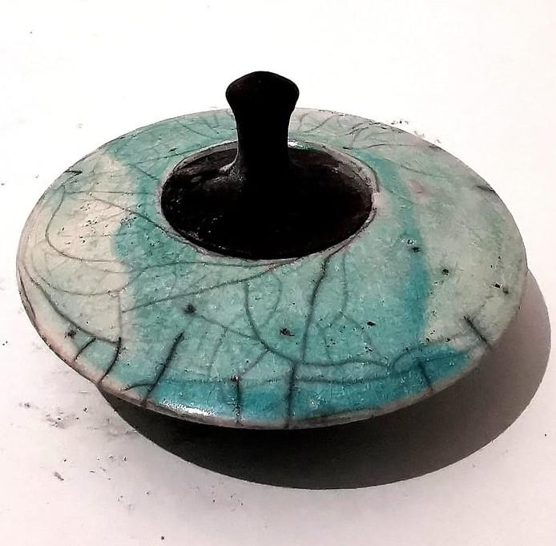  38 pav. Dekoratyvinė raku keramikos vaza. Iliustracijos šaltinis: Kauno dailės mokykla. Nuotrauka: Danutės Garlavičienės

29 užduotis. KIEKVIENAM KERAMIKOS DIRBINIUI IŠ 39-43-io PAVEIKSLO PARINKITE ATITINKANTĮ KERAMIKOS DIRBINIO DEGIMĄ.
- Terakotinis (pirmas) degimas; | I. 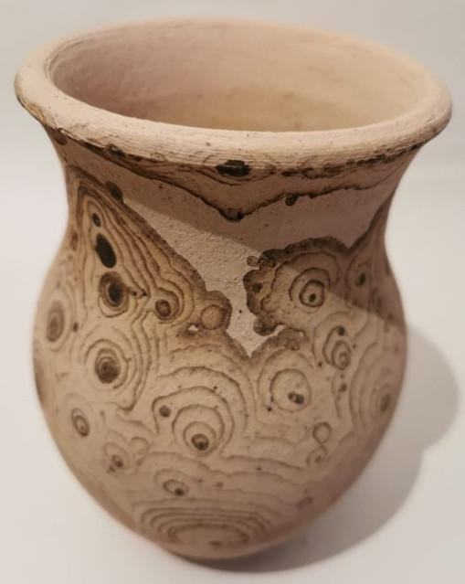  39 pav. Keramikinis puodelis.  Iliustracijos šaltinis: Kauno dailės mokykla. Nuotrauka: Danutės Garlavičienės
- glazūrinis (antras) degimas; | II. 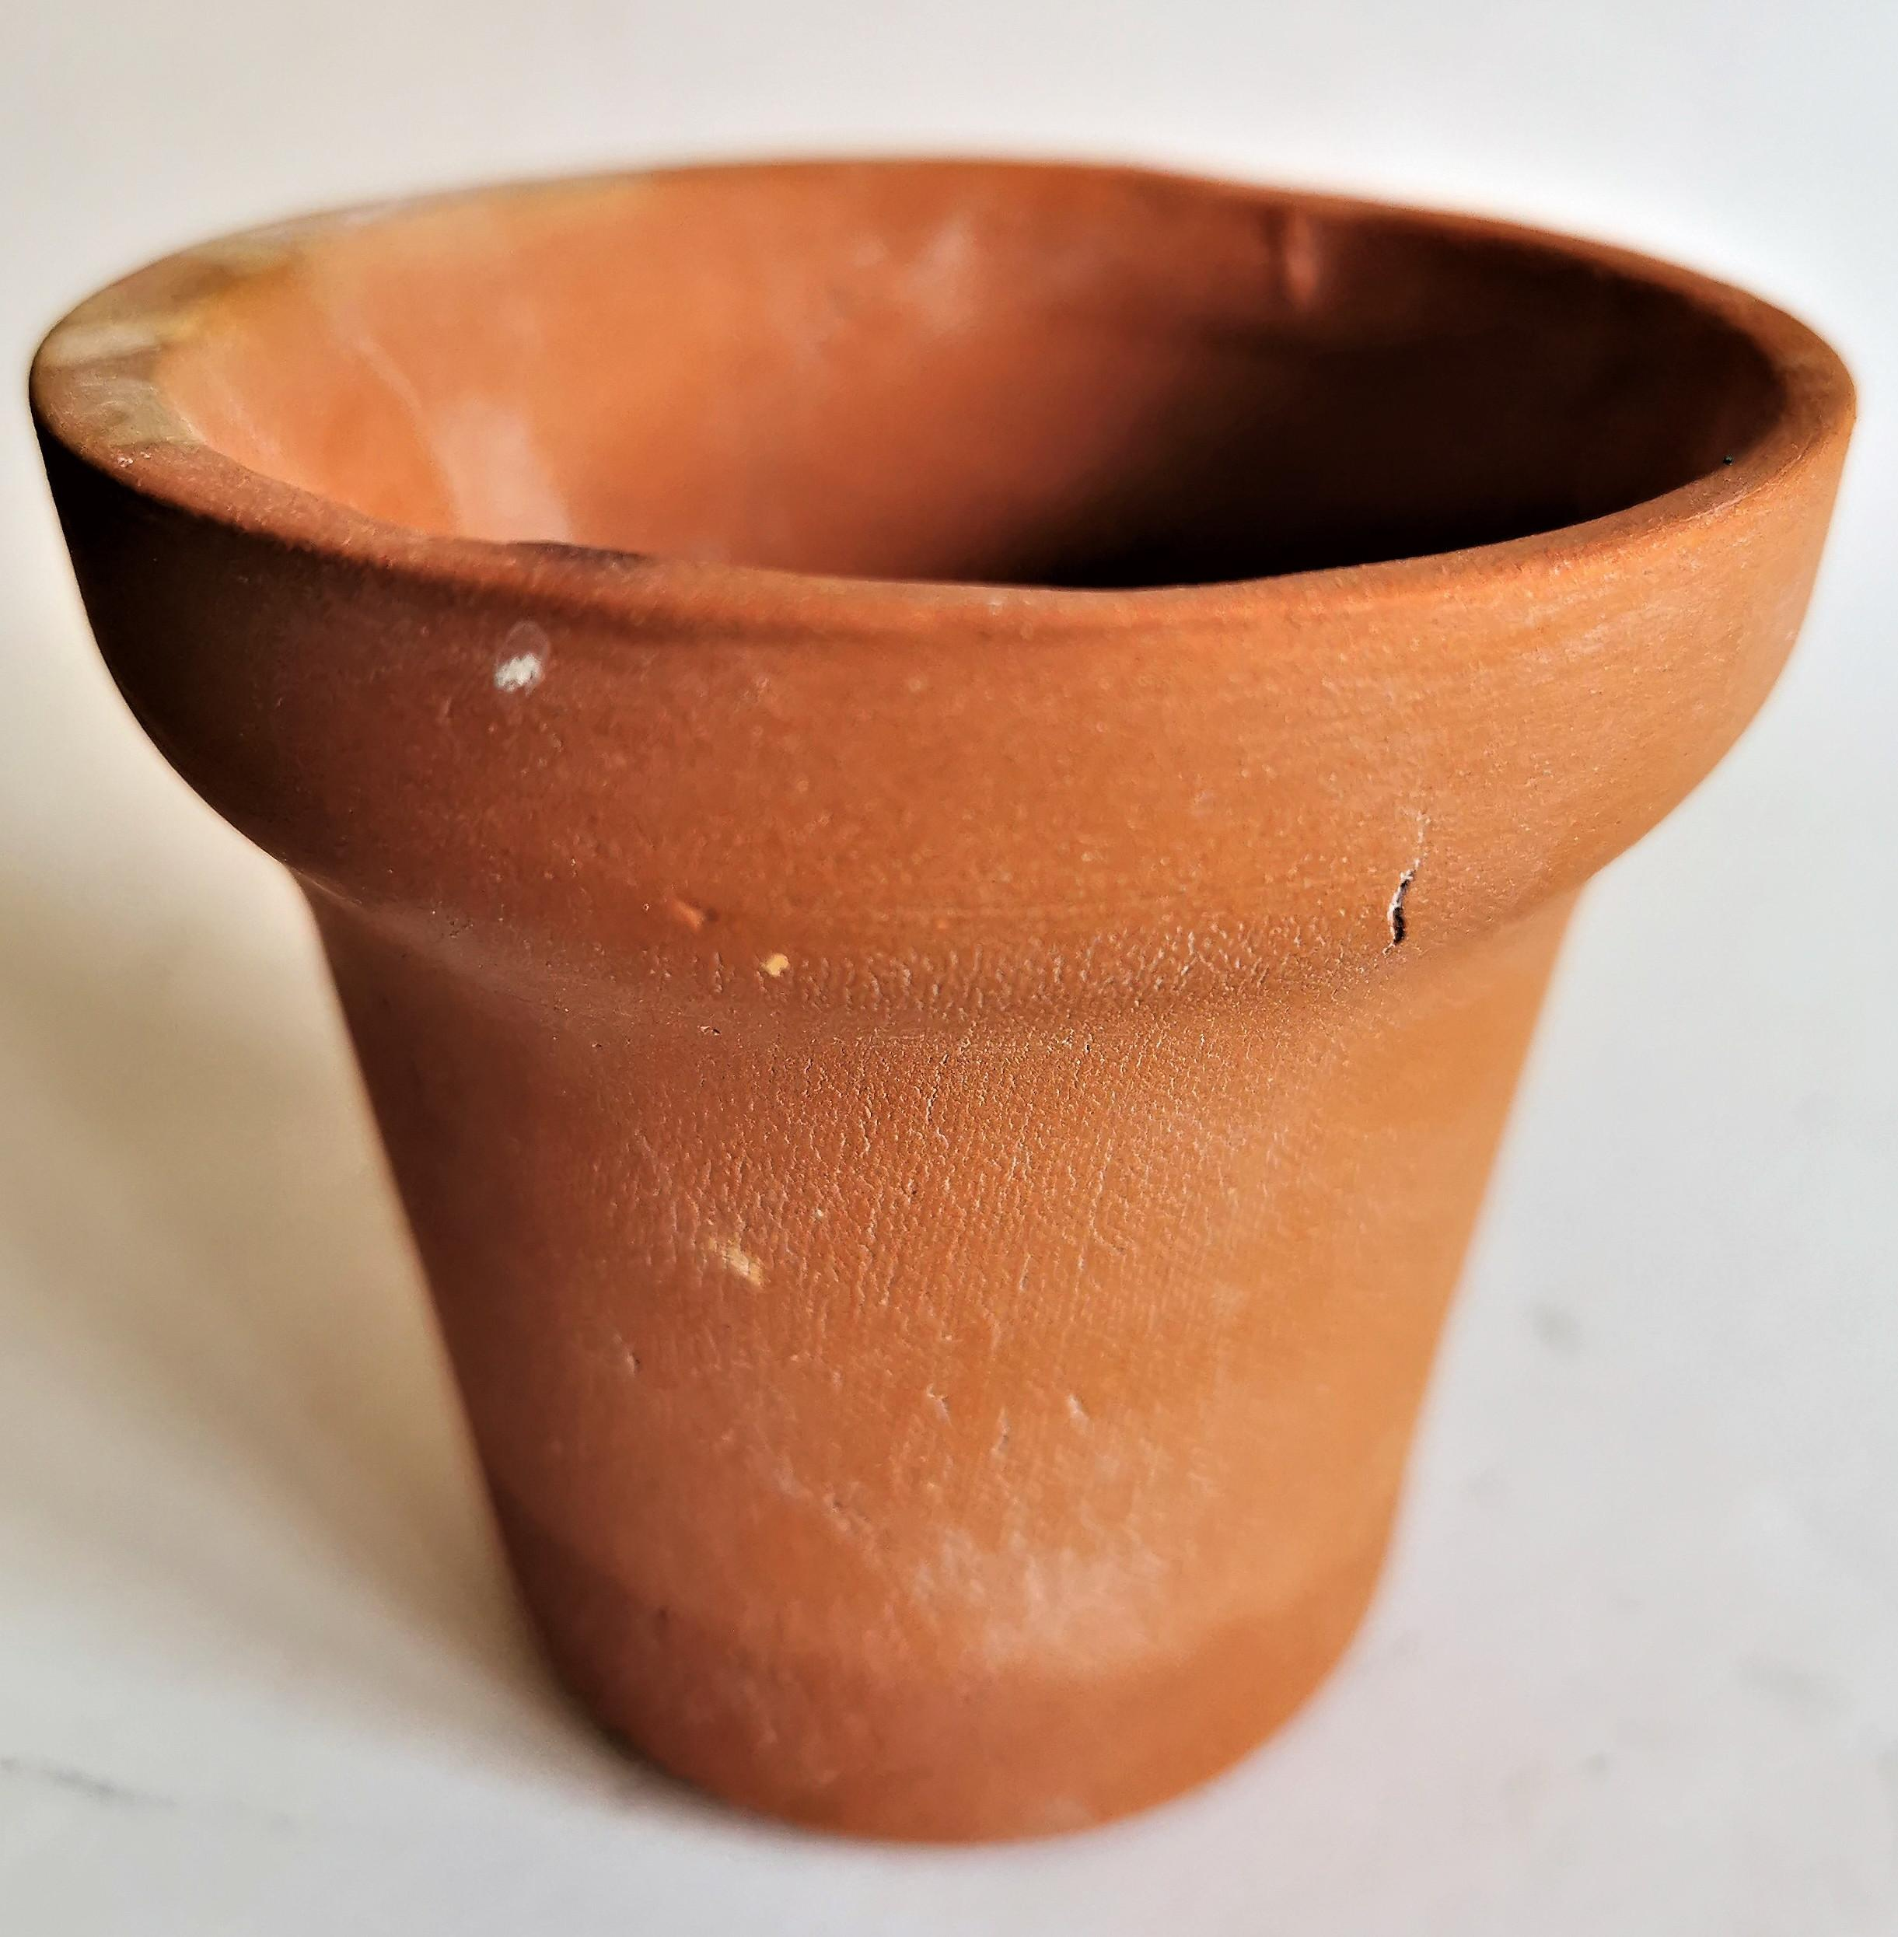  40 pav. Keramikinis vazonas.  Iliustracijos šaltinis: Kauno dailės mokykla. Nuotrauka: Danutės Garlavičienės
- juodosios keramikos degimas; | III. 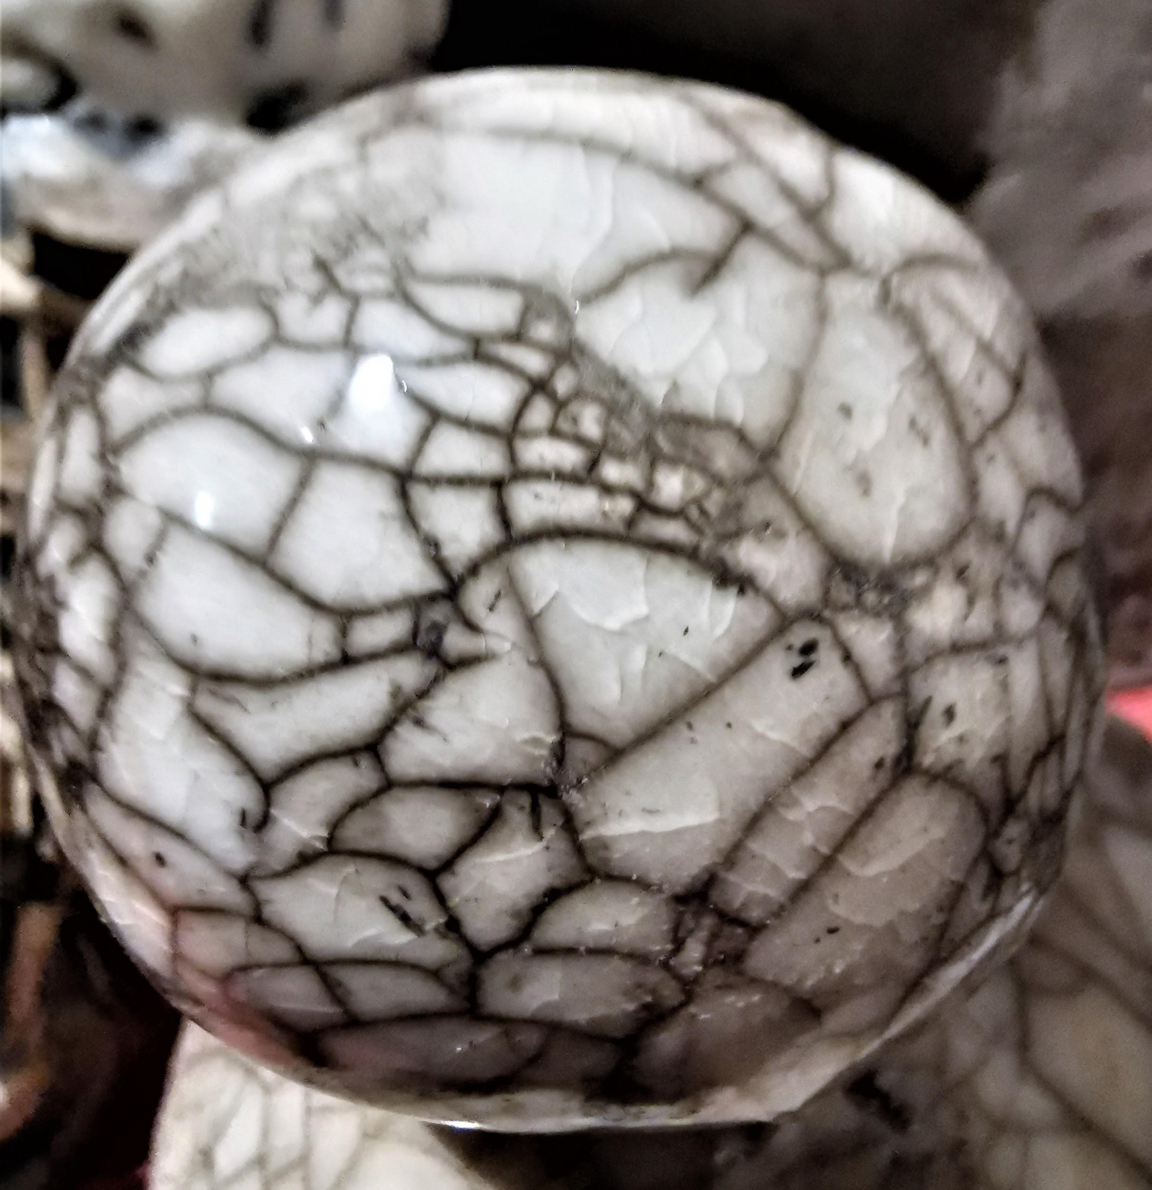  41 pav. Dekoratyvinis keramikos dirbinys.  Iliustracijos šaltinis: Kauno dailės mokykla. Nuotrauka: Danutės Garlavičienės
- raugo (pirmas) degimas; | IV. 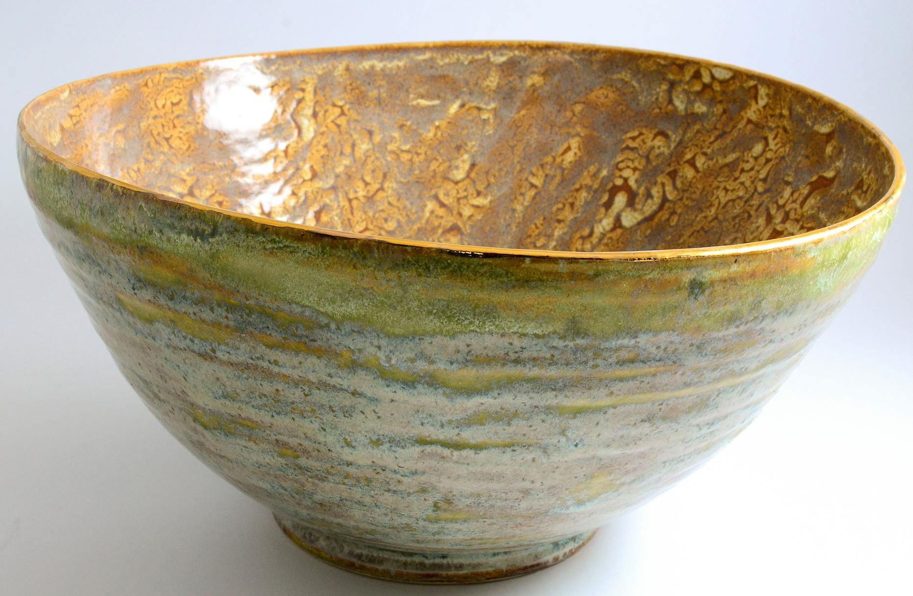  42 pav. Keramikinis dubuo.  Iliustracijos šaltinis: Kauno dailės mokykla. Nuotrauka: Stasio Šmigelsko
- raku (antras) degimas; | V. 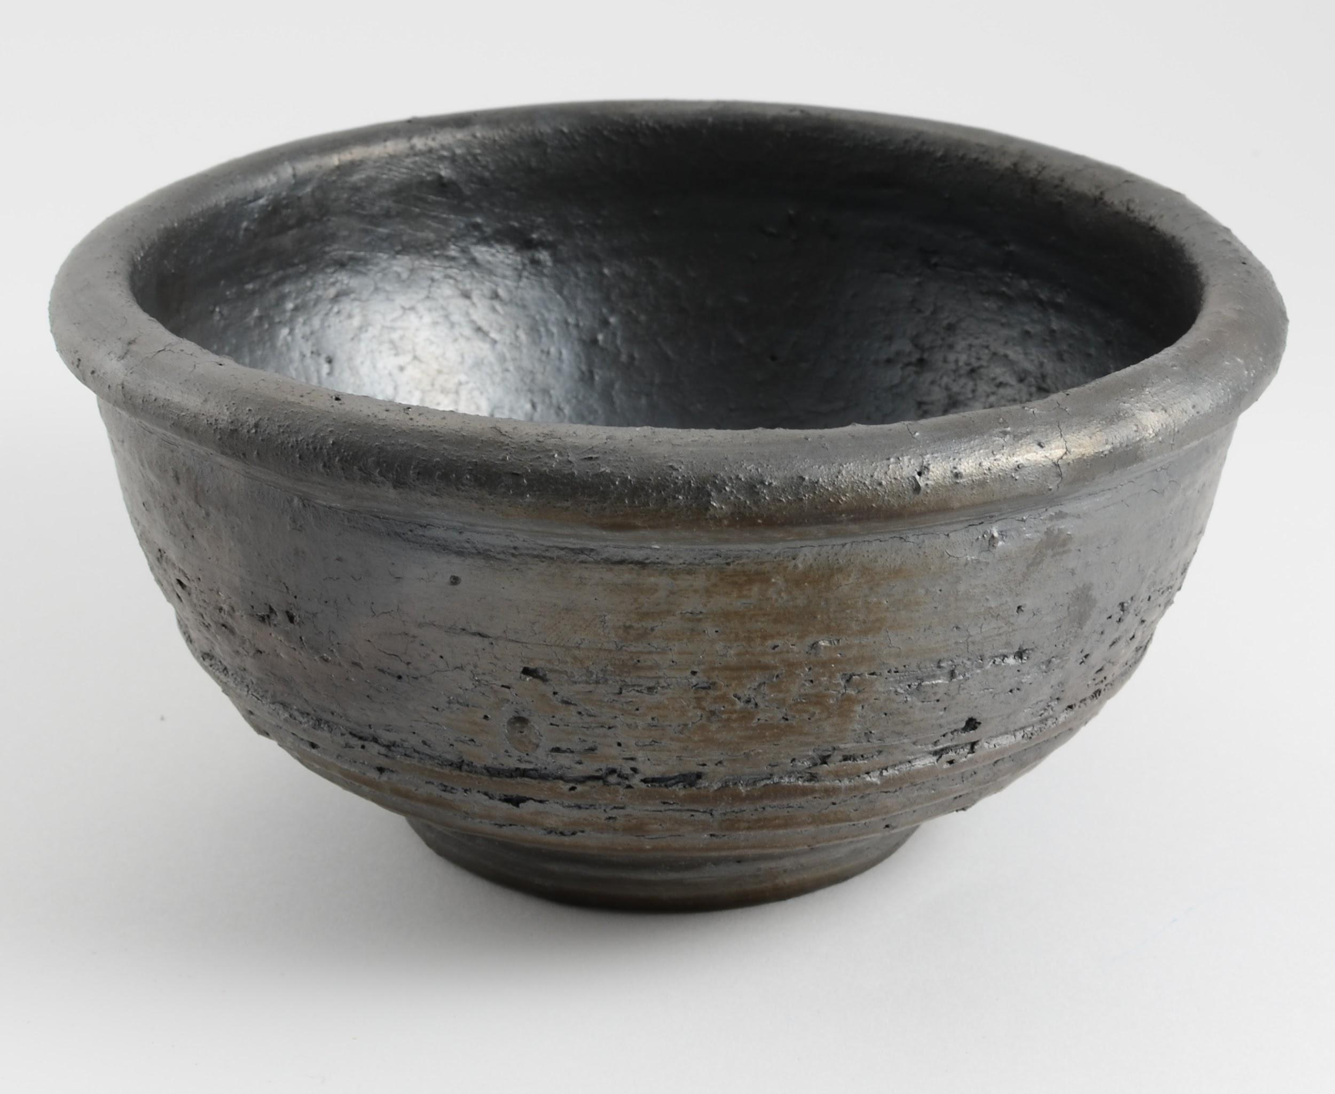  43 pav. Keramikinis dubenėlis.  Iliustracijos šaltinis: Kauno dailės mokykla. Nuotrauka: Stasio Šmigelsko

Modulis „Įvadas į darbo rinką”

TESTAS ĮSIVERTINTI GEBĖJIMAMS BAIGUS PROGRAMĄ

1. Kurie keramikos dirbiniai priskiriami dailiosios keramikos dirbiniams?
- juodoji keramika;
- kokliai;
- apdailos plytelės;
- atraminės kojelės;
- raku keramika;
- terakota.

2. Surašyti keramikos dirbinio komponavimą eiliškumo tvarka:
- keramikos dirbinio dekoras;
- spalviniai sprendimai;
- keramikos dirbinio eskizas;
- keramikos dirbinio projekcijos iš šono ar priekio / galo piešinys su pjūviu.

3. Kuriam keramikos dirbinio formavimo būdui neteisingai parinkta formavimo medžiaga?
- lipdymas gipso formose – liejimo šlikeris;
- žiedimas – plastiškas molis;
- konstravimas iš molio plokščių – šamotinis molis;
- liejimas – šlikeris.

4. Kuriai keramikos dirbinio dekoravimo technologijai neteisingai parinkta apdailos medžiaga?
- liustravimas – auksas;
- sgrafito technika – angoba;
- reljefinis – plastiškas molis;
- ažūras – poglazūriniai dažai.

5. Ko nereikia pateikti pristatant keramikos dirbinio projektą?
- parinktos keramikos dirbinio formavimo technologijos;
- keramikos dirbinio kompozicijos;
- keramikos dirbinio savikainos skaičiavimų;
- parinktos keramikos dirbinio dekoravimo technologijos;
- parinkto keramikos dirbinio degimo būdo.

6. Pagal ką pasirenkama formavimo medžiaga?
- glazūravimo būdą;
- formavimo būdą;
- dekoravimo būdą;
- degimo būdą.

7. Kokias gipso priemones naudoja keramikai?
- liejimo gipso formas;
- gipso štampukus;
- gipso kartono plokštę;
- lipdymo gipso formas;
- gipso plokštę.

8. Surašykite gipso priemonės gamybą eiliškumo tvarka:
- gipso masės pylimas;
- gipso užtvaro ruošimas;
- gipso miltelių bėrimas;
- vandens pylimas.

9. Kaip koreguojamas per daug standaus molio drėgnumas?
- molis supjaustomas riekutėmis ir sustatomas paliekant tarpus;
- molis supjaustomas riekutėmis ir suvilgius vandeniu jos sudedamos viena ant kitos;
- molis merkiamas į vandenį ir laikomas, kol suminkštėja;
- molis suvyniojamas į drėgną polietileną.

10. Ar galima jungti skirtingus formavimo būdus formuojant vieną keramikos dirbinį?
- nerekomenduojama, nes tai skirtingos technologijos;
- galima, naudojant tokią pat formavimo medžiagą;
- galima, jei keramikos dirbinys nebus glazūruojamas;
- nerekomenduojama, tai sudėtinga.

11. Surašykite keramikos dirbinio žiedimo etapus eiliškumo tvarka:
- dugno formavimas;
- silueto formavimas;
- centravimas;
- sienelių kėlimas;
- briaunos formavimas.

12. Kuriam konstruotam keramikos dirbiniui neteisingai paskirtas konstravimo iš molio plokščių būdas?
- cilindro formos vaza – konstravimas iš dviejų molio plokščių;
- stačiakampė dėžutė – konstravimas iš kelių molio plokščių;
- negili, pailga keramikinė lėkštė – konstravimas iš vienos molio plokštės;
- reljefinė keramikinė plytelė – konstravimas iš kelių molio plokščių.

13. Kuris serijinės gamybos (pramoninis) keramikos dirbinių formavimo būdas taikomas tik masinėje keramikos dirbinių gamyboje pramonėje, nes tam reikalingi specialūs įrengimai?
- štampavimas;
- šablonavimas;
- liejimas;
- presavimas.

14. Kurios gipso formos tinka keramikos dirbinių lipdymui?
- dvipusė gipso forma;
- pozityvi atvira gipso forma;
- negatyvi atvira gipso forma;
- sudėtinė kelių dalių gipso forma.

15. Kuri dekoravimo medžiaga neatitinka dekoravimo technologijos?
- auksavimas – glazūra;
- sgrafito technika – angoba;
- plastiškas dekoravimas – poglazūriniai dažai;
- dekoravimas dekolėmis – dekolės;
- dekoravimas liustromis – liustros.

16. Kurie įrankiai ir priemonės yra dekoravimo?
- teptukas;
- trafaretas;
- grazūravimo kriaušė;
- rankinis purkštuvas;
- kaltukas;
- poglazūrinis pieštukas.

17. Kurios yra dekoravimo medžiagos?
- glazūra;
- angoba;
- gipsas;
- aukso liustra;
- pigmentas;
- molis.

18. Kurie dekoravimo būdai yra plastiški?
- reljefinis dekoravimas;
- glazūravimas;
- dekoravimas įrėžimais, įspaudais;
- dekoravimas ažūru;
- dekoravimas dekolėmis.

19. Kurios medžiagos nenaudojamos viršglazūrinio dekoravimo technologijai?
- liustra;
- šlikeris;
- glazūros;
- dekolė;
- aukso liustra.

20. Kurie teiginiai netinka glazūros apibūdinimui?
- Aukštos lydimosi temperatūros glazūra – degama žemoje temperatūroje;
- didelį blizgesį turinti glazūra – matinė;
- glazūra, tinkanti sąlyčiui su maistu, naudojama indų glazūravimui;
- efektinės glazūros – bespalvės;
- lengvai lydosi – žemos lydimosi temperatūros glazūra;
- drumsta glazūra – emalis.

21. Kurie teiginiai yra glazūros degimo defektai?
- prie pakrovimo lentynos prilipęs glazūruotas keramikos dirbinys;
- neryški glazūra;
- blizgi glazūra;
- puslėta glazūra;
- netinkanti sąlyčiui su maistu glazūra.

22. Kurie teiginiai apie glazūros paruošimo įtaką glazūravimui teisingi?
- skystai paruošta glazūra per plonai dengia dirbinio paviršių glazūruojant;
- glazūruojant neperkošta glazūra, glazūruotame paviršiuje lieka įvairių grumstelių;
- glazūruojant neišmaišyta glazūra gražiai dengia dirbinio paviršius;
- per tirštai paruošta glazūra storai dengia glazūruojamą dirbinio paviršių, daro įtaką keramikos dirbinio svoriui.

23. Kuriems glazūravimo būdams netinka glazūravimo įrankis?
- purškimui – glazūravimo kriaušė;
- mirkymui – glazūravimo žnyplės;
- tepimui – teptukas;
- laistymui – purkštuvas.

24. Džiovinant keramikos dirbinį įskilo jo dugnas, parinkite tris galimas šio defekto atsiradimo priežastis:
- blogai suklijuota keramikos dirbinio sienelė;
- per drėgna formavimo masė;
- džiovinant dirbiniai buvo sudėti vienas ant kito;
- džiovinant plačiadugnį keramikos dirbinį, po dugnu nepaberta smėlio;
- per plonas dirbinio dugnas (nevienodas dugno ir sienelių storis);
- dirbiniai buvo džiovinami ant kreivų padėklų.

25. Kuriuos keramikos dirbinius galima dėti vieną ant kito pirmam (tetakotiniam) degimui?
- žiestus, nedidelius;
- plokščius (lėkštės, plokštelės);
- ažūrinius;
- plačiadugnius.

26. Kuri krovimo priemonė naudojama smulkių, glazūruotų su skylute keramikos dirbinių pakrovimui į krosnį degti?
- stovai plytelėms degti;
- metaliniai trikojai;
- stovai lėkštėms degti;
- metaliniai kepimo stovai su kepimo strypais;
- trikampio formos keramikinės atramėlės.

27. Kas yra termopora?
- prietaisas degimo temperatūrai matuoti;
- trikampė keramikinė piramidėlė degimo temperatūrai matuoti;
- temperatūros jutiklis (registratorius) degimo temperatūros parodymams registruoti;
- elektrinės krosnies kontroleris, skirtas degimo režimo temperatūros nustatymams programuoti.

28. Glazūra ant keramikos dirbinio paviršiaus sušokusi į saleles, kokios galimos trys šio glazūros defekto priežastys?
- per žema degimo temperatūra;
- per plonas glazūros sluoksnis;
- dulkės ant glazūruojamo dirbinio paviršiaus;
- per storas glazūros sluoksnis.

29. Keramikos dirbiniai degti 760°C temperatūroje, koks tai degimo režimas?
- pirmas (terakotinis) degimas;
- juodosios keramikos degimas;
- antras (glazūrinis) degimas;
- raku (antras) degimas;
- trečias, viršglazūriniu dekoru dekoruotų dirbinių degimas.

30. Kaip aušinama keramikos degimo krosnis po degimo?
- krosnies oro padavimo sklendės atidaromos, kad krosnis greičiau vėstų;
- pasiekus reikiamą temperatūrą uždaroma krosnies alsuoklio sklendė, krosnis paliekama vėsti;
- krosnies durelės po degimo iškart praveriamos, kad krosnis greičiau vėstų;
- krosnis palaipsniui aušinama po keletos dienų.

31. Keramikos dirbiniai po degimo karšti metami į pjuvenas, tai:
- terakotinis degimas;
- raugo degimas;
- raku degimas;
- juodosios keramikos degimas.

32. Kaip turi būti pakuojami keramikos dirbiniai?
- keramikos dirbiniai pakuojami be priedų, kad daugiau tilptų pakuotėje;
- keramikos dirbiniai pakuojami vyniojant į burbulinį polietileną ar popierių, pakuotėje stabiliai, kad transportuojant nejudėtų;
- keramikos dirbiniai pakuojami pusiau mechaniniu būdu;
- keramikos dirbinių dangteliai pakuojami atskirai.

Testų ir užduočių atsakymai

Modulis „Įvadas į profesiją”

TESTAS ĮSIVERTINTI GEBĖJIMAMS PRIEŠ PRADEDANT MOKYTIS

Klausimo Nr. | 1. | 2. | 3. | 4. | 5. | 6. | 7. | 8. | 9. | 10.
Teisingas atsakymas | c, d. | c, d, g. | b. | c. | c. | d. | a,d,e. | d. | c. | c.

Modulis „Keramikos dirbinių projektavimas”

1 užduotis. PRISKIRKITE KERAMIKOS DIRBINĮ IŠ 1-os LENTELĖS ATITINKAMAI KERAMIKOS RŪŠIAI IŠ 2-os LENTELĖS.

ATSAKYMAS: a- III; b- IV; c- II; d- I.

2 užduotis. KURIE KERAMIKOS DIRBINIAI PRISKIRIAMI TRADICINEI LIETUVIŲ KERAMIKAI?

ATSAKYMAS: c, d.

3 užduotis. ĮVARDINKITE KERAMIKINIO INDO (ĄSOČIO, PUODYNĖS) DALIŲ PAVADINIMUS 1-ame PAVEIKSLE.

ATSAKYMAS: a- ąsa; b- snapelis; c- briauna; d- pobriaunis; e- kaklelis; f- petukai; g- pilvelis; i- kojelė; j- dugnas.

4 užduotis. SUSKIRSTYKITE KERAMIKOS DIRBINIUS IŠ 3-ios LENTELĖS PAGAL PANAUDOJIMĄ ATITINKAMOMS DIRBINIŲ GRUPĖMS IŠ 4-os LENTELĖS.

ATSAKYMAS: a- IV; b- I; c- II; d- III.

5 užduotis. PASKIRSTYKITE KERAMIKOS DIRBINIUS PATEIKTUS 2-7-me PAVEIKSLUOSE Į DAILIŲJŲ KERAMIKOS DIRBINIŲ GRUPES.

ATSAKYMAS: a- IV, V; b- I, III; c- II, VII.

6 užduotis. KURIS TRADICINIS BUITINIS INDAS BUVO DEKORUOJAMAS DAUGIAUSIAI?

ATSAKYMAS: b.

7 užduotis. KURIOMIS PAGRINDINĖMIS PIEŠIMO TAISYKLĖMIS REIKIA VADOVAUTIS, KAD PIEŠINYJE PERTEIKTI GEOMETRINĘ, BUITINĘ AR GAMTINĘ FORMĄ?

ATSAKYMAS: a, b, c.

8 užduotis. NUPIEŠKITE MODELĮ SU ELIPSĖMIS PAGAL 8-to PAVEIKSLO PIEŠINĮ. KOKS TAI PIEŠIMO MODELIS?
ATSAKYMAS: Vazos proporcijos (aukščio ir pločio santykis) nustatomos matuojant ir lyginant mažesnį matmenį su didesniu. Vazos plotis (plačiausioje vietoje) į vazos piešinio aukštį telpa 2 ir 1/3 karto.
Vienas, piešiamas modelis, komponuojamas popieriaus lapo viduryje, apačioje paliekant truputį daugiau erdvės. Taip išlaikoma graži pusiausvyra. Braukiama vertikali ašis ir pažymimas stačiakampis pagal pamatuotas proporcijas.
Lyginant dugnelio elipsės ilgį su vazos plačiausia vieta, nustatomas dugnelio elipsės ilgis. Tokiu pat būdu nustatomi kaklelio ir briaunos elipsių ilgiai.
Elipsė – apskritimo perspektyva. Ties vazos dugneliu, plačiausia vieta, kakleliu ir briauna braukiamos horizontalios ašys. Tose vietose piešiamos elipsės. Kuo elipsė žemiau akių lygio, tuo ji platesnė. Vazos siluetas piešiamas plastiška linija sujungiant elipses.
Tai ašinis, buitinis piešimo modelis.

9 užduotis. PARINKITE KETURIS APIBŪDINIMUS TINKANČIUS 9-to PAVEIKSLO TAPYBOS DARBUI APIBŪDINTI.
ATSAKYMAS: b, c, f, g.

10 užduotis. PALYGINKITE SKIRTINGŲ SPALVŲ, BET VIENODO DYDŽIO IR FORMOS KERAMIKOS DIRBINIUS. KAIP KEIČIASI KERAMIKOS DIRBINIO SPALVA ŠEŠĖLYJE?
ATSAKYMAS: Šviesiai oranžinė tai šilta, šviesi spalva, priskiriama lengvoms, artėjančioms spalvoms. Tamsiai mėlyna – šalta, tamsi spalva, priskiriama sunkioms, tolstančioms spalvoms. Abi spalvos yra chromatinės. Šviesus keramikos dirbinys atrodo didesnis ir lengvesnis, o tamsus – mažesnis ir sunkesnis. Šviesi spalva išryškina plastinę formą ir detales, tamsi spalva pabrėžia dirbinio siluetą.
Keramikos dirbinio spalva šešėlyje atrodo tamsesnė.

11 užduotis. KIEKVIENAM KERAMIKOS DIRBINIO FORMOS ESKIZUI SU PJŪVIU PAVAIZDUOTAM 10-12-me PAVEIKSLUOSE PRISKIRKITE KERAMIKOS DIRBINĮ PAVAIZDUOTĄ 13-15-me PAVEIKSLUOSE.
ATSAKYMAS: a- 1II; b- II; c- I.

12 užduotis. PARINKITE ŠEŠIS TEISINGUS TEIGINIUS APIE KERAMIKOS DIRBINIŲ FORMOS, DEKORO KOMPONAVIMĄ IR SPALVINĮ SPRENDIMĄ.
ATSAKYMAS: a, b, d, f, h, i.

13 užduotis. KIEKVIENĄ SĄVOKĄ AR TERMINĄ IŠ 5-os LENTELĖS PRISKIRKITE ATITINKAMAI GAMYBOS MEDŽIAGŲ IR TECHNOLOGIJŲ GRUPEI IŠ 6-os LENTELĖS.
ATSAKYMAS: I- f, h, r, s, š, v; II- c, i, j, k, l; III- a, n, t, u; IV- b, d, e, g, m.

14 užduotis. PAGAL KERAMIKOS DIRBINIO IŠORĘ PARINKITE FORMAVIMO MEDŽIAGĄ, FORMAVIMO IR DEKORAVIMO TECHNOLOGIJĄ KERAMIKOS DIRBINIAMS FORMUOTI.
ATSAKYMAS:
I. Raugo keramikos dirbiniai – matiniai, neglazūruoti. Tiek vidaus, tiek išorės paviršius netolygiai pasidengęs rudomis dėmelėmis. Raugo keramikos dirbiniams formuoti naudojamas šamotinis (40% šamoto) molis. 16-me paveiksle keramikos dirbiniai žiesti, dekoruoti raugu.
II. Raku keramikos dirbinia – juodi matiniai, vietomis padengti glazūromis. Raku keramikos dirbiniams formuoti naudojamas šamotinis (40-50% šamoto) molis. Šių keramikos dirbinių formavimo technologijos: lipdymas iš molio gabalo ir molio volelių. Dekoravimo technologijos- plastiški dekoravimai (įrėžimais ir reljefu).
III. Žemos degimo temperatūros keramikos dirbiniai, terakota – matinis, natūralaus molio spalvos. Terakotos dirbiniams formuoti naudojamas tiek plastiškas, tiek šamotinis molis. Šis terakotos dirbinys yra žiestas, dekoruotas plastišku reljefiniu dekoravimu.
IV. Glazūruotas keramikos dirbinys – blizgančiu keramikos dirbinio paviršiumi. Šio keramikos dirbinio formavimui gali būti naudojamas tiek plastiškas, tiek šamotinis molis. Formuotas lipdant iš molio volelių, dekoruotas dekolėmis.

15 užduotis. PERSKAITYKITE PATEIKTĄ INFORMACIJĄ. PAAIŠKINKITE, KOKIU TIKSLU NAUDOJAMOS NEPLASTIŠKOS KERAMINĖS ŽALIAVOS?
ATSAKYMAS: Neplastiškos keraminės žaliavos sumažina plastiškumą, tuo pačiu galimas deformacijas ir plyšimus.

16 užduotis. KIEKVIENAI KERAMIKOS DIRBINIŲ GRUPEI PRISKIRKITE FORMAVIMO MEDŽIAGĄ IR GAMYBOS TECHNOLOGIJĄ. PAGRĮSKITE PASIRINKIMĄ.
ATSAKYMAS:
a- Šlikeris, liejimas. Formavimo technologijos pasirinkimą lėmė didelis vienodų dirbinių kiekis, formavimo medžiagos pasirinkimą lėmė formavimo būdas;
b- šamotinis molis, lipdymas iš molio gabalo ir molio volelių. Formavimo technologijos pasirinkimą lėmė dirbinių forma, formavimo medžiagos pasirinkimą lėmė raku degimas;
c- šamotinis molis, konstravimas iš vienos molio plokštės. Formavimo medžiagos ir technologijos pasirinkimą lėmė keramikos dirbinių forma ir dydis;
d- plastiškas molis, žiedimas. Formavimo technologijos pasirinkimą lėmė dirbinių formos, o formavimo medžiagos pasirinkimą lėmė formavimo technologija;
e- šamotinis molis, konstravimas iš kelių molio plokščių. Formavimo technologijos pasirinkimą lėmė dirbinių formos, o formavimo medžiagos pasirinkimą lėmė formavimo technologija.

17 užduotis. KIEKVIENAI KERAMIKOS DIRBINIO FORMAVIMO TECHNOLOGIJAI IŠ 7-os LENTELĖS PRISKIRKITE FORMAVIMO MEDŽIAGAS IŠ 8-os LENTELĖS.
ATSAKYMAS: a- II, III; b- II, III; c- III; d- II, III; e- I; f- II, III; g- III.

18 užduotis. SUGRUPUOKITE APDAILOS MEDŽIAGAS, KURIOS YRA NAUDOJAMOS KARTU TAIKANT SKIRTINGAS APDAILOS TECHNOLOGIJAS.
ATSAKYMAS: a - c; b - c; c - d.

19 užduotis. ATRINKITE DEKORAVIMO, GLAZŪRAVIMO TECHNOLOGIJAS IŠ 9-os LENTELĖS, KURIOMS NEGALITE PRISKIRTI DEKORAVIMO MEDŽIAGOS, IR PAAIŠKINKITE KODĖL.
ATSAKYMAS: a- Plastiškas dekoravimas; b- ažūras; e- dekoravimas dekoliais. Plastiškam dekoravimui naudojamas molis, ažūrui ir dekoravimui dekoliais naudojami tik įrankiai ir priemonės.

20 užduotis. ĮVARDINKITE GLAZŪRAVIMO TECNOLOGIJAS, KURIAS PASIRINKTUMĖTE GAMINDAMI KERAMIKOS DIRBINIUS PAVAIZDUOTUS 20-22-ame PAVEIKSLUOSE.
ATSAKYMAS: a- Mirkymas; b- glazūravimas kriauše, glazūravimas teptuku; c- mirkymas, purškimas, laistymas.

21 užduotis. IŠVARDINKITE, KOKIE DEKORAVIMO BŪDAI PARINKTI KERAMIKOS DIRBINIO, PAVAIZDUOTO 23-ame PAVEIKSLE, GAMYBOJE.
ATSAKYMAS: Trys dekoravimo būdai: plastiškas dekoravimas, ažūras, dekoravimas poglazūriniais dažais.

22 užduotis. EILĖS TVARKA PATEIKITE IR ARGUMENTUOKITE PRIVALOMAS KERAMIKOS DIRBINIO KOMPOZICIJOS DALIS.
ATSAKYMAS: d, a, c, b.
1. Keramikos dirbinio formos projekcijos iš šono ar priekio/galo piešinys su pjūviu būtinas, nes pagal keramikos dirbinio siluetą galime iš dalies nustatyti kokia dirbinio kojelė ar dangtelis.
2. Projekcijos iš viršaus piešinys daromas, jei dirbinys lėkštas/plokščias ar nesimetriškas.
3. Dekoras komponuojamas jau turint keramikos dirbinio formos kompoziciją.
4. Spalviniai sprendimai pateikiami paskutiniai, kai yra aiški dirbinio forma ir dekoras.

23 užduotis. EILĖS TVARKA IŠVARDINKITE KĄ PRIVALOMA PATEIKTI PRISTATANT KERAMIKOS DIRBINIO PROJEKTĄ.
ATSAKYMAS: c, h, i, d, k, b, e, f.

24 užduotis. ARGUMENTUOKITE: KODĖL PRISTATANT KERAMIKOS DIRBINIO PROJEKTĄ SVARBU PATEIKTI FORMAVIMO IR APDAILOS TECHNOLOGIJAS?
ATSAKYMAS: Kiekviena nupiešta forma gali būti formuojama keliais formavimo būdais. Pateiktą dekoro kompoziciją taip pat galima atlikti keliais dekoravimo būdais, o spalvinis sprendimas labai priklauso nuo apdailos (dekoravimo, glazūravimo) būdų. Konkrečiai keramikos dirbinio kompozicijai būtina pateikti konkrečias gamybos technologijas.

Modulis „Keramikos dirbinių formavimas”

1 užduotis. KAS YRA MOLIS IR KAIP KEIČIASI JO PAGRINDINĖ SAVYBĖ KERAMIKUI GAMINANT KERAMIKOS DIRBINIUS.
ATSAKYMAS: Molis – nuosėdinė uoliena. Su vandeniu sudaro plastišką tešlą iš kurios galima formuoti keramikos dirbinius. Džiūdamas molis netenka įmaišyto vandens ir sukietėja. Degant jis praranda sudėtyje esantį vandenį ir tampa neplastišku ir kietu kaip akmuo.

2 užduotis. Į KURĮ IŠ IŠVARDINTŲ KRITERIJŲ BŪTINA ATKREIPTI DĖMESĮ PIRMIAUSIA ĮSIGYJANT MOLĮ KERAMIKOS DIRBINIŲ FORMAVIMUI?
ATSAKYMAS: d.

3 užduotis. KOKIA KERAMINĖ MEDŽIAGA RUOŠIAMA PATEIKTAME TEKSTE, AR GALIMA JĄ ĮSIGYTI JAU PARUOŠTĄ NAUDOJIMUI (IŠ ŠIOS KERAMINĖS MEDŽIAGOS KERAMIKOS DIRBINIAI FORMUOJAMI GIPSO FORMOSE)?
ATSAKYMAS: ruošiama skysta formavimo masė šlikeris. Galima įsigyti paruoštą naudojimui šlikerį.

4 užduotis. KOKIAIS BŪDAIS IR KURĮ IŠ LIESIKLIŲ KERAMIKAS GALI PASIGAMINTI PATS?
ATSAKYMAS: dirbtinį liesiklį šamotą. Šamotą galima pasigaminti susmulkinus ir išdegus sausą molį arba susmulkinus gamybinį pirmo degimo broką.

5 užduotis. APIBŪDINKITE KIEKVIENOS GIPSO PRIEMONĖS PRITAIKYMĄ KERAMIKO PRAKTIKOJE.
ATSAKYMAS:
a - Per daug minkštam moliui nusausinti, lėkštų/plokščių keramikos dirbinių džiovinimui;
b - gipso formų gamybai;
c - keramikos dirbinių štampavimui, šablonavimui, liejimui, lipdymui;
d - keramikos dirbinių žymėjimui, dekoravimui.

6 užduotis. IŠ 1-3-io PAVEIKSL0 PARINKTI GIPSO FORMĄ KERAMIKOS DIRBINIŲ LIEJIMUI IR JĄ APIBŪDINTI.
ATSAKYMAS: a- Dvipusė gipso forma naudojama keramikos dirbinių liejimui.
Dviem formos dalims sujungti yra užraktai vienoje pusėje įduba, kitoje tapatus iškilimas. Abi dalys sutvirtinamos gumine juosta.

7 užduotis. SURASTI INFORMACIJĄ, KAS LIETUVOJE GAMINA GIPSO FORMAS, KUR BŪTŲ GALIMA UŽSAKYTI SUDĖTINĘ KELIŲ DALIŲ GIPSO FORMĄ.
ATSAKYMAS: http://molds-making.eu/

8 užduotis. APRAŠYKITE GIPSO PRIEMONĖS 8x8x8 cm GAMYBOS TECHNOLOGIJĄ.
ATSAKYMAS: Ruošiamas stačiakampis gipso užtvaras iš plastiško molio juostos (34x10 cm.). Dedamas ant lygaus pagrindo kur bus liejamas gipsas ir plastišku moliu užtaisomas tarpas tarp užtvaro ir pagrindo. Į plastikinį ar guminį indą pilama vandens mažesnis kiekis nei reikia gipso masės. Gerai išsijotas gipsas beriamas į vandenį kol pasirodo nedidelis sauso gipso kauburėlis. Po 1-2-jų minučių gipsui susigėrus masė išmaišoma ir pilama į paruoštą užtvarą. Suketėjus masei užtvaras nuimamas ir apdailinamos gipso formos briaunos.

9 užduotis. PASKIRSTYKITE KERAMIKO DARBO ĮRANKIUS IR PRIEMONES IŠ 4-10- to PAVEIKSLŲ Į GRUPES.
ATSAKYMAS: a- II, III, IV; b- VI; c- I, III, V, VII.

10 užduotis. KOKIA PRIEMONĖ NAUDOJAMA GIPSO UŽTVARUI PARUOŠTI, KAI REIKIA ATLIETI 15cm SKERSMENS, 10cm AUKŠČIO MODELIO GIPSO FORMĄ?
ATSAKYMAS: c.

11 užduotis. GIPSO PLOKŠTĖS LIEJIMAS. ATLIKĘ UŽDUOTĮ ATSAKYKITE Į KLAUSIMĄ: KAM NAUDOJAMA GIPSO PLOKŠTĖ?
ATSAKYMAS:
a- Naudosime seną stalčių, plastikinį kibirą ir statybinį gipsą. Darbo pradžioje plastišku moliu iš išorės užtaisome visus esamus plyšius, kad skysta gipso masė neištekėtų pilant į stalčių;
b- statybinį gipsą išsijojame, kad būtų vienalytis. Į plastikinį kibirą pilame mažiau vandens nei reikia gipso masės (100g vandens- 120-130g gipso). Didesnis vandens kiekis mažina gipso tvirtumą. Gipsas beriamas į vandenį kol pasirodo sausi kauburėliai. Po 1-2 minučių gerai išmaišyti ir supilti į paruoštą stalčių.
c- supylus gipso masę, būtina atsargiai kelis kartus trinktelėti stalčių su gipso mase, kad pasišalintų oro burbuliukai susidarę gipso masėje.
Gipso plokštė naudojama per daug minkštam moliui nusausinti, lėkštų/plokščių dirbinių džiovinimui.

12 užduotis. IŠ SAUSO MOLIO PARUOŠKITE FORMAVIMO MEDŽIAGĄ LIPDYMUI. KOKS MOLIS TINKAMAS FORMAVIMUI?
ATSAKYMAS:
a- Visus formavimo, džiovinimo broko likučius gerai susmulkinti ir išdžiovinti. Dideli molio gabalai ilgai džiūsta, o neplastiškas, bet dar drėgnas molis ilgai netižta vandenyje. Naudojant smulkius molio gabaliukus paruošiama vientisesnė formavimo masė;
b- pagrindinė molio savybė plastiškumas, molis džiūdamas praranda vandenį ir netenka plastiškumo. Norėdami gražinti plastiškumą turime sausą susmulkintą molį užpilti vandeniu. Visiškai ištižusį molį , nusėmus nusistovėjusį vandenį, sudėti ant sausos gipso plokštės, kad gipsas (pagrindinė jo savybė- traukti drėgmę) ištrauktų perteklinę drėgmę;
c- nuimtas nuo gipso plokštės molis minkomas ant medinio stalo ar lentos. Minkoma spiraliniu būdu, kad suvienodinti drėgmę ir pašalinti oro burbulus. Pasitaikančius kietesnius molio gabaliukus suplakti mediniu plaktuku.
Molis tinkamas formavimui, kai lengvai minkomas ir formuojant nelimpa prie rankų.

13 užduotis. PARUOŠKITE ŠAMOTINĮ MOLĮ. KAIP MANOTE, KODĖL GERIAU ŠAMOTINĮ MOLĮ PASIRUOŠTI PAČIAM?
ATSAKYMAS:
a- Sausus, formavimo ar džiovinimo broko, molio likučius gerai susmulkinti. Dideliu gabalus smulkiname plaktuku. Mažus molio gabaliukus paberti ant medinės lentos ir kočėlu smulkinti (kočiojant) iki reikiamo smulkumo. Nedegtą molį lengviau smulkinti. Susmulkintą molį paskirstyti į nedidelius, žemus, plačius vieno degimo, neglazūruotus keramikinius dirbinius (gali būti brokuoti). Degant didelį keramikos dirbinį pilną smulkinto molio, viduje esantis šamotas nepakankamai išdega. Šamotą degti 950˚C temperatūroje, aukštesnėje nei 1000˚C temperatūroje išdegtas šamotas mažiau porėtas, neįgeria drėgmės;
b- šamotą (40$\%$ - molio masės) susluoksniuoti su plastišku moliu ir išminkyti spiraliniu būdu. Jei plastiškas molis tinkamas formavimui, tai šamotą prieš minkymą truputį sudrėkinti, kad neatimtų drėgmės iš molio. Minkyti kol šamotas tolygiai pasiskirstys. Jei bus formuojami didesni raugo keramikos dirbiniai galima naudoti smulkintą granitą, kvarcinį smėlį.
c- šamotinį molį geriausiai naudoti kitą dieną, kad paruošta formavimo masė taptų vientisesnė, tolygiai pasiskirstytų drėgmė.
Šamotinį molį geriau pasiruošti pačiam, nes gali pasirinkti šamoto dydį ir kiekį pagal planuojamo keramikos dirbinio formą, paskirtį, formavimo ir degimo technologijas.

14 užduotis. SUFORMUOKITE DANGTELĮ NEDIDELIAM KERAMIKOS DIRBINIUI.
ATSAKYMAS:
a- II, IV, V-je iliustracijoje pavaizduoti keramikos dirbiniai suformuoti iš molio gabalo ir molio volelių;
b- keramikos dirbinio forma lipdoma dugnu į viršų, dugnas užklijuojamas užbaigus dirbinio formą. Prieš dugnelio klijavimą būtina padaryti skylutę, kad išeitu oras uždarant formą. Dangtelis išpjaunamas sutvirtėjus dirbiniui plonu peiliuku 45˚ kampu į dirbinį;
c- dangtelis pjaunamas tokiame aukštyje, kad sudarytų 1/3 dirbinio formos. Pjaunant suformuojamas „raktas“, kuris leidžia dangtelį padėti visada į tą pačią vietą, o dangtelio briaunos konusas suteikia stabilumo.

15 užduotis. PABAIKITE SAKINIUS APIE KERAMIKOS DIRBINIO ŽIEDIMĄ IR TEKINIMĄ.
ATSAKYMAS: a- Iškelti aukštesnę sienelę; b- į viršų siaurėjančią formą; c- įgyja pūstą formą; d- plona vielute; e- aštriais kaltais; f- ne mažesnis nei 0,5cm.

16 užduotis. IŠVARDINKITE PLATAUS IR SIAURAKAKLIO DIRBINIO ŽIEDIMO IR TEKINIMO YPATUMUS.
ATSAKYMAS: žiedžiant platų dirbinį labai svarbu išlaikyti storesnį briaunos storį, kad veikiant išcentrinei jėgai neplyštų; Išsausinus vandenį iš gaminio vidaus, kaklelis susiaurinamas paskutiniame žiedimo etape.
Tekinant platų dirbinį, ratilo centre dedamas molio gabaliukas kaip atrama, kad neįlinktų dugnas. Kad tvirtai laikytųsi siaurakaklis dirbinys įstatomas į suformuotą molio lizdą tekinimui.

17 užduotis. APRAŠYKITE KIEKVIENO KONSTRAVIMO IŠ MOLIO PLOKŠTĖS BŪDĄ, IŠRYŠKINDAMI PAGRINDINĮ ASPEKTĄ. ATLIKUS UŽDUOTĮ, ATSAKYTI Į KLAUSIMĄ: KOKS ESMINIS KONSTRAVIMO IŠ VIENOS MOLIO PLOKŠTĖS DALYKAS?
ATSAKYMAS:
a- Molio plokštė įklojama į išlenktą pagrindą: ištemptą audinį, negatyvią gipso ar indo formą. Molio plokštė taip laikoma kol sutvirtėja;
b- molio plokštė uždedama ant tvirto pagrindo: pozityvios gipso ar indo formos, kamuolio, drožlių ar medžio plokštės. Molio plokštė taip laikoma kol sutvirtėja;
c- pagal iškarpą išpjauta molio plokštė spaudžiama su atitinkamos formos medienos masyvu į storą poroloną;
d- apskritimo formos molio plokštė priklijuojama žiedimo ratilo centre ir medinio steko pagalba pakeliami molio plokštės šonai.
Konstruojant keramikos dirbinį, dar plastiška molio plokštė turi turėti atramą, kad įgytų reikiamą formą.

18 užduotis. SUKONSTRUOTI 30cm AUKŠČIO IR 10cm SKERSMENS VAZĄ. ATLIKUS UŽDUOTĮ ATSAKYTI Į KLAUSIMĄ: KURIOS PRIEMONĖS PALENGVINO KERAMIKINĖS VAZOS KONSTRAVIMĄ?
ATSAKYMAS:
a- Molio plokštė, kad būtų vienodo storio, kočiojama tarp dviejų medinių juostelių. Kočiojimo pradžioje molio plokštė porą kartų apverčiama, kočiojama visomis kryptimis. Baigus kočioti, plokštės paviršius įvairiomis kryptimis lyginamas gumine mentele. Dirbiniai iš viena kryptimi kočiotų plokščių deformuojasi ir skyla;
b- pasirinktas konstravimas iš dviejų molio plokščių, nes pasiūlyta priemonė- plastikinis vamzdis ir laikraštis. Plastikinis vamzdis apgaubiamas laikraščiu. Tinkamų matmenų plokštė apsukama ant plastikinio vamzdžio su laikraščiu ir briaunos suklijuojamos. Prie susuktos plokštės priklijuojama kita- dugnas. Plastikinis vamzdis apsukamas laikraščiu, kad molio plokštė neprikibtų prie plastiko ir lengvai išsitrauktų sutvirtėjus gaminiui;
c- suformuota vaza ant plastikinio vamzdžio laikoma kol sutvirtėja molis. Ištraukus vamzdį, lengva išimti laikraštį. Suformavus dirbinio kojelę, sutvarkius jungimo siūles dirbinys džiovinamas dugnu į viršų. Negalima konstruoto dirbinio džiovinti ant formos, nes molis traukiasi, o naudojama priemonė ne, keramikos dirbinys džiūdamas skyla.
Keramikinės vazos konstravimą palengvino plastikinis vamzdis ir laikraštis.

19 užduotis. KERAMIKOS DIRBINIAMS IŠ 2-os LENTELĖS PASKIRKITE SERIJINĖS GAMYBOS (PRAMONINIŲ) KERAMIKOS DIRBINIŲ FORMAVIMO BŪDĄ IŠ 3-os LENTELĖS.
ATSAKYMAS: a- III; b- IV; c- II; d- I; e- II; f- IV; g- II; h- I.

20 užduotis. ATRINKTI TEISINGUS TEIGINIUS APIE LIEJIMO TECHNOLOGIJĄ.
ATSAKYMAS: a, c, f, e.

21 užduotis. IŠ TRIJŲ VIENODŲ KERAMIKOS FORMŲ PAGAMINTI SKIRTINGAS VAZAS. ATLIKĘ UŽDUOTĮ PARAŠYKITE: KĄ BŪTINA ATLIKTI ŠIUO BŪDU FORMUOJANT UŽDAROS FORMOS KERAMIKOS DIRBINĮ?
ATSAKYMAS:
a- Vazos suformuotos naudojant gipsines lipdymo formas. Iškočiotos molio plokštės klojamos į atvirą gipso formą, gerai išlyginamas paviršius ir briauna. Gaminys iš gipso formos išimamas, kai atšoka nuo gipso formos sienelių. Suformuojamos dvi gaminio dalys ir tarpusavyje suklijuojamos. Prieš klijuojant praduriama skylute, kad sujungtos abi dirbinio dalys gerai sukibtų.
b- nulipdomi trys vienodos formos stačiakampiai. Norint turėti tris skirtingas vazas, kiekvienam stačiakampiui skirtingose plokštumose išpjauname norimos formos skylės.
Formuojant uždaros formos dirbinį iš dviejų dalių, prieš klijavimą, reikia pradurti skylutę, kad klijuojamos plokštumos gerai sukibtų.

Modulis „Keramikos dirbinių apdaila”

1 užduotis. PASKIRSTYTI IŠVARDINTAS DEKORAVIMO MEDŽIAGAS IR PRIEMONES Į GRUPES 1-oje LENTELĖJE.
ATSAKYMAS: I- b, d, e; II- c, h, i; III- a, f, g.

2 užduotis. KURIOMIS DEKORAVIMO TECHNOLOGIJOMIS DEKORUOTI 1-3-io PAVEIKSLO KERAMIKOS DIRBINIAI?
ATSAKYMAS: I- g; II- c; III- e.

3 užduotis. KURIE 4-7-me PAVEIKSLUOSE KERAMIKOS DIRBINIAI DEKORUOTI VIRŠGLAZŪRINIU DEKORAVIMO BŪDU LIUSTRAVIMU?
ATSAKYMAS: b, d.

4 užduotis. PASKIRSTYTI DEKORAVIMO TECHNOLOGIJAS Į GRUPES 2-oje LENTELĖJE.
ATSAKYMAS: I- a, d, e, f; II- b, c.

5 užduotis. KOKIU DEKORAVIMO BŪDU DEKORUOJAMAS 8-to PAVEIKSLO KERAMIKOS DIRBINYS?
ATSAKYMAS: b.

6 užduotis. KURIE ĮRENGINAI, ĮRANKIAI IR PRIEMONĖS NAUDOJAMI GLAZŪRUOJANT PURŠKIMO BŪDU?
ATSAKYMAS: a, b, d, e, f.

7 užduotis. KOKIUS ĮRENGINIUS IR PRIEMONES BŪTŲ GALIMA NAUDOTI DEKORUOJANT 9-o PAVEIKSLO KERAMIKOS DIRBINĮ?
ATSAKYMAS: a. c.

8 užduotis. KURIOS DEKORAVIMO PRIEMONĖS NAUDOJAMOS DEKORUOJANT AŽŪRU, KURIOS TAPYBINIU DEKORAVIMO BŪDU? SURAŠYKITE Į 3-ą LENTELĘ.
ATSAKYMAS: I- a, f, g; II- a, b, d, e, g.

9 užduotis. PADENGTI KERAMIKOS DIRBINĮ SPALVOTA ANGOBA. KADA GALIMA ANGOBUOTĄ KERAMIKOS DIRBINĮ DEKORUOTI SGRAFITO TECHNIKA RAIŽANT IR SKUTINĖJANT?
ATSAKYMAS: Angobavimo įrankiai, priemonės ir techniniai įrengimai: plastikinis dubuo, samtis, tankus sietelis, teptukai, purkštuvas, turnetė. Angobuojant purškimo būdu naudojamas elektrinis oro kompresorius su purkštuvu. Angobuojamas sutvirtėjęs, bet ne sausas keramikos dirbinys, kad neskiltų. Jis dedamas ant turnetės su lentele, kad nupurkštą angoba keramikos dirbinį galėtume nukelti nuo turnetės su lentute. Purškiami du, tris sluoksniai, tiršta angoba.
Angobuotą keramikos dirbinį dekoruoti sgrafito technika, raižant ir skutinėjant plokštumas, galima tiek sausą, tiek drėgną.

10 užduotis. KUO SKIEDŽIAMI POGLAZŪRINIAI DAŽAI?
ATSAKYMAS: a.

11 užduotis. KOKIAIS DEKORAVIMO BŪDAIS DEKORUOTI 10-14-to PAVEIKSLO KERAMIKOS DIRBINIAI?

ATSAKYMAS: I- c; II- d, e; III- b; IV- a; V- d.

12 užduotis. IŠ 15-17-to PAVEIKSLŲ KERAMIKOS DIRBINIŲ PASIRINKITE VIENĄ DIRBINĮ, KURIS DEKORUOTAS PRIEŠ FORMAVIMĄ IR APRAŠYKITE ŠĮ DEKORAVIMO BŪDĄ. KAS SVARBIAUSIA DEKORUOJANT ŠIUO DEKORAVIMO BŪDU?
ATSAKYMAS: Keramikos dirbiniai dekoruoti plastiškais dekoravimo būdais. a) dirbinys dekoruotas įspaudais štampuku; b) dirbinys dekoruotas apipjaustat storą dirbinį kaltuku; c) keramikos dirbinio dekoras- reljefinis, kuris atliktas prieš dirbinio formavimą. Reljefiniu dekoru dekoruotam keramikos dirbiniui naudojama lanksti, plokščia, turinti ryškią faktūrą priemonė. Ji gali būti guminė, odinė, medžiaginė, kartoninė ir kt. Iškočiota storesnė molio plokštė perkeliama ant faktūrinio paviršiaus ir dar kartą tolygiai pakočiota apverčiama. Dekoravimo priemonė atsargiai nulupama nuo molio plokštės. Gražios faktūros molio plokštė truputi padžiovinama ir yra paruošta keramikos dirbinio konstravimui.
Labai svarbu pasirinkti tinkamą molio drėgnumą ir gražią dekoravimo priemonės faktūrą.

13 užduotis. KIEKVIENAM DEKORAVIMO BŪDUI ANGOBA 4-je LENTELĖJE PARINKITE TINKAMĄ APIBŪDINIMĄ.

ATSAKYMAS: a- II; b- III; c- I; d- V; e- IV; f- VI.

14 užduotis. IŠ 18-20-to PAVEIKSLŲ KERAMIKOS DIRBINIŲ PARINKITE DIRBINĮ DEKORUOTĄ POGLAZŪRINIO DEKORAVIMO BŪDU. APIBŪDINKITE ŠĮ DEKORAVIMO BŪDĄ. KOKIA GLAZŪRA GLAZŪRUOJAMAS ŠIA TECHNIKA DEKORUOTAS KERAMIKOS DIRBINYS?
ATSAKYMAS: Poglazūriniu dekoravimo būdu dekoruoti b) iliustracijos keramikos dirbiniai. Tai angoba padengto keramikos dirbinio dekoravimas sgrafito technika. Dekoravimui naudojama angoba. Keramikos dirbinį angoba galima padengti keliais būdai: mirkymo, laistymo, purškimo ir teptuku. Angobuotas keramikos dirbinys dekoruojamas sgrafito technika dviem būdais: sausas dirbinys skutinėjamas yla ir peiliuku; sutvirtėjęs dar drėgnas keramikos dirbinys dekoruojamas kaltuku.
Degtas sgrafito technika dekoruotas keramikos dirbinys glazūruojamas skaidria glazūra.

15 užduotis. KOKIOS DEKORAVIMO MEDŽIAGOS IR PRIEMONĖS NAUDOTOS 21-o PAVEIKSLO KERAMIKOS DIRBINIO DEKORAVIMUI? KOKIE TAI DEKORAVIMO BŪDAI?
ATSAKYMAS: keramikos dirbinio dekoravimui naudotos dvi dekoravimo medžiagos: angoba ir poglazūriniai dažai ir viena dekoravimo priemonė poglazūrinis pieštukas. Keramikos dirbinys dekoruotas poglazūriniais dekoravimo būdais: • poglazūriniu pieštuku; • poglazūriniais dažais; • sgrafito technika.

16 užduotis. KOKIAIS VIRŠGLAZŪRINIO DEKORAVIMO BŪDAIS DEKORUOTI 22-23-io PAVEIKSLŲ KERAMIKOS DIRBINIAI? KOKIOS ASMENINĖS SAUGOS PRIEMONĖS BŪTINOS DIRBANT SU VIRŠGLAZŪRINIO DEKORAVIMO MEDŽIAGA?
ATSAKYMAS: a- Dekoravimas dekolėmis; b- liustravimas aukso liustra. Dirbant su aukso liustra būtina dėvėti kaukę su angliniais filtrais.

17 užduotis. KURIS 24-25-to PAVEIKSLŲ KERAMIKOS DIRBINYS GLAZŪRUOTAS, KURIS NE? KAS YRA GLAZŪRA IR KOKIA PAGRINDINĖ JOS PASKIRTIS?
ATSAKYMAS: a- Glazūruotas; b- neglazūruotas. Tai plonas stiklo sluoksnis, susidarantis keramikos dirbinio paviršiuje, degant glazūra padengtą keramikos dirbinį. Glazūra apsaugo dirbinį nuo skysčių.

18 užduotis. SUSKIRSTYKITE 26-29-to PAVEIKSLŲ GLAZŪRŲ PAVYZDŽIUS Į GRUPES:
ATSAKYMAS: a- III; b- I; c- IV; d- II, V.

19 užduotis. 5-je LENTELĖJE SUSKIRSTYKITE TEIGINIUS APIE GLAZŪRAS Į DVI GRUPES.
ATSAKYMAS: a- I; b- II; c-II; d-II; e- I.

20 užduotis. IŠ PATEIKTŲ KERAMIKOS DIRBINIŲ GAMYBOS TECHNOLOGIJŲ ATRINKITE GLAZŪRAVIMO TECHNOLOGIJAS.
ATSAKYMAS: a, c, d, f.

21 užduotis. KIEKVIENAM GLAZŪRAVIMO BŪDUI 6-je LENTELĖJE PARINKITE BŪTINĄ ĮRANKĮ AR PRIEMONĘ.
ATSAKYMAS: a- II; b- III, V; c- I, VI; d- IV.

22 užduotis. 30-me PAVEIKSLE MATOTE MIRKYMO GLAZŪRAVIMO TECHNOLOGIJĄ. APRAŠYKITE KELIS ŠIOS TECHNOLGIJOS GLAZŪRAVIMO BŪDUS. ATLIKĘ UŽDUOTĮ ATSAKYKITE Į KLAUSIMĄ: AR GALIMA ŠIA GLAZŪRAVIMO TECHNOLOGIJA KERAMIKOS DIRBINĮ NUGLAZŪRUOTI SKIRTINGOMIS SPALVOMIS?
ATSAKYMAS: Glazūravimo būdas, kai dirbinys imamas žnyplėmis ir merkiamas į glazūrą taikomas dirbiniams, kurių vidus ir išorė dengiama ta pačia glazūra. Tokiu būdu dažniausiai glazūruojami nedideli keramikos dirbiniai, nes dideliems reikia didelių talpų ir didelio kiekio glazūros. Šią technologiją galima taikyti ir glazūruojant tik keramikos dirbinio vidų. Samčiu įpylus glazūrą, sukant indą glazūruojamas dirbinio vidus, glazūros likutis išpilamas. Glazūros pilama tiek, kad pakaktų padengti visą dirbinio vidų. Jei glazūruotume tik dirbinio išorę, tik ji ir merkiama į glazūrą. Šią technologiją galima derinti su kita glazūravimo technologiją- dirbinio vidų išpilant glazūra, o išorę glazūruojant purškimo būdu.
Mirkymo technologija galima nuglazūruoti keramikos dirbinį skirtingomis spalvomis: vidų išpilant vienos spalvos glazūra, išorę merkiant į kitos spalvos glazūrą.

23 užduotis. 10-je LENTELĖJE KIEKVIENAM GLAZŪRAVIMO DEFEKTUI PARINKITE JO ATSIRADIMO PRIEŽASTĮ.
ATSAKYMAS: a - II, b - IV, c - I, d - III.

24 užduotis. IŠ SAUSŲ GLAZŪROS MILTELIŲ PARUOŠKITE GLAZŪRĄ KERAMIKOS DIRBINIŲ GLAZŪRAVIMUI. KAIP PATIKRINAMAS GLAZŪROS TIRŠTUMAS PRIEŠ GLAZŪRAVIMĄ?
ATSAKYMAS: Glazūra ruošiama su guminėmis pirštinėmis ir respiratoriumi. Sausi glazūros milteliai beriami į nedidelį kiekį vandens. Palaukiame kol išmirks ir gerai išmaišome. Perpilame per tankų sietelį ir papildome vandeniu. Kiekviena glazūra ruošiama skirtingo tirštumo, tai priklauso nuo glazūros rūšies ir pasirinkto glazūravimo būdo.
Ar tinkamai paruošta glazūra patikriname trumpam įmerkus keraminę šukę į paruoštą glazūrą, o peiliuku įrėžę liniją matome jos storį.

25 užduotis. PARUOŠKITE SKIRTINGŲ GLAZŪRŲ BANDYMUS. KODĖL BŪTINA DARYTI IR GLAZŪRAVIMO BANDYMUS?
ATSAKYMAS: Glazūrų bandymams atlikti reikia skirtingų terakotinių keramikos plokštelių. Plokšteles pasiruošti iš molio, kurį naudojate dirbinių formavimui. Jei tai rudas lietuviškas molis, dalį plokštelės padengti balta angoba. Išdegus matysis, kaip glazūra atrodys ant balto molio. Tokią plokštelę naudoti bespalvės-blizgančios ir transparentinė glazūros bandymams. Takiai glazūrai naudojamos vertikalios plokštelės su plokštuma glazūros galimiems nutekėjimams. Glazūra ant plokštelės degiama vienu ir šalia dviem sluoksniais, kad galėtume palyginti kokiu storiu padengus ji gražiausia. Bandymus degti tokioje temperatūroje, kokia glazūros degimo temperatūra. Raku glazūros bandymus išdegti degant raku keramiką.
Būtina daryti ir glazūravimo bandymus, jei keramikos dirbiniui glazūruoti naudojama ne viena glazūra.

26 užduotis. KURIE TEIGINIAI APIBŪDINA KERAMIKOS DIRBINIŲ GLAZŪRAVIMĄ PURŠKIMO BŪDU?
ATSAKYMAS: a, c, d, e, h, i.

27 užduotis. 11-je LENTELĖJE KIEKVIENAM GLAZŪRAVIMO DEFEKTUI PARINKITE BŪDĄ, KAIP IŠVENGTI AR PAŠALINTI DEFEKTĄ.
ATSAKYMAS: a- II; b- I; c- III.

Modulis „Keramikos dirbinių degimas “

1 užduotis. REMDAMIESI PATEIKTAIS APRAŠYMAIS, ĮRAŠYKITE KERAMIKOS DIRBINIŲ DŽIŪVIMO TARPSNIŲ PAVADINIMUS.
ATSAKYMAS:
a- Galutinis džiūvimo tarpsnis;
b- intensyvaus garavimo džiūvimo tarpsnis;
c- lėto džiūvimo tarpsnis.

2 užduotis. KURIS IŠ IŠVARDINTŲ BŪDŲ TINKA, NORINT DŽIOVINTI KERAMIKOS DIRBINĮ DRĖGMĖS ABSORBAVIMO METODU?
ATSAKYMAS: b.

3 užduotis. PARINKITE TRIS TEISINGUS TEIGINIUS APIE KERAMIKOS DIRBINIŲ DŽIOVINIMO PROCESĄ.
ATSAKYMAS: a; b; e.

4 užduotis. UŽPILDYKITE 1-mą LENTELĘ, ĮRAŠYDAMI PO TRIS DAŽNIAUSIAI PASITAIKANČIAS DEFEKTŲ ATSIRADIMO PRIEŽASTIS KIEKVIENAM DIRBINIŲ GAMYBOS ETAPUI.
ATSAKYMAS:
I. nehomogeniškas molis, nesilaikoma technologijos formuojant; • dirbinys per anksti išimtas iš gipso formos; • neteisingai džiovintas.
II. pakaitinimo etape per greitai keliama temperatūra; • netinkamai dirbiniai pakrauti į krosnį pirmam degimui; • staigus dirbinių aušinimas, per greitas iškrovimas iš krosnies.
III. parinktas netinkamas antras (glazūrinis) degimo rėžimas; • netinkamai pakrauti glazūruoti dirbiniai degimui; • staigus dirbinių aušinimas, dirbinių iškrovimas iš krosnies esant aukštai temperatūrai.

5 užduotis. KAS GALI ATSITIKTI KERAMIKOS DIRBINIUI, KAI JIS PATENKA Į NEPALANKIAS DŽIOVINIMO SĄLYGAS? 2-je LENTELĖJE KIEKVIENAI PASEKMEI PARINKITE NEPALANKIAS DŽIOVINIMO SĄLYGAS.
ATSAKYMAS: a- VII; b- VIII; c- V; d- VI; e- I; f- IV; g- II; h- III.

6 užduotis. APIBŪDINKITE KAS ATSITINKA KERAMIKOS DIRBINIAMS PIRMO DEGIMO METU IŠVARDINTOSE SITUACIJOSE. AR GALIMA PAŠALINTI DEGIMO DEFEKTĄ?
ATSAKYMAS:
a- Būna trapūs, gali lengvai skilti, rekomenduojama degti dar kartą;
b- deformuojasi, išsilydo, defekto pašalinti neįmanoma;
c- jie deformuojasi, išsilydo ties lietimosi vieta, gali skilti, defekto pašalinti neįmanoma;
d- deformuojasi, nelygų dugną ar kojeles galima išlyginti pašveitus diskiniu šlifuokliu.

7 užduotis. APIBŪDINKITE KAS ATSITINKA KERAMIKOS DIRBINIAMS GLAZŪRINIO DEGIMO METU IŠVARDINTOSE SITUACIJOSE.
ATSAKYMAS:
a- Glazūra neišsilydo, lieka iškilę ir sustingę glazūros burbulai;
b- glazūra gali būti netokios spalvos, suputojusi ar nutekėjusi;
c- todėl glazūra gali pasilydyti netolygiai, susidaryti nubėgimai, skilinėti;
d- todėl dirbiniai gali sulimpti tarpusavyje ar, nutekėjus glazūrai, prilipti prie lentynos.

8 užduotis. APIBŪDINKITE 17-19-to PAVEIKSLŲ GLAZŪRŲ DEFEKTUS, JŲ ATSIRADIMO PRIEŽASTIS.
ATSAKYMAS:
a- per aukšta ar per žema degimo temperatūra;
b- Netinkamai paruošta, per storai padengta glazūra;
c- netinkamai paruošta, per storai padengta arba labai taki glazūra.

9 užduotis. LIETO KERAMIKOS DIRBINIO RETUŠAVIMUI PARINKĘ ĮRANKIUS IR PRIEMONES. APRAŠYKITE JO APDAILĄ. KADA NEGALIMA RETUŠUOTI LIETO KERAMIKOS DIRBINIO?
ATSAKYMAS: Lietą keramikos dirbinį iš gipso formos galima išimti, kai jis atšokęs nuo gipso ir sutvirtėjęs. Rėtušavimui maudojami stekai, peiliukai, plonos plokštelės, kempinės. Lieti dirbiniai turi iškilimus ties liejimo siūlemis bei žiedą ties liejimo anga. Žiedas nupjaunamas, iškilimai nulyginami steku, peiliuku ar plokštele ir retušuojamas kempine.
Negalima retušuoti dar drėgno, minkšto, nesutvirtėjusio lieto keramikos dirbinio.

10 užduotis. KERAMIKOS DIRBINIAI RETUŠUOJAMI FORMAVIMO METU IR SAUSI. KOKIE ĮRANKIAI IR PRIEMONĖS NAUDOJAMOS SAUSŲ KERAMIKOS DIRBINIŲ RETUŠAVIMUI. APIBŪDINKITE TOKIO RETUŠAVIMO PRIVALOMUS IR TRŪKUMUS.
ATSAKYMAS:
a- Keramikos dirbiniai retušuojami pilnai išdžiūvę, prieš kraunant į krosnį degimui;
b- sausų keramikos dirbinių retušavimui naudojami peiliukai, švitrinis popierius, abrazyvinis tinklelis, kempinė;
c- sausi keramikos dirbiniai ypatingai trapūs, negalima imti už briaunos, ąselės nes gali lūžti.
Retušuotas sausas keramikos dirbinys nesikeis (nesitrauks, nesideformuos). Retušuoti reikia ypač atsargiai, nes sausas dirbinys labai trapus.

11 užduotis. KURIO 20-22-o PAVEIKSLO KERAMIKOS DIRBINIO, PO PIRMO DEGIMO, KOJELES LENGVIAUSIA IŠLYGINTI, NETURINT ELEKTRINIO ŠLIFUOKLIO, KAD DIRBINYS LYGIAI STOVĖTŲ?
ATSAKYMAS: b- Dirbinio, turinčio tris sąlyčio su plokštuma taškus, kojeles lengviausia išlyginti turint tik švitrinį popierių, nes jis stabiliai stovi, jį lengva balansuoti.

12 užduotis. APIBŪDINKITE DŽIOVINIMO SĄLYGAS ATSIŽVELGDAMI Į KERAMIKOS DIRBINIŲ DYDĮ, FORMĄ IR KIEKĮ. KAIP PASIKEISTŲ DŽIOVINIMO SĄLYGOS, JEI DIRBINIAI BŪTŲ SU ATSIKIŠUSIOMIS DEKORATYVINĖMIS DETALĖMIS?
ATSAKYMAS:
a- Keramikos dirbinius geriausiai džiovinti sausose, gerai ventiliuojamose patalpose, kur nėra skersvėjo, vengiant tiesioginių saulės spindulių;
b- didelė plokščia lėkštė, priklausomai nuo jos formos ir skersmens, gali būti džiovinama ant medinių grotelių, sauso smėlio ar gipso plokštės, briauną pridengus audiniu. Sutvirtėjusius dirbinius galima džiovinti vertikaliai, pastačius ant porolono, atrėmus į tvirtą pagrindą, vartant. Kelios smulkios vazelės statomos ant medinių grotelių, padėklo padengto laikraščiu, dugnais į viršų, paliekant tarpus tarp jų;
c- dideliems dirbiniams džiovinti reikia papildomų priemonių: medinių grotelių, gipso plokštės, audinio, laikraščio, polietileno plėvelės, sauso švaraus smėlio, įvairių dydžių porolonų. Smulkūs keramikos dirbiniai džiovinami dugneliu į viršų, paliekant tarpus tarp jų, kad kiekvienas dirbinys džiūtų tolygiai.
Jei keramikos dirbiniai turi atsikišusių detalių, jos pridengiamos audiniu ir polietileno plėvele.

13 užduotis. SUDĖKITE 23-25-me PAVEIKSLE PAVAIZDUOTUS DIRBINIUS DŽIOVINIMUI, PASIRINKDAMI REIKIAMĄ PRIEMONĘ.
ATSAKYMAS: a- II; b- I; c- III.

14 užduotis. UŽPILDYKITE 3-ią LENTELĘ, ĮRAŠYDAMI 26-me PAVEIKSLE PAVAIZDUOTŲ KERAMIKOS DIRBINIŲ PAKROVIMO PRIEMONIŲ NUMERIUS.
ATSAKYMAS: a- I; b- V; c-VII; d- VI; e- III; f- II; g- IV.

15 užduotis. PAKRAUKITE ELEKTRINĘ KERAMIKOS DEGIMO KROSNĮ GLAZŪRINIAM DEGIMUI. KAIP TURI BŪTI PARUOŠTAS GLAZŪRUOTAS KERAMIKOS DIRBINYS DEGIMUI?
ATSAKYMAS:
a- Keramikos dirbinius pakraunant į krosnį reikia rūšiuoti pagal aukštį. Maksimaliai išnaudojamas krosnies tūris, taupomos kuro (elektros) sąnaudos;
b- glazūruoti keramikos dirbiniai negali liestis tarpusavyje, nes degimo metu, lydantis glazūrai keramikos dirbiniai sukibtų. Pakrovimo kojelės turi būti truputį aukštesnės už pakrautus keramikos dirbinius;
c- dirbiniai kraunami taip, kad pade ir lentynose statomų atraminių kojelių vietos sutaptų, viršutinėje lentynoje atraminės pakrovimo kojelės nededamos.
Turi būti gerai nuvalyta glazūruoto keramikos dirbinio kojelė prieš pakraunant jį į krosnį degimui.

16 užduotis. PARINKITE TRIS TEISINGUS TEIGINIUS, KURIE APIBŪDINTŲ LIUSTRUOTŲ, DEKORUOTŲ DEKOLĖMIS KERAMIKOS DIRBINIŲ PAKROVIMO Į KROSNĮ TREČIAM DEGIMUI SĄLYGAS.
ATSAKYMAS: b; c; d.

17 užduotis. KURIE TRYS IŠ PATEIKTŲ TEIGINIŲ APIBŪDINA TINKAMĄ KERAMIKOS DIRBINIŲ PAKAVIMĄ?
ATSAKYMAS: a; c; d.

18 užduotis. UŽPILDYKITE 4-tą LENTELĘ, ĮRAŠYDAMI 29-me PAVEIKSLE PAŽYMĖTŲ PAGRINDINIŲ ELEKTRINĖS KERAMIKOS DEGIMO KROSNIES DALIŲ NUMERIUS.
ATSAKYMAS: a- III; b- I; c- VII; d- V; e- II; f- IV; g- VI.

19 užduotis. PAKRAUTI LAUKO, MALKOMIS KŪRENAMĄ JUODOSIOS KERAMIKOS DEGIMO KROSNĮ DEGIMUI. KOKIOS MALKOS NAUDOJAMOS PASKUTINIAME JUODOSIOS KERAMIKOS DEGIMO ETAPE?
ATSAKYMAS:
a- Juodosios keramikos degimo krosnies pakura turi būti išvalyta, degimo kamera iššluota;
b- keramikos dirbiniai paprastai kraunami nenaudojant pakrovimo lentynų. Kartais naudojamos perforuotos (su skylutėmis) pakrovimo lentynos, kad liktų oro latakai.
c- nerekomenduojama kraunant krosnį dirbinių liesti prie krosnies degimo kameros sienų. Pakraunant dirbinius juos balansuoti, kad nejudėtų, nes degimo metu dirbiniai traukiasi, nestabiliai padėtas gali dūžti.
d- keramikos dirbiniai kraunami vienas ant kito su didesniais tarpais, nes mažus plyšius degimo metu susidarę suodžiai užkemša ir liepsna negali laisvai kilti, tolygiai kaitinti dirbinius. Pakrovus dirbinius, viršuje iš šukių suformuojamas „stogas“, kad degant temperatūra tolygiai pasiskirstytų krosnies viduje.
Paskutiniame juodosios keramikos degimo etape, redukcijai naudojamos šlapios, sakingos spygliuočių malkos – „smalėkai“.

20 užduotis. PARUOŠKITE RAUGĄ IR KERAMIKOS DEGIMO KROSNĮ RAUGO KERAMIKOS DEGIMUI. KADA KERAMIKOS DIRBINYS „PASIPUOŠIA“ RAUGO DEKORU?
ATSAKYMAS:
a- Raugui ruošti naudojami miltai (kvietiniai, grikių, žirnių, kukurūzų). Raugas ruošiamas įvairiai, jam paruošti nėra griežtai nustatytų taisyklių, tai gali užtrukti kelias minutes ar kelias dienas: • apie kilogramą kukurūzų miltų užpilti šiltu vandeniu (10L), išmaišyti ir galima naudoti; • kilogramą miltų užpilti nedideliu kiekiu šilto vandens, įdėti mielių, truputį cukraus, uždengus audiniu palaikyti šiltai kol masė pakils. Prieš naudojimą papildyti didesniu kiekiu vandens ir išmaišyti;
b- degimo metu turėti gesintuvą, karščiui atsparias pirštines;
c- raugo keramikos dirbiniai degami dujomis ir malkomis kūrenamose keramikos degimo krosnyse. Degimui netinka elektrinės, su atvirais kaitinimo elementais, keramikos degimo krosnys, nes baigus degti, karšti dirbiniai traukiami iš krosnies atidarius degimo krosnies duris, tai kenkia kaitinimo elementams;
d- degami neglazūruoti keramikos dirbiniai, todėl juos galima liesti vieną su kitu, dėti vienas ant kito. Tik būtina pagalvoti ar bus patogu karštus su ilgomis degimo žnyplėmis saugiai ištraukti iš krosnies;
e- raugo keramikos degimui naudojamas metalinis kibiras su raugu, metalinis kibiras su vandeniu, ilgos degimo žnyplės.
Karštą keramikos dirbinį, po trumpo merkimo į raugą, laikant ore dirbinys dekoruojasi įvairiomis dėmelėmis. Kad sustabdyti tamsėjimą, keramikos dirbinį reikia panardinti į vandenį.

21užduotis. IŠVARDINKITE TRIS PAGRINDINIUS KERAMIKOS DEGIMO PROCESO ETAPUS IR JUOS APIBŪDINKITE.
ATSAKYMAS:
I. Džiovinimo - kaitinimo etapas. Keramikos dirbiniai išdžiovinami, išgarinamas konstitucinis vanduo. Kaitinama iki 400-700 ˚C temperatūros priklauso nuo keramikos dirbinių formavimo masės;
II. Degimo etapas. Pradinė temperatūra 700 ˚C. Šio etapo metu, krosnis kaitinama visu pajėgumu tol, kol bus pasiekta moliui (glazūrai) išdegti reikiama temperatūra, degimo trukmė priklauso nuo krosnies tūrio, pakrautų dirbinių masės;
III. Aušinimo etapas. Kai degimo etapo metu pasiekiama maksimali temperatūra, ji dar kurį laiką išlaikoma pastoviame lygyje, kad karštis visoje krosnyje pasiskirstytų vienodai. Aušinimas pradedamas tik pasibaigus šiam laikui. Aušinimo trukmė priklauso nuo krosnies tūrio, pakrautų dirbinių masės. Saugiausia iškrauti esant ne aukštesniai nei 50 ˚C temperatūrai.

22 užduotis. PAGAL 30-to PAVEIKSLO ILIUSTRACIJAS SURAŠYKITE TEMPERATŪROS MATAVIMO PRIETAISŲ IR PRIEMONIŲ NUMERIUS.
ATSAKYMAS: a- I; b- IV; c- II; d- III.

23 užduotis. PARINKITE MATAVIMO PRIETAISĄ IR PAŽYMĖKITE PRIETAISO STATYMO VIETĄ 31-34-me PAVEIKSLUOSE PAVAIZDUOTOSE KROSNYSE.
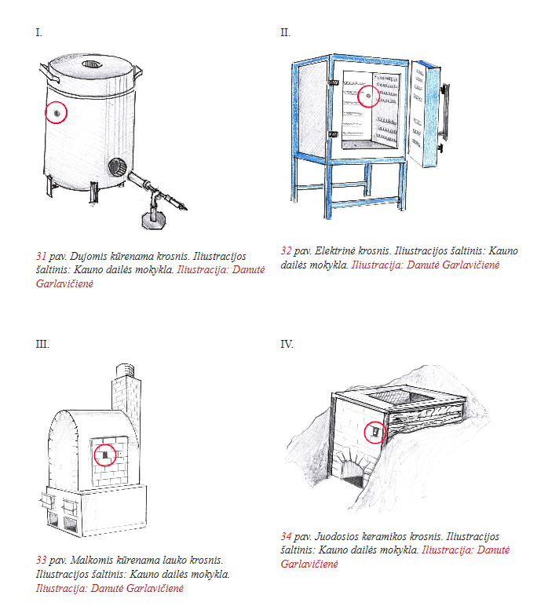
ATSAKYMAS: I- c; II- a; III- c; IV- c.

24 užduotis. APIBŪDINKITE SAUSŲ KERAMIKOS DIRBINIŲ PIRMĄ (TERAKOTINĮ) DEGIMĄ ELEKTRINĖJE KERAMIKOS DEGIMO KROSNYJE, ATSAKYDAMI Į KLAUSIMUS:
ATSAKYMAS:
a- Terakotiniam degimui taikomas temperatūros režimas skirtas degti keramikos dirbinius pirmą kartą. Ilgas kaitinimo periodas, kurio metu temperatūra keliama lėtai (100 ˚C per valandą);
b- degimo rėžimas kontroliuojamas kontrolerio pagalba, papildomai temperatūrai matuoti į krosnį gali būti dedami keramikiniai piroskopai. Pakaitinimo periode, kad iš krosnies pasišalintų vandens garai, krosnies alsuoklis turi būti atviras, temperatūrai pakilus iki 500 ˚C jis uždaromas;
c- pirmas degimas trunka apie 5-8 val., degimo trukmė priklauso nuo krosnies vidinio tūrio, pakrautų keramikos dirbinių kiekio ir masės;
d- po degimo krosnis vėsta apie parą laiko;
e- pirmas degimo rėžimas nuo glazūrinio degimo skiriasi džiovinimo-kaitinimo periodu. Pirmo degimo metu šis periodas trunka daug ilgiau.

25 užduotis. REDUKUOKITE KERAMIKOS DIRBINĮ. KĄ REIKIA ATLIKTI PASKUTINIAME ETAPE, KAD REDUKCIJOS METU ĮGYTI EFEKTAI NENUDEGTŲ?
ATSAKYMAS:
a- Raku keramikos dirbiniai antrą kartą degami lauko malkomis arba dujomis kūrenamoje keramikos degimo krosnyje. Netinka elektrinės keramikos degimo krosnys su atvirais kaitinimo elementais, nes keramikos dirbiniai iš krosnies išimami esant 800 ˚C temperatūrai;
b- raku keramikos dirbiniai į krosnį antram degimui pakraunami taip, kad būtų saugu ir patogu juos ištraukti iš krosnies esant 800 ˚C temperatūrai;
c- degimo metu privaloma turėti gesintuvą, karščiui atsparias pirštines, metalines talpas su dangčiais, metalines talpas su vandeniu, medienos pjuvenų, ilgas degimo žnyples;
d- raku keramika degama iki 980 ˚C temperatūros. Keramikos dirbinys iš krosnies imamas ilgomis metalinėmis žnyplėmis esant 800˚C temperatūrai ir redukavimui metamas į metalinę talpą su pjuvenomis. Kad nepatektų oras ir dirbinys redukuotusi, įmetus dirbinį, talpa uždengiama dangčiu.
Kad redukcijos metu įgyti efektai nenudegtų, karštas redukuotas dirbinys panardinamas į vandenį.

26 užduotis. PARAŠYKITE DU SVARBIAUSIUS PARAMETRUS, Į KURIUOS BŪTINA ATSIŽVELGTI RENKANTIS GLAZŪRINIO DEGIMO REŽIMĄ.
ATSAKYMAS: Renkantis glazūrinio degimo režimą svarbu žinoti kokia glazūros, kuria glazūruoti degami keramikos dirbiniai, lydymosi temperatūra ir sudėtis.

27 užduotis. PERSKAITYKITE APRAŠYTAS SITUACIJAS IR ATSAKYKITE Į KLAUSIMUS.
ATSAKYMAS:
a- Degimo metu keramikos dirbiniai „sušus“(suaižės, subyrės) dėl per didelės garų koncentracijos krosnyje. Dėl greito temperatūros kilimo dirbiniai sprogs, jei jo sienelėse buvo uždarų oro ertmių;
b- glazūra išdegs ir dirbinių kokybė stipriai nenukentės, jei glazūros degimo temperatūra nėra aukštesnė. Kai glazūros degimo temperatūra aukštesnė nei terakotinio degimo, glazūra tinkamai neišsilydo, keramikos dirbinys būna nekokybiškas;
c- liustros nudegs, dekolių dekoras praras spalvų intensyvumą.

28 užduotis. KIEKVIENAI RAKU TECHNIKAI IŠ 35-38-to PAVEIKSLO PARINKITE ATITINKANTĮ RAKU KERAMIKOS DIRBINĮ.
ATSAKYMAS: a- IV; b- III; c- II; d- I.

29 užduotis. KIEKVIENAM KERAMIKOS DIRBINIUI IŠ 39-43-io PAVEIKSLO PARINKITE ATITINKANTĮ KERAMIKOS DIRBINIO DEGIMĄ.
ATSAKYMAS: a- II; b- IV; c- V; d- I; e- III.

Modulis „Įvadas į darbo rinką“

TESTAS ĮSIVERTINTI GEBĖJIMAMS BAIGUS PROGRAMĄ

Klausimo Nr. | 1. | 2. | 3. | 4. | 5. | 6. | 7. | 8. | 9. | 10. | 11. | 12. | 13. | 14. | 15. | 16. | 17.
Teisingas atsakymas | a,  e,  f. | c,  d,  a,  b. | a. | d. | c. | b,  d. | a,  b,  d,  e. | b,  d,  c,  a. | b. | b. | c,  a,  d,  b. | d. | d. | b,  c. | a,  c. | a,  c,  d,  e. | a,  b,  d.  e,  f.

Klausimo Nr. |  | 18. | 19. | 20. | 21. | 22. | 23. | 24. | 25. | 26. | 27. | 28. | 29. | 30. | 31. | 32.
Teisingas atsakymas |  | a,  c,  d. | b,  c. | a,  b,  d. | a,  d. | a,  b. | a,  d. | b,  d,  e. | a. | d. | a. | c,  d. | e. | b. | c. | b.

Literatūros sąrašas

Mikėnas, J. (1967). Dailiosios keramikos technologija. Vilnius: Mintis.

Kudirka, J. (1973). Lietuvos puodžiai ir puodai. Vilnius: Leidykla „Mintis“.

Adomonis, J. (1998). Keramikos menas: meninės keramikos specialybės pagrindai. Vilnius: Vilniaus dailės akademijos leidykla.

Židonytė, V. (2002). Dizainas I Grafinis dizainas: Vadovėlis XI—XII klasei. Kaunas: Šviesa.

Adomonis, J. (2008). Nuo taško iki sintezės. Vilnius: Vilniaus dailės akademijos leidykla.

Strazdas, D., Barniškytė, S., Aleksejeva, E. (2004). Senosios keramikos pėdomis. Vilnius: Viešoji įstaiga Vilniaus puodžių cechas, Trakų istorijos muziejus.

Petkevičiūtė, O., Karaliūtė, M., Navikienė. V. Tradicinės keramikos mokymo pradmenys. Kaunas: Dizainas ir spauda UAB „Arx Baltica“.
- Navikienė, V. (2010). Keramika Utenos krašte. Utenos kraštotyros muziejus.
- Mikėnas, J. (1967). Dailiosios keramikos technologija. Vilnius: Mintis.
- Hinchcliffe. J. Barber. W. (1995). Ceramic style. London: Cassell.
- Peterson, S. (1995). The craft and art of clay. 2nd edition. London: Laurence King.
- Freyberg, A. (1999). Living with ceramic. New York: Rizzoli.
- Tourtillott, S. J. E. (2003). Contemporary Explorations of a Timeless design 500 bowls. New York: A Lark books.
- Tourtillott, S. J. E. (2002). Contemporary Explorations of a Timeless design 500 teapots. New York: A Lark books.
- Tourtillott, S. J. E. (2004). Contemporary Explorations of a Timeless design 500 cups. New York: A Lark books.
- Morris, T. (2018). New Wave Clay: Ceramic Design, Art and Architecture. Amsterdam: Frame.
- UAB „Baltaxia Kaunas“. (2020 gegužės 28 d.). Internetinis tinklalapis/svetainė. Keramika. Molis. Šlikeris liejimui. Prieiga per internetą: https://baltaxia.lt/lt/produktas/slikeris-liejimui-25-kg/
- Mold's making. (2020 gegužės 28 d.). Internetinis tinklalapis/svetainė. Formų-gamyba. Keramikos liejinių pavyzdžiai. Prieiga per internetą: http://molds-making.eu/gipsas/
- UAB „Suvena”. (2020 gegužės 28 d.). Elektroninė parduotuvė www.keramikams.lt, Gipsinės lipdymo formos. Internetinis tinklapis. Prieiga per internetą: http://www.keramikams.lt/index.php?option=com_virtuemart&view=productdetails&virtuemartproduct_id=2525&virtuemart_category_id=314&lang=lt
- UAB „Suvena”. (2020 gegužės 28 d.). Elektroninė parduotuvė www.keramikams.lt, Įrankiai. Internetinis tinklapis. Prieiga per internetą: http://www.keramikams.lt/index.php?option=com_virtuemart&view=category&virtuemart_category_id=20&lang=lt
- UAB „Suvena”. (2020 gegužės 31 d.). Elektroninė parduotuvė www.keramikams.lt, Glazūra keramikai. Internetinis tinklapis. Prieiga per internetą: http://www.keramikams.lt/index.php?option=com_virtuemart&view=category&virtuemart_category_id=2&lang=lt

